Некоммерческое акционерное общество
«Карагандинский медицинский университет»

УДК 616.12–008.331:575.113-036.8-07

На правах рукописи

НУРПИСОВА ТОҒЖАН ТӨЛЕГЕНҚЫЗЫ

Ассоциация полиморфизма генов и молекулярных маркеров
в риске развития первичной легочной гипертензии

8D110100 – Медицина

Диссертация на соискание степени доктора философии (PhD)

Научные руководители:
Тайжанова Дана Жумагалиевна,
д. м. н., профессор кафедры внутренних болезней
НАО «КМУ», г. Караганда

Абильдинова Гульшара Жусуповна,
д. м. н., профессор, руководитель Лаборатории
персонализированной геномной диагностики
БМЦ УДП РК, г. Астана

Зарубежный научный консультант:
Мартынюк Тамила Витальевна, д. м. н., профессор,
руководитель отдела легочной гипертензии
и заболеваний сердца
ФГБУ «НМИЦК им. ак. Е. И. Чазова», РФ

Республика Казахстан
Караганда, 2025

СОДЕРЖАНИЕ

НОРМАТИВНЫЕ ССЫЛКИ |  | 4
ОПРЕДЕЛЕНИ |  | 5
ОБОЗНАЧЕНИЯ И СОКРАЩЕНИЯ |  | 6
ВВЕДЕНИЕ |  | 8
1 ИДИОПАТИЧЕСКАЯ (ПЕРВИЧНАЯ) ЛЕГОЧНАЯ АРТЕРИАЛЬНАЯ ГИПЕРТЕНЗИЯ (ИЛАГ). РОЛЬ ГЕНЕТИКИ И БИОМАРКЕРОВ В РАЗВИТИИ ЛЕГОЧНОЙ АРТЕРИАЛЬНОЙ ГИПЕРТЕНЗИИ |  | 17
1.1 ИЛАГ: определение, классификация, история, эпидемиология, патофизиология, клиническая картина, диагностика………………… |  | 17
1.2 Роль гена BMPR2 в риске развития ИЛАГ……………………… |  | 22
1.3 Роль биомаркеров эндотелиальной дисфункции и воспаления в развитии ИЛАГ………………………………………………………… |  | 25
1.4 Инструментальные методы диагностики ИЛАГ.………………… |  | 28
2 МАТЕРИАЛЫ И МЕТОДЫ ИССЛЕДОВАНИЯ |  | 32
2.1 Дизайн исследования………………………………………………... |  | 32
2.1.1 Этапы реализации исследования………………………………… |  | 32
2.2 Проведение клинико-инструментальных и лабораторных исследований…………………………………………………………… |  | 33
2.2.1 Анкетирование…………………………………………………… |  | 34
2.3 Генетическое исследование для определения полиморфизма гена BMPR2 (выделение человеческого ДНК ручным методом) …… |  | 34
2.3.1 Выбор однонуклеотидных полиморфизмов…………………… |  | 36
2.3.2 Генетическое исследование для определения полиморфизмов гена BMPR2 (генотипирование)……………………………………… |  | 37
2.4 Определение биомаркеров эндотелиальной дисфункции и воспаления методом ИФА……………………………………………... |  | 37
2.5 Статистические методы анализа…………………………………… |  | 37
2.6 Этические аспекты исследования………………………………… |  | 38
3 РЕЗУЛЬТАТЫ СОБСТВЕННЫХ ИССЛЕДОВАНИЙ |  | 39
3.1 Клиническая характеристика пациентов, включенных в исследование…………………………………………………………… |  | 39
3.2 Результаты анкетирования. Определение возможных причин позднего установления диагноза ИЛАГ……………………………... |  | 40
3.3 Прогностическое значение биомаркеров эндотелиальной дисфункции и воспалительных процессов при ИЛАГ……………… |  | 44
3.4 Взаимосвязь молекулярных маркеров эндотелиальной дисфункции и воспаления у пациентов с ИЛАГ……………………. |  | 46

4 АНАЛИЗ РЕЗУЛЬТАТОВ ГЕНЕТИЧЕСКОГО ПОЛИМОРФИЗМА ГЕНА BMPR2 У ПАЦИЕНТОВ С ИЛАГ |  | 50
4.1 Частота встречаемости и распределение генотипов полиморфизмов гена BMPR2 у больных ИЛАГ и здоровых людей… |  | 50
4.1.1 Анализ полиморфизма гена BMPR2 (rs1061157) ……………… |  | 50
4.1.2 Анализ полиморфизма гена BMPR2 (rs2228545) ……………... |  | 51
4.1.3 Анализ полиморфизма гена BMPR2 (rs17199249) …………… |  | 51
4.1.4 Анализ полиморфизма гена BMPR2 (rs113305949) …………… |  | 52
4.2 Оценка силы генетического эффекта в значимых полиморфизмах, ассоциированных с ИЛАГ………………………… |  | 53
4.3 Сравнительный анализ пациентов с ИЛАГ с и без мутации гена BMPR2…………………………………………………………………… |  | 57
4.4 Стратифицированная оценка ОНП с гемодинамическими показателями у пациентов с ИЛАГ…………………………………… |  | 58
4.5 Анализ выживаемости пациентов с ИЛАГ с мутацией гена BMPR2…………………………………………………………………… |  | 59
ЗАКЛЮЧЕНИЕ |  | 62
ВЫВОДЫ |  | 67
СПИСОК ИСПОЛЬЗОВАННЫХ ИСТОЧНИКОВ |  | 69
ПРИЛОЖЕНИЕ А |  | 79
ПРИЛОЖЕНИЕ Б |  | 82
ПРИЛОЖЕНИЕ В |  | 83
ПРИЛОЖЕНИЕ Г |  | 84
ПРИЛОЖЕНИЕ Д |  | 85
ПРИЛОЖЕНИЕ Е |  | 86

НОРМАТИВНЫЕ ССЫЛКИ

В настоящей диссертации использованы ссылки на следующие нормативные документы:
ГОСТ 2.105–95 Единая система конструкторской документации. Общие требования к текстовым документам.
ГОСТ 7.32–2001 (изменения от 2006г) Отчет о научно-исследовательской работе (Структура и правила оформления).
ГОСТ 7.05–2008 Библиографическая запись. Библиографическое описание документа. Общие требования и правила составления.
ГОСТ 7.9–95 (ИСО 214-76) – Система стандартов по информации, библиотечному и издательскому делу. Библиографическая запись. Сокращение слов на русском языке. Общие требования и правила.
Приказ «Об утверждении Перечня орфанных (редких) заболеваний» Министра здравоохранения и социального развития Республики Казахстан №370 от 22 мая 2015 г., зарегистрированный в Министерстве юстиции Республики Казахстан 30 июня 2015 г., №11511. Перечень с изменениями, внесенными приказами Министра здравоохранения РК от 27.02.2018 №79.
Клинический протокол «Диагностика и лечение легочной гипертензии», одобренный Объединенной комиссией по качеству медицинских услуг Министерства здравоохранения Республики Казахстан от 16 мая 2019 г. Протокол №66.
Клинический протокол диагностики и лечения
Легочная гипертензия, одобренный Объединенной комиссией по качеству медицинских услуг Министерства здравоохранения Республики Казахстан от 8 июля 2022 года. Протокол №165.

ОПРЕДЕЛЕНИЯ

Легочная гипертензия (ЛГ) – группа заболеваний различной этиологии, приводящих к повышению легочного сосудистого сопротивления (ЛСС) и давления в легочной артерии (ЛА), перегрузке и гипертрофии правого желудочка (ПЖ), сердечной недостаточности и быстрому летальному исходу без назначения патогенетической терапии. Диагностическим критерием ЛГ является повышение среднего давления в легочной артерии (mPAP) >20 мм рт. ст. в покое по данным манометрии, проведенной во время катетеризации правых отделов сердца (КПОС).
Легочная артериальная гипертензия (ЛАГ) представляет собой первую группу в классификации ЛГ, согласно рекомендациям Европейского общества кардиологов/Европейского респираторного общества (ESC/ERS) по диагностике и лечению ЛГ, и включает в себя идиопатическую ЛАГ (первичная, ИЛАГ), наследуемую ЛАГ (НЛАГ), ЛАГ с вовлечением вен и капилляров легких (венооклюзионная болезнь легких/легочный капиллярный гемангиоматоз (ВОБЛ/ЛКГ), персистирующая ЛГ новорожденных. Существуют вторичные формы, ассоциированные с воздействием различных факторов, а именно с употреблением медикаментов/токсинов, заболеваниями соединительной ткани, врожденными пороками сердца, портальной гипертензией, ВИЧ-инфекцией, действием анорексигенов и шистосомозной инвазией.

ОБОЗНАЧЕНИЯ И СОКРАЩЕНИЯ

АСЭПТК | амплитуда систолической экскурсии плоскости трехстворчатого клапана
ВОБЛ | венооклюзионная болезнь легких
ВОЗ | Всемирная организация здравоохранения
ГМК | гладкомышечные клетки
ДПП | давление в правом предсердии
ДЗЛК | давление заклинивания легочных капилляров
ДИ | доверительный интервал
ДЛА | диаметр легочной артерии
ДЛД | диастолическое легочное давление
ДНК | дезоксирибонуклеиновая кислота
ЕВ | единица Вуда
ЕОК | Европейское общество кардиологов
ИЛ-6 | интерлейкин-6
ИЛАГ | идиопатическая легочная артериальная гипертензия
ИЭЛЖ | индекс эксцентричности левого желудочка
ИФА | иммуноферментный анализ
КПОС | катетеризация правых отделов сердца
ЛА | легочная артерия
ЛАГ | легочная артериальная гипертензия
ЛГ | легочная гипертензия
ЛЖ | левый желудочек
ЛКГ | легочный капиллярный гемангиоматоз
ЛСС | легочное сосудистое сопротивление
МКБ-10 | Международная классификация болезней 10 пересмотра
МРТ | магнитно-резонансная томография
ОВРТ | острый вазореактивный тест
ОЛСС | общее легочное сосудистое сопротивления
ОНП | однонуклеотидный полиморфизм
ОРВИ | острое респираторное заболевание
ОШ | отношение шансов
ПЖ | правый желудочек
ПП | правое предсердие
пППс | систолическая площадь правого предсердия
ПЦР | полимеразная цепная реакция
РГН | регистр прикрепленного населения
РСДЛА | расчетное давление в легочной артерии
СН | сердечная недостаточность
СРБ | C-реактивный белок
ХОБЛ | хроническая обструктивная болезнь легких
ХТЭЛГ | хроническая тромбоэмболическая легочная гипертензия
ЭДТА | этилендиаминтетрауксусная кислота
ЭТ-1 | эндотелин-1
ЭХОКГ | Эхокардиография
ФВЛЖ | фракция выброса левого желудочка
ФИППЖ | фракция изменения площади правого желудочка
ФК | функциональный класс
ALK1 | anaplastic lymphoma kinase 1/киназа анапластической лимфомы
BMPR2 | bone morphogenetic protein receptor 2/рецептор 2 типа костного морфогенного протеина
BNP | brain natriuretic peptide/мозговой натрийуретический пептид
CAV1 | caveolin-1/кавеолин-1
CI | cardiac index/сердечный индекс, л/мин/м²
CO | cardiac output/сердечный выброс, л/мин
DPAP | diastolic pulmonary pressure/диастолическое давление в легочной артерии
ENG | endoglin/эндоглин
ERS | European Respiratory Society/Европейское респираторное общество
ESC | European Society of Cardiology/Европейское общество кардиологов
MAF | minor allele frequency/частота минорного аллеля
mPAP | mean pulmonary artery pressure/среднее давление в легочной артерии
NT-proBNP | N-terminal pro brain natriuretic peptide/N-терминальный фрагмент мозгового натрийуретического пропетида B-типа
SV | stroke volume/ударный обьем, мл
NYHA | New York Heart Association/Нью-Йоркская Ассоциация сердца
PaO2 | partial pressure of oxygen/парциальное давление кислорода  в артериальной крови
PASP | pulmonary arterial systolic pressure/систолическое давление  в легочной артерии
PAWP | pulmonary artery wedge pressure/давление заклинивания легочной артерии
PaСO2 | partial pressure of carbon dioxide in arterial blood/парциальное давление диоксида углерода в артериальной крови
PVR | /легочное сосудистое сопротивление
PVRi | index pulmonary vascular resistance/индексированное легочное сосудистое сопротивление, WU*m²
SMAD9 | mothers against decapentaplegic homolog 9/матери против гомолога декапентаплегии 9
SNP | single nucleotide polymorphism/однонуклеотидный полиморфизм
SPAP | systolic pulmonary artery pressure/систолическое давление  в легочной артерии
SVR | systemic vascular resistance/системное сосудистое сопротивление
SаO2 | arterial oxygen saturation/сатурация артериальной крови кислородом
SсvO2 | central venous oxygen saturation/сатурация центральной венозной крови
TGF-β | transforming growth factor beta/трансформирующий фактор роста-β
WU | Wood units/единицы Вуда
6MWD | 6-minute walk distance/тест 6-минутной ходьбы

ВВЕДЕНИЕ

Актуальность исследования
Идиопатическая (первичная) легочная артериальная гипертензия (ИЛАГ) представляет собой редкое, прогрессирующее и на сегодняшний день неизлечимое заболевание неизвестной этиологии. Данная форма относится к первому типу легочной артериальной гипертензии (ЛАГ) и характеризуется стремительным развитием правожелудочковой сердечной недостаточности, что часто приводит к раннему летальному исходу [1-3].
Диагностика ИЛАГ, особенно на начальных стадиях, сопряжена с трудностями ввиду неспецифичности клинической симптоматики. Начальные проявления заболевания, как правило, остаются малозаметными вплоть до наступления прогрессирования патологического процесса. Несмотря на существенные достижения последних десятилетий в изучении эпидемиологии, патологии и патофизиологии заболевания, а также в разработке инновационных методов терапии, ИЛАГ остается значимой медицинской проблемой.
В настоящее время особое внимание уделяется вопросам раннего выявления заболевания и своевременного направления пациентов к профильным специалистам. Высокая смертность и ограниченная продолжительность жизни – в среднем от 2 до 5 лет с момента постановки диагноза – обусловливают актуальность данной проблемы. Точные глобальные показатели заболеваемости и распространенности ИЛАГ до сих пор не установлены. Однако, согласно данным современных международных регистров, частота встречаемости ЛАГ/ИЛАГ составляет приблизительно 48–55 случаев на один миллион взрослого населения [4].
Патогенез ИЛАГ включает в себя метаболические нарушения, повреждения дезоксирибонуклеиновой кислоты (ДНК), генетические мутации и иные молекулярные сбои [5, 6]. Независимо от причин, провоцирующих заболевание, в патологический процесс вовлекаются механизмы сужения просвета легочных сосудов, ремоделирования сосудистой стенки, утраты ее эластичности и формирования внутрисосудистых тромбов [7, 8].
При идиопатической легочной артериальной гипертензии (ИЛАГ) наблюдается дисбаланс в системе сигнальной трансдукции трансформирующего фактора роста-β (TGF-β) и костного морфогенетического белка (BMP). В частности, отмечается снижение активности сигнального пути BMP и усиление передачи сигналов через путь TGF-β [9]. Подобные изменения формируют пролиферативную среду и способствуют патологическому ремоделированию легочных сосудов.
Одним из ключевых генетических факторов, ассоциированных с развитием ЛАГ, является мутация в гене рецептора костного морфогенетического белка 2 типа (BMPR2), который признан основным геном восприимчивости к данному заболеванию. У носителей мутации риск развития ИЛАГ в течение жизни составляет около 20% [10]. Передача мутаций в гене BMPR2 осуществляется по аутосомно-доминантному типу с неполной пенетрантностью: среди мужчин-носителей риск развития ИЛАГ составляет 14%, среди женщин – достигает 42% [11, 12].
Помимо BMPR2, были идентифицированы и другие гены, вовлеченные в патогенез ЛАГ: ALK1 (киназа, подобная рецептору активина, также известна как ACVRL1), эндоглин (ENG), SMAD9 – ключевой элемент сигнального каскада BMP, а также CAV1, кодирующий белок кавеолин-1 [13, 14]. Недостаточность экспрессии BMPR2 коррелирует с выраженной степенью патологических изменений и неблагоприятным прогнозом. У пациентов с мутантной формой BMPR2 по сравнению с носителями дикой формы отмечается более раннее начало заболевания (в среднем на 10 лет), повышение среднего давления в легочной артерии на 8 мм рт. ст., увеличение сосудистого сопротивления на 35% и снижение выживаемости.
Изучение бессимптомных носителей мутаций BMPR2 имеет высокую научную и практическую значимость, однако требует значительных ресурсов. Проведение таких исследований возможно только при наличии специализированных центров по легочной гипертензии, где генетическое тестирование интегрировано в систему клинического наблюдения, либо при целенаправленных исследовательских инициативах по выявлению носителей мутаций BMPR2 в популяциях с ЛАГ. Современные клинические рекомендации по лечению ЛАГ настоятельно рекомендуют проводить генетическое консультирование и молекулярно-генетическое тестирование пациентов с идиопатической или наследственной формой заболевания [15].
Согласно опросу, проведенному среди 211 пациентов с ИЛАГ Ассоциацией легочной гипертензии Великобритании, 74% респондентов выразили готовность пройти генетическое тестирование при наличии вероятности генетической природы заболевания [16]. Ярким примером успешной реализации клинической программы генетического тестирования является национальная служба по легочной гипертензии во Франции, где подобная практика реализуется на протяжении нескольких лет и позволила выявить значительное число пациентов с мутацией BMPR2 [17]. Аналогичные исследования активно проводятся в Нидерландах и Великобритании [18, 19].
Следует подчеркнуть, что у пациентов с идиопатической формой легочной артериальной гипертензии (ЛАГ), не имеющих отягощенного семейного анамнеза, мутации в гене BMPR2 выявляются чаще, чем у больных с наследственным вариантом заболевания. Проведенные генетические исследования свидетельствуют о том, что 20-25 % случаев, первоначально классифицированных как идиопатические, на деле имеют наследственную природу [20].
После установления группы носителей мутации BMPR2 логическим продолжением становится каскадное генетическое тестирование среди ближайших родственников, вне зависимости от наличия у них клинических признаков заболевания. До настоящего времени в казахской популяции не проводилось оценки генетического статуса пациентов с ИЛАГ. Настоящее исследование является первым в Республике Казахстан, нацеленным на изучение связи мутаций гена BMPR2 с риском развития заболевания в данной этнической когорте.
В современной клинической практике по-прежнему отсутствуют точные циркулирующие биомаркеры, обладающие диагностической и прогностической ценностью и коррелирующие с клиническими и функциональными показателями при ИЛАГ. В связи с этим поиск надежных биомаркеров, способных отражать состояние пациента и прогнозировать течение заболевания, остается одной из приоритетных задач. В ряде зарубежных исследований ведется активный поиск специфических маркеров, ассоциированных с ИЛАГ.
На сегодняшний день доказано, что ряд биомаркеров играет существенную роль в диагностике, контроле эффективности терапии и оценке прогноза при ЛАГ. Одним из таких маркеров является эндотелин-1 (ЭТ-1) [21].
Развитие ИЛАГ сопровождается активацией системы эндотелина, что делает необходимым определение концентрации ЭТ-1 в плазме крови и легочной ткани. ЭТ-1 представляет собой эндотелиальный вазоактивный пептид с выраженным сосудосуживающим действием, способствующий клеточной пролиферации, а также синтезу факторов роста, цитокинов и других биологически активных веществ [22, 23]. На текущий момент не установлено, является ли повышенная продукция ЭТ-1 первичным звеном патогенеза или следствием патологического процесса при ЛАГ. Современные исследования подчеркивают важную роль системного воспаления в формировании заболевания; доклинические данные подтверждают непосредственное участие воспалительных механизмов в патобиологии ЛАГ [24].
Гистологические исследования также указывают на наличие выраженного периваскулярного воспаления с инфильтрацией иммунокомпетентных клеток в легочной ткани пациентов с ИЛАГ [25, 26]. Циркулирующим провоспалительным цитокином, потенциально связанным с патогенезом заболевания, является интерлейкин-6 (ИЛ-6). Он может рассматриваться как ранний биомаркер, отражающий механизмы развития патологии, и может применяться для диагностики и фенотипирования ЛАГ. Определение уровня ИЛ-6 в сыворотке крови дает представление о патофизиологических особенностях заболевания и его прогнозе [27].
С-реактивный белок (СРБ) – хорошо изученный неспецифический маркер воспаления и повреждения тканей, широко признанный прогностический индикатор в кардиоваскулярной медицине. Впервые значимость СРБ при легочной гипертензии была продемонстрирована в исследовании Quarck и соавт., где было установлено, что уровни СРБ у пациентов с ЛАГ и хронической тромбоэмболической легочной гипертензией (ХТЭЛГ) значительно превышают показатели контрольной группы.
Уровень СРБ коррелировал с функциональным классом сердечной недостаточности (по классификации NYHA), величиной давления в правом предсердии, результатами 6-минутного теста ходьбы (6MWD), а также с выживаемостью. У невыживших пациентов уровень СРБ был статистически значимо выше по сравнению с выжившими [28].
Таким образом, биомаркеры играют важную роль в раннем выявлении, стратификации риска, диагностике и динамическом наблюдении за пациентами с ЛАГ. Более того, дальнейшие исследования в этой области могут привести к выявлению новых терапевтических мишеней и разработке перспективных лекарственных средств.
Особое значение в подтверждении диагноза ИЛАГ имеют инструментальные методы обследования. Золотым стандартом остается катетеризация правых отделов сердца, позволяющая получить точные гемодинамические параметры. Однако важное место в скрининге, оценке прогноза и мониторинге терапии занимает эхокардиография (ЭХОКГ) – неинвазивный метод визуализации, который широко применяется в клинической практике.
ИЛАГ представляет собой тяжелое, поздно диагностируемое заболевание с высокой летальностью и инвалидизацией пациентов. В условиях Республики Казахстан системный скрининг и мониторинг таких больных на государственном уровне не реализован, что затрудняет анализ текущей ситуации в стране.
Своевременная диагностика, включающая в себя инструментальный, генетический и молекулярный скрининг, позволит назначить раннюю медикаментозную терапию, осуществлять прогнозирование, предотвращать прогрессирование заболевания, осуществлять вторичную профилактику ЛАГ и определение пациентов в группы риска.
Проведенное исследование позволило выявить актуальные проблемы, связанные с задержкой диагностики, определить распространенность генетических полиморфизмов гена BMPR2 среди казахского населения, а также предложить перспективный набор биомаркеров, способных повысить эффективность ранней диагностики и прогнозирования ИЛАГ при наличии генетических мутаций.

Цель исследования
Оценить ассоциацию полиморфизмама гена BMPR2 с биомаркерами эндотелиальной дисфункции и воспаления в риске развития идиопатической легочной артериальной гипертензии в этнической группе казахов.

Задачи исследования
- Провести системный анализ предикторов развития и сложности диагностического поиска идиопатической легочной артериальной гипертензии в Республике Казахстан.
- Проанализировать взаимосвязь молекулярных маркеров эндотелиальной дисфункции и воспаления с клинико-гемодинамическими показателями у пациентов с идиопатической легочной артериальной гипертензией.
- Оценить полиморфизм гена рецептора костного морфогенетического белка типа 2 (rs1061157, rs2228545, rs17199249, rs113305949) у пациентов с идиопатической легочной артериальной гипертензией в этнической группе казахов.
- Провести сравнительный анализ клинико-гемодинамических показателей и выживаемости пациентов в зависимости от ассоциации с мутацией гена BMPR2.
- Разработать диагностический алгоритм ранней диагностики идиопатической легочной артериальной гипертензии на основе предикторов заболевания.

Объект исследования
Объектом научного анализа выступили пациенты казахской национальности, у которых была подтверждена ИЛАГ.
Основную группу составили 53 пациента, проходивших углубленное клинико-инструментальное обследование на базе Национального научного кардиохирургического центра г. Астаны, специализирующегося на диагностике и лечении ЛГ. В рамках обследования проводилась тщательная дифференциальная диагностика с целью исключения вторичных форм ЛАГ и иных сердечно-легочных патологий, способных имитировать клиническую картину ИЛАГ.
Контрольная группа включала в себя 125 условно здоровых лиц, сопоставимых с пациентами по полу и возрасту, не имеющих отягощенного семейного анамнеза в отношении ЛАГ, либо иных форм сердечно-сосудистых заболеваний (в том числе врожденных пороков сердца, ишемической болезни, хронической сердечной недостаточности, артериальной гипертензии и пр.).

Методы исследования
Для реализации поставленных целей и задач у пациентов с ИЛАГ была проведена комплексная оценка, включающая в себя анализ демографических данных, клинико-функциональных характеристик и гемодинамических показателей, полученных на основе медицинской документации. Содержание биомаркеров воспаления и эндотелиальной дисфункции (СРБ, ЭТ-1, ИЛ-6) определялось с применением метода иммуноферментного анализа (ИФА).
Генотипирование полиморфных локусов гена BMPR2 осуществлялось методом полимеразной цепной реакции в режиме реального времени (Real-Time ПЦР). Для амплификации участков ДНК были сконструированы специфические фланкирующие праймеры и TaqMan-зонды с флуоресцентной меткой, подверженные деградации.
Выбор исследуемых однонуклеотидных вариантов (rs1061157, rs2228545, rs17199249, rs113305949) был обусловлен их частотной представленностью в популяции и предполагаемой функциональной значимостью, что подтверждено данными литературы.
Биологическим материалом для анализа служила венозная кровь пациентов основной группы (n = 53) с установленным диагнозом ИЛАГ и контрольной группы (n = 125) практически здоровых лиц, не имеющих в анамнезе сердечно-сосудистой патологии.
Исследование получило одобрение этического комитета Некоммерческого акционерного общества «Карагандинский медицинский университет» (протокол №18 от 14.04.2021).

Научная новизна
- Представлены результаты системного анализа, обусловливающие позднюю диагностику ИЛАГ, их демографические характеристики и особенности клинического течения в этнической группе казахов (Авторское свидетельство о внесении сведений в государственный реестр прав на объекты, охраняемые авторским правом, №53552 от 17.01.2025 г. «Анкета для пациентов с идиопатической легочной артериальной гипертензией»).
- Впервые была определена ассоциация генетических вариантов полиморфизма гена BMPR2 с риском развития идиопатической легочной артериальной гипертензий у пациентов с принадлежностью к этнической группе казахов (rs1061157, rs2228545, rs17199249, rs113305949).
- Впервые была определена взаимосвязь генетического полиморфизма BMPR2 с риском развития летального исхода у пациентов с ИЛАГ в этнической группе казахов.
- Впервые был определен комплекс биомаркеров, позволяющих прогнозировать риски прогрессирующего характера течения и неблагоприятного исхода ИЛАГ.
- По результатам научного исследования разработан новый диагностический алгоритм ранней диагностики идиопатическрй легочной артериальной гипертензии. Получено свидетельство о регистрации прав на оъебкт авторского права: свидетельство о внесении сведений в государственный реестр прав на объекты, охраняемые авторским правом, KZ №59143 от 03.06.2025 г. «Диагностический алгоритм при ИЛАГ», авторы Нурписова Т. Т., Тайжанова Д. Ж.

Практическая значимость
- Определение уровней сывороточных концентраций эндотелина-1 и интерлейкина-6 в динамике заболевания позволит оценивать тяжесть течения и прогнозировать риск неблагоприятного исхода заболевания.
- Генетическое тестирование создает условия для раннего выявления группы пациентов с риском развития ИЛАГ среди родственников первой линии родства.
- Определение предпосылок для поздней диагностики в ассоциации с особенностями полиморфизма гена позволят разработать алгоритм ранней диагностики ИЛАГ.

Внедрение результатов исследования в практику
Основные выводы и результаты настоящей диссертационной работы были внедрены в клиническую деятельность Лаборатории персонализированной и геномной диагностики Медицинского центра Управления делами Президента Республики Казахстан (г. Астана, Республика Казахстан) (Акт №1, Приложение Г), Товарищества с ограниченной ответственностью «Clinic Miras» (г. Караганда, Республика Казахстан) (Акт №2, Приложение Д) и КГП «Многопрофильная больница №1 г. Караганды» (г. Караганда, Республика Казахстан) (Акт №3, Приложение Е).

Основные положения, выносимые на защиту
- Продолжительность диагностического периода от времени манифестации клинических симптомов до установления клинического диагноза ИЛАГ составляет в среднем 7,1±6,0 г. К предикторам раннего развития ИЛАГ относятся молодой возраст и женский пол. Пациенты с ИЛАГ испытывают психопатологические расстройства: тревогу (32,6%), депрессию (38,0%), стресс (40%), страх потери дохода из-за болезни (65%).
- В этнической группе казахов начало заболевания регистрируется в молодом возрасте (35.0–51.0 г.), соотношение женщин и мужчин составляет 6,5:1. К ранним клиническим симптомам относятся одышка при физической нагрузке (95%), слабость (85%) и утомляемость (69%). При этом на этапе верификации клинического диагноза ИЛАГ у пациентов регистрировались более выраженные симптомы, такие как кашель (ОШ = 4,67; 95% ДИ (1,17 – 25,14) и учащенное сердцебиение (ОШ = 2,83; 95% ДИ (1,29 – 11,60). Наиболее значимыми триггерами манифестации заболевания явились перенесенные острое респираторное заболевание и психоэмоциональный стресс.
- На этапе манифестации первых клинических симптомов в реальной клинической практике эхокардиографические признаки ИЛАГ диагностированы только у 56% пациентов, что указывает на необходимость определения прицельных показании к обследованию.
- Высокий уровень эндотелина-1 ассоциируется с такими ключевыми гемодинамическими показателями, как среднее давление в правом предсердии (r = 0,728; p <0,001) и легочно-сосудистое сопротивление (r = 0,360; p = 0,008), влияющими на прогноз заболевания. Прогрессирующее увеличение уровня интерлейкина-6 коррелирует с функциональным классом (ФК) сердечной недостаточности (СН) (H (3) = 16,12; p = 0,001). Уровень интерлейкниа-6 значительно выше у пациентов с СН: при ФК III (W = 11; p = .0415) и ФК IV (W = 0; p = .036), чем у пациентов с ИЛАГ ФК II и ФК I (W = 128,5; p = 0,011).
- В этнической группе казахов присутствие полиморфизма гена BMPR2 (rs17199249) повышает риск развития ИЛАГ (T = 70.75%, G = 29.24%, MAF – 0.2925, χ² – 0.001, HWE p – .975); полиморфизм гена rs17199249 имеет достоверную ассоциацию с риском развития ИЛАГ в кодоминантной (ОШ = 0.17, 95% ДИ (0.06 – 0.52); р = 0,001) и рецессивной модели (ОШ = 0.14, 95% ДИ (0.05 – 0.40), р = 0,001).
- Носительство мутации гена BMPR2 с ИЛАГ демонстрирует высокую степень ассоциации с риском развития летального исхода в ближайшие 5 лет с момента установления диагноза (ОШ = 2.896, 95% ДИ (1.165–7.065); p=0.022). При этом у женщин с носительством мутации гена BMPR2 определена более высокая вероятность летального исхода (ОШ = 3.142, 95% ДИ (1.212 – 8.143); p = 0.019) по сравнению с мужчинами (ОШ = 1.414, 95% ДИ (0.088 – 22.64); p = 0.806).

Апробация диссертации
Основные положения и научные результаты, полученные в ходе выполнения диссертационной работы, были апробированы на следующих научных форумах:
- X Евразийский кардиологический конгресс (16 – 17 мая 2022 г.) – устный доклад: «Генетические аспекты легочной артериальной гипертензии».
- XIV Республиканский конгресс кардиологов Казахстана (2 – 3 июня 2022 г.) – участие в конкурсе молодых ученых с докладом: «Идиопатическая легочная артериальная гипертензия: как не упустить время? ».
- Юбилейный X Всероссийский конгресс «Легочная гипертензия – 2022» (5–6 декабря 2022 г.) – устное сообщение: «Генетические аспекты легочной гипертензии: диагностические задачи и стратегия ведения пациентов с наследственными формами заболевания».
- Научно-практическая конференция молодых ученых, магистрантов и докторантов «Мир науки и молодежь: традиции и инновации», приуроченная ко Дню науки (12 апреля 2023 г.), с докладом: «Идиопатическая легочная артериальная гипертензия».
- Конкурс молодых ученых в рамках XVI Национального кардиологического конгресса с международным участием, посвященного 135-летию С. Д. Асфендиярова (6 – 7 июня 2024 г.), с докладом: «Ассоциация полиморфизма гена BMPR2 с риском развития идиопатической легочной артериальной гипертензии в казахской популяции».
- 9th World Congress on Cancer and Heart (12-13 марта 2025 г.), Лондон, Великобритания. Постерный доклад: «Genetic polymorhphism in BMPR2 is associated with susceptibility to PAH in Kazakhstan».

Сведения о публикационной активности
По теме диссертации опубликовано 11 научных работ, в том числе:
- 4 статьи, из них 1 статья – в международном рецензируемом журнале, индексируемом в базах Scopus и Web of Science: Diagnostics, 2024, том 14, статья №2687 (Scopus – 62%, CiteScore — 3,0, Web of Science — Q2);
- 3 статьи – в научных изданиях, рекомендованных Комитетом по обеспечению качества в сфере науки и высшего образования Министерства науки и высшего образования Республики Казахстан;
- 7 тезисов докладов, опубликованных в сборниках международных и республиканских научных конференций и конгрессов.

Получены свидетельства о регистрации объектов авторского права:
- KZ №53552 от 17.01.2025 г. – «Анкета для пациентов с идиопатической легочной артериальной гипертензией»;
- KZ №59143 от 03.06.2025 г. – «Диагностический алгоритм при ИЛАГ».

Личный вклад автора
Все этапы научного исследования, включая подготовку аналитического обзора литературы, сбор и структурирование первичных клинических данных, проведение анкетирования, выделение ДНК ручным методом, постановку иммуноферментного анализа (ИФА), выполнение молекулярно-генетических тестов и статистическую обработку результатов, были осуществлены с личным участием автора. Автор также обеспечил интерпретацию полученных данных и их научное изложение в диссертационной работе.

Объем и структура диссертации
Диссертация изложена на 86 страницах машинописного текста. Структура работы включает в себя: введение, четыре тематических раздела, заключение, выводы, практические рекомендации, список использованной литературы (всего 142 источника) и 6 приложения. Материалы исследования представлены в 20 таблицах и 9 графических иллюстрациях.

1 ИДИОПАТИЧЕСКАЯ (ПЕРВИЧНАЯ) ЛЕГОЧНАЯ АРТЕРИАЛЬНАЯ ГИПЕРТЕНЗИЯ (ИЛАГ). РОЛЬ ГЕНЕТИКИ И БИОМАРКЕРОВ В РАЗВИТИИ ЛЕГОЧНОЙ АРТЕРИАЛЬНОЙ ГИПЕРТЕНЗИИ

1.1 ИЛАГ: определение, классификация, история, эпидемиология, патофизиология, клиническая картина, диагностика

Термин «легочная гипертензия» (ЛГ) следует рассматривать как гемодинамическую характеристику, а не как самостоятельную нозологическую единицу. ЛГ охватывает широкий спектр патологических состояний и считается относительно распространенным явлением, с глобальной распространенностью, приближающейся к 1% среди взрослого населения [1, 29, 30].
Особую группу в структуре ЛГ занимает легочная артериальная гипертензия (ЛАГ) – редкая и тяжелая форма, сопровождающаяся постепенным ремоделированием легочной сосудистой стенки, что приводит к нарастанию внутрисосудистой обструкции и облитерации. Эти процессы обусловливают стойкое повышение общего легочного сосудистого сопротивления (ОЛСС) и давления в легочной артерии. Как правило, заболевание характеризуется прогрессирующим течением с развитием правожелудочковой сердечной недостаточности и высоким риском преждевременной смерти пациентов [2].
В клинической практике выделяют различные формы ЛАГ: идиопатическая (ИЛАГ), или первичная ЛГ, наследственная (НЛАГ), ЛАГ с вовлечением вен и капилляров легких (венооклюзионная болезнь легких/легочный капиллярный гемангиоматоз (ВОБЛ/ЛКГ), персистирующая ЛГ новорожденных. Также выделяют вторичные формы, ассоциированные с воздействием внешних и внутренних факторов: приемом медикаментов или токсинов, аутоиммунными заболеваниями соединительной ткани, врожденными пороками сердца, портальной гипертензией, ВИЧ-инфекцией, действием анорексигенов и шистосомозной инвазией [3, 4]. ИЛАГ, также известная как первичная ЛГ, представляет собой орфанное заболевание, развивающееся при отсутствии установленного триггера и семейного анамнеза.
Несмотря на достижения последних десятилетий в области патогенеза и терапии, ИЛАГ по-прежнему остается неизлечимым, тяжело протекающим заболеванием. На территории Республики Казахстан из всех форм ЛГ именно ИЛАГ включена в официальный Перечень редких (орфанных) заболеваний, что позволяет пациентам получать специфическую лекарственную терапию за счет государственного финансирования. Однако стоимость медикаментозного лечения остается чрезвычайно высокой – от 5 647 до 87 058 долларов США в год на одного пациента. В Российской Федерации эти значения составляют 1 585 649 – 2 488 878 рублей, что создает значительное экономическое давление на систему здравоохранения [31]. В этой связи особенно актуальным становится развитие инструментов для раннего выявления заболевания, что позволит уменьшить финансовую и социальную нагрузку.
С исторической точки зрения, впервые необъясненное утолщение и склероз сосудистой стенки легочной артерии было описано Эрнстом фон Ромбергом в 1891 г. [32]. Спустя десятилетие, в 1901 г., был зафиксирован клинический случай с выраженным цианозом, ошибочно связанный с сифилитическим васкулитом. Впоследствии подобные клинические проявления стали объединяться под названием болезнь Айерзы. Существенный вклад в понимание морфологии заболевания внес Оскар Бреннер: в 1940-х гг. он провел гистологическое исследование 100 случаев ЛГ и доказал отсутствие связи заболевания с сифилисом [33]. Новую веху в изучении патогенеза ЛАГ открыло внедрение катетеризации правых отделов сердца в 1950-е гг. Именно тогда Дресдейл и соавт. описали ЛГ как форму гипертонической ангиопатии малого круга кровообращения [34]. Одним из ранних описаний патологического состояния, характеризующегося стойкой вазоконстрикцией, увеличением давления в системе легочной артерии и выраженным гемодинамическим ответом на сосудорасширяющие препараты, является так называемая первичная ЛГ. Это заключение делалось в случаях, когда были исключены вторичные причины ЛГ, такие как митральный стеноз, хроническая обструктивная болезнь легких или эмфизема [35].
Постепенно в клинической практике было принято деление ЛГ на первичную (без выявленного этиологического фактора) и вторичную (развивающуюся на фоне других заболеваний). Однако со временем такая терминология перестала отражать истинную клинико-патофизиологическую сущность состояния. В связи с этим, начиная с 1973 г., Всемирной организацией здравоохранения (ВОЗ) была инициирована работа экспертных групп по разработке и уточнению классификационных подходов к легочной гипертензии.
Современные схемы классификации ЛГ основываются не только на гемодинамических параметрах, но и на этиологических, клинических и морфологических признаках, что позволяет более точно определять тактику диагностики и лечения. Переход от терминов «первичная» и «вторичная» ЛГ к более точным определениям, таким как «идиопатическая легочная артериальная гипертензия (ИЛАГ)», обусловлен необходимостью избежать некорректных обобщений, которые могли бы вводить в заблуждение как клиницистов, так и пациентов. В частности, использование термина «вторичная ЛГ» необоснованно объединяет в одну категорию клинически разнородные состояния, такие как хроническая обструктивная болезнь легких (ХОБЛ), ХТЭЛГ и врожденные пороки сердца, патогенез и терапевтические подходы к которым существенно различаются.
Таким образом, современная терминология ЛГ направлена на отражение реальных патофизиологических механизмов, лежащих в основе заболевания. Использование термина «идиопатическая ЛАГ» как обозначения формы с неустановленной этиологией стало общепринятым в международной практике и зафиксировано в клинических рекомендациях.
Ключевой задачей актуальной клинической классификации ЛГ является структурирование всех форм заболевания в зависимости от механизмов развития, клинико-функциональных характеристик, гемодинамических параметров и предполагаемых терапевтических стратегий. Актуальные версии классификации, в том числе адаптированные для педиатрической и взрослой популяции, представлены в таблице 1 [36].
Таблица 1 – Клиническая классификация легочной гипертензии

1 ЛАГ
1.1 Идиопатическая легочная артериальная гипертензия
1.2 Наследственная ЛАГ (мутации BMPR2, другие)
1.3 ЛАГ, вызванная лекарственными средствами и токсинами
1.4 ЛАГ, связанная с:
1.4.1 Заболеваниями соединительной ткани
1.4.2 ВИЧ-инфекцией
1.4.3 Портальной гипертензией
1.4.4 Врожденным пороком сердца
1.4.5 Шистосомозом
1.5 Пациенты с ЛАГ, долгосрочно реагирующие на блокаторы кальциевых каналов
1.6 ЛАГ с явными признаками поражения вен/капилляров (ВОБЛ/ЛКГ)
1.7 Синдром персистирующей ЛГ новорожденных
2 ЛГ из-за заболевания левых отделов сердца
2.1 ЛГ вследствие сердечной недостаточности с сохраненной фракцией выброса левого желудочка
2.2 ЛГ вследствие сердечной недостаточности со сниженной фракцией выброса левого желудочка
2.3 Пороки клапанов сердца
2.4 Врожденные/приобретенные сердечно-сосудистые заболевания, приводящие к посткапиллярной ЛГ
3 ЛГ из-за заболеваний легких и/или гипоксии
3.1 Обструктивная болезнь легких
3.2 Рестриктивное заболевание легких
3.3 Другие заболевания легких со смешанным рестриктивно-обструктивным характером
3.4 Гипоксия без заболевания легких
3.5 Нарушения развития легких
4 ЛГ вследствие обструкции легочной артерии
4.1 Хроническая тромбоэмболическая ЛГ
4.2 Другие обструкции легочной артерии
5 ЛГ с неясными и/или многофакторными механизмами
5.1 Гематологические нарушения
5.2 Системные и метаболические нарушения
5.3 Другое
5.4 Сложный врожденный порок сердца

В таблице 2 приведена классификация ЛГ по Международнаой классификации болезней 10 пересмотра (МКБ-10) [37].
Таблица 2 – Классификация легочной гипертензии по МКБ-10

Класс | I00-I99 | Болезни системы кровообращения
Блок | I26-I28 | Легочное сердце и нарушения легочного кровообращения
Код | I27 | Другие формы легочно-сердечной недостаточности
Код | I27.0 | Первичная легочная гипертензия
Код | I27.2 | Другая вторичная легочная гипертензия
Код | I.27.8 | Другие уточненные формы легочно-сердечной недостаточности

Гемодинамические параметры играют центральную роль в диагностике и стратификации ЛГ. Согласно международной классификации, ЛГ, включая ХТЭЛГ, относится к прекапиллярному типу, поскольку патологические изменения затрагивают преимущественно досинусоидальную часть сосудистого русла легких. Первоначально на первом Всемирном симпозиуме по ЛГ в 1973 г. порог среднего давления в легочной артерии (mPAP) для диагностики ЛГ был условно установлен на уровне ≥25 мм рт. ст.
Однако на основании более поздних данных крупных когортных исследований, это значение было пересмотрено. В актуальных рекомендациях Европейского общества кардиологов (ESC) и Европейского респираторного общества (ERS) ЛГ определяется как состояние с mPAP >20 мм рт. ст. в покое, при этом параметры сосудистого сопротивления (PVR) ≥2 единиц Вуда и давление заклинивания в легочной артерии (PAWP) <15 мм рт. ст. указывают на преобладание прекапиллярного компонента, что имеет принципиальное значение для выбора терапии.

Эпидемиология
ИЛАГ относится к категории редких заболеваний, что значительно затрудняет точную оценку ее распространенности и заболеваемости. в рамках исследования были изучены все доступные эпидемиологические данные о распространенности, заболеваемости и 5-летней выживаемости пациентов с ИЛАГ. Популяция пациентов с диагнозом ИЛАГ неоднородна, и заболеваемость и распространенность увеличиваются с годами. результаты анализа заболеваемости и распространенности ИЛАГ были опубликованы в нескольких европейских и азиатских странах.
Данные из одиннадцати основных регистров показывают, что заболеваемость ЛГ составляет 2,0 – 7,6 случаев на миллион взрослых в год, а распространенность – 10,6 – 26 случаев на миллион взрослых [38]. Медианная выживаемость при ЛГ выросла с 2,8 лет году до 6 лет в современных наборах данных [39, 40].
Одной из характерных черт ИЛАГ является выраженное преобладание пациентов женского пола, в то время как у мужчин заболевание встречается реже, но протекает с более неблагоприятным прогнозом [41, 42, 43, 44, 45]. Согласно регистрам Европейских стран (Франция, Великобритания, Ирландия), Соединенных Штатов Америки и Российской Федерации наиболее распространенной формой ЛАГ является ИЛАГ [46, 47].
По данным Ежегодного бюллетеня экспертного совета по редким заболеваниям комитета за 2020 г. в Российской Федерации насчитывалось 1 025 пациентов с ИЛАГ, из которых 835 взрослые и 190 дети [48]. Время с момента появления жалоб до установления диагноза – около 2 лет. ИЛАГ составляет 41,5% всех форм ЛАГ [7]. В Европе и США частота ЛАГ составляет от 15 до 50 случаев на миллион населения, включая ИЛАГ, наследственные формы и ЛАГ, ассоциированную с приемом анорексигенов [49].
Необходимо отметить тенденцию к увеличению среднего возраста постановки диагноза. Так, в первом американском регистре NIH он средний возраст постановки диагноза составлял 36±15 лет, в то время как в более поздних европейских исследованиях (например, COMPERA) медианный возраст увеличился до >65 лет [50, 51, 52]. Эта динамика может быть обусловлена улучшением методов неинвазивной диагностики, повышенной клинической настороженностью врачей, а также перекрестной диагностикой у пожилых пациентов, ранее отнесенных к другим нозологиям. В то же время в Китае возраст пациентов с ИЛАГ по-прежнему составляет около 33±15 лет, что соответствует ранним данным из США [53].
В Республике Казахстан до настоящего времени не создан национальный реестр пациентов с ЛГ, что существенно ограничивает возможности эпидемиологического анализа и оценки эффективности лечебно-диагностических мероприятий. Ведение баз данных осуществляется только отдельными специализированными центрами, без интеграции в общенациональную систему мониторинга [54].
Одной из целей здравоохранения является усиление национального потенциала в области диагностики, анализа и дальнейшего использования показательных данных о бремени и тенденции легочной гипертензии и основных факторов риска ее развития, немаловажную роль играет в этом разработка, поддержка и укрепление регистра легочной гипертензии.
Научные исследования последних десятилетий свидетельствуют о сложной и мультифакторной природе ЛАГ, включая экологические, генетические, метаболические и гипоксические компоненты, взаимодействие которых приводит к избыточному оксидативному стрессу, воспалительным изменениям, а также нарушению сосудистого тонуса и метаболизма. Эти процессы вызывают патологическое ремоделирование сосудистой стенки, затрагивая преимущественно артериолы малого и среднего калибра (рисунок 1) [55].
Несмотря на разнообразие потенциальных триггеров, ключевые механизмы включают в себя стойкую вазоконстрикцию, дисфункцию гладкомышечных клеток, эндотелиальную пролиферацию, фиброз сосудистой стенки и формирование микротромбов. Данные механизмы лежат в основе прогрессирующего характера заболевания и представляют основу для разработки новых таргетных подходов к лечению.

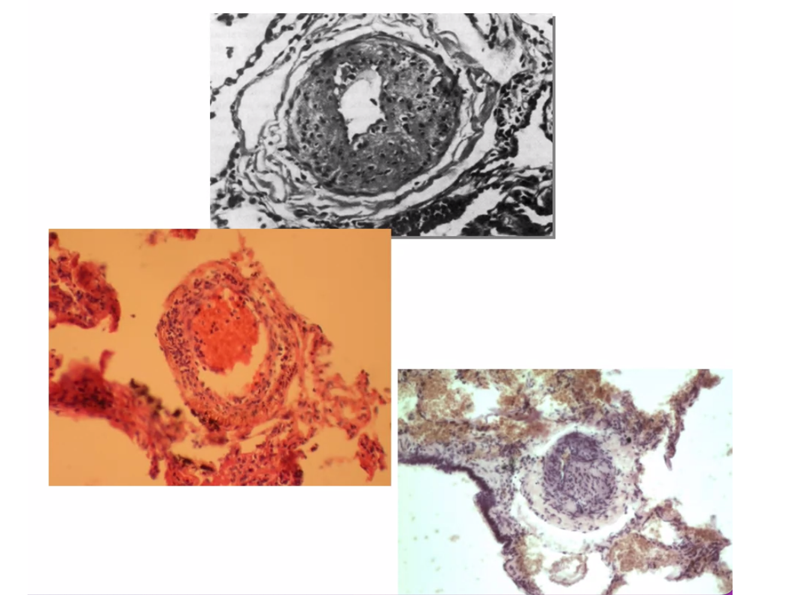
Рисунок 1 – Схематический патогенез легочной артериальной гипертензии. Адаптировано: Евразийские рекомендации по диагностике и лечению ЛГ (2020 г.)

1.2 Роль гена BMPR2 в риске развития ИЛАГ

Современные исследования подчеркивают мультифакторную природу ЛАГ, в развитии которой ключевую роль играют нарушения молекулярной сигнализации. Среди ведущих механизмов патогенеза выделяются: потеря функциональной активности рецепторов костного морфогенетического белка типа 2 (BMPR2), дисфункция легочного эндотелия, изменения в межклеточных взаимодействиях сосудистой стенки, а также активация воспалительных каскадов.
Ген BMPR2, расположенный на хромосоме 2q33, кодирует рецептор из семейства трансформирующего фактора роста бета (TGF-β) и участвует в регуляции клеточного роста, апоптоза и ангиогенеза. На сегодняшний день он признан одним из первых идентифицированных генетических детерминант, ассоциированных с ЛАГ. По данным многочисленных международных исследований, мутации в данном гене выявляются у до 75% пациентов с наследственной формой ЛАГ и у 20-40% больных с идиопатической формой заболевания [56, 57, 58].
Тем не менее, мутация в BMPR2 не объясняет всего спектра клинических проявлений заболевания, что предполагает участие дополнительных генетических, эпигенетических и средовых факторов в патогенезе ЛАГ [59]. На текущий момент установлено участие более 16 различных генов, предрасполагающих к развитию ЛАГ. К ним, помимо BMPR2, относятся гены, кодирующие элементы сигнального пути TGF-β и его модуляторы: ACVRL1 (рецептор активина A тип 1), ENG (эндоглин), CAV1 (кавеолин-1), SMAD1, SMAD4, SMAD9, GDF2 (фактор дифференцировки роста 2) и другие [60].
С 2015 г. генетическая диагностика стала неотъемлемой частью клинического протокола ведения больных с ЛАГ. Рекомендуется проведение скрининга у пациентов, а также у бессимптомных родственников первой степени родства для раннего выявления носительства предрасполагающих мутаций. Согласно европейским рекомендациям кардиологических и пульмонологических обществ (ESC/ERS), приоритетными для тестирования являются гены BMPR2, BMPR1B, SMAD, а при наличии дополнительных факторов риска – также ACVRL1 и ENG.
Национальный протокол диагностики и терапии ЛГ в Республике Казахстан также включает генетическое консультирование в обязательный алгоритм обследования пациентов с идиопатической и наследственной формами заболевания, а также их ближайших родственников, при наличии подтвержденной мутации.
В последнее время международное экспертное сообщество разработало иерархию доказательств патогенности генов, вовлеченных в развитие ЛАГ. Согласно консенсусу, 12 генов, включая BMPR2, ACVRL1, ATP13A3, CAV1, EIF2AK4, ENG, GDF2, KCNK3, KDR, SMAD9, SOX17 и TBX4, отнесены к категории с высоким уровнем доказательств, в то время как гены ABCC8, GGCX и TET2 – к умеренному уровню, еще шесть генов классифицированы как имеющие ограниченные доказательства [61]. Дефицит активности BMPR2 приводит к неадекватной активации сигнальных путей TGF-β, в частности, повышенной пролиферации гладкомышечных клеток сосудистой стенки легких и развитию сосудистой облитерации [62, 63, 64, 65, 66].
Масштабное исследование, проведенное международным консорциумом с участием 1 550 пациентов из 8 когорт, показало, что у лиц с мутацией в BMPR2 заболевание манифестирует в более раннем возрасте, характеризуется агрессивным течением и имеет менее благоприятный прогноз, включая более высокую вероятность летального исхода или необходимости трансплантации легких [67]. К тому же, у пациентов с идентифицированной мутацией BMPR2 были выявлены более тяжелые гемодинамические нарушения при первичном обследовании, а также худшие показатели выживаемости по сравнению с больными без мутаций [68].
По данным наблюдательных когорт, у бессимптомных носителей мутации BMPR2 ежегодный риск развития ЛАГ составляет около 2,3%, при этом у женщин риск манифестации заболевания превышает аналогичный у мужчин в 3-4 раза [69]. Применение генетического скрининга с целью идентификации носителей мутаций, прежде всего среди пациентов с установленным диагнозом ЛАГ, а также их ближайших родственников, приобретает все большее значение в современной стратегии диагностики и профилактики данного заболевания. Своевременное выявление генетически предрасположенных лиц, не проявляющих симптомов, в сочетании с регулярным мониторингом их состояния, способствует более ранней диагностике ЛАГ и потенциально снижает уровень заболеваемости и летальности [70].
В 2020 г. специалисты Национального регистра легочной гипертензии США (USPHSR) впервые представили данные, объединяющие клиническую и генетическую информацию. В рамках исследования было обследовано 499 пациентов с ЛАГ, из которых у 67 (13%) были обнаружены патогенные или потенциально патогенные мутации. Примечательно, что пересмотр диагнозов на основании генетического анализа привел к переклассификации 18% пациентов с ранее установленной ИЛАГ на наследственную форму ЛАГ (НЛАГ), а также 5% пациентов с АЛАГ [71].
Особое значение придается мутациям в гене BMPR2, которые рассматриваются как ключевой маркер при молекулярно-генетической верификации заболевания. Установление данной мутации имеет важное значение не только для выбора тактики индивидуального лечения, но и для проведения консультирования членов семьи пациента [72, 73].
В одном из прецедентных исследований, проведенных Ж. Б. Бадламом и соавт., было установлено, что доля пациентов с диагнозом ИЛАГ сократилась с 44% до 36% после выполнения генетического анализа, в то время как число пациентов с НЛАГ увеличилось до 15% [74].
Любопытные результаты продемонстрировало когортное исследование DELPHI-2, в рамках которого в течение 2 и более лет наблюдались 55 бессимптомных носителей мутации BMPR2. Участники дали согласие на проведение катетеризации правых отделов сердца (КПОС) на этапе включения, что позволило выявить начальные признаки ЛАГ у 2 испытуемых еще до появления симптомов. Монтани и др. сообщают о результатах когорты (n=55) бессимптомных носителей мутации BMPR2, наблюдавшихся в течение как минимум 2 лет в рамках исследования DELPHI-2 [75]. Одной из примечательных особенностей этого исследования является то, что все эти бессимптомные субъекты согласились на КПОС при включении в исследование. Это выявило легкую ЛАГ в состоянии покоя у двух бессимптомных субъектов. В течение 2 лет обязательного наблюдения не было выявлено никаких дополнительных случаев. Однако 36 субъектов согласились на расширенное наблюдение в рамках обычного лечения. Среди этой группы три дополнительных случая ЛАГ были диагностированы в течение 6 лет после включения в исследование. В целом авторы обнаружили, что у 9,1% бессимптомных носителей мутации BMPR2 развилась ЛАГ, с более высоким риском у женщин (13,8%) по сравнению с мужчинами (3,8%), что составляет общую заболеваемость 2,3% в год. На первый взгляд это кажется небольшим числом, но последствия чрезвычайно важны: основываясь на этих данных, за 10-летний период мы могли бы ожидать, что у 23% носителей мутации BMPR2 разовьется ЛАГ. Во-первых, это еще раз оправдывает принятие программ планового скрининга для бессимптомных носителей мутации BMPR2 в качестве части клинической помощи, предоставляемой центрами легочной гипертензии. Во-вторых, если мы сможем обнаружить заболевание на ранней стадии у этих лиц, мы сможем оказать благоприятное влияние на течение заболевания [76].
Эти данные подчеркивают необходимость включения программ генетического скрининга в клиническую практику специализированных центров по лечению ЛАГ. Раннее выявление заболевания у генетически предрасположенных лиц позволяет своевременно начать терапию, потенциально улучшая прогноз.
По результатам обширного метаанализа, пациенты с мутацией BMPR2 имеют значительно худшие клинические перспективы. У таких пациентов чаще наблюдаются: выраженные гемодинамические нарушения (повышенное среднее давление в легочной артерии, увеличенное сосудистое сопротивление), снижение сердечного индекса, низкая вероятность ответа на вазодилататорную терапию, а также высокая вероятность необходимости трансплантации легких [77].
Таким образом, генетический профиль ЛАГ является крайне сложным, учитывая разнообразие мутаций, их неполную пенетрантность и выраженные различия по полу в проявлении заболевания. В связи с этим необходимы масштабные популяционные исследования с учетом этнических и региональных особенностей. Учитывая, что фенотипические проявления и прогностические характеристики генетических мутаций в казахской популяции на данный момент не исследованы, дальнейшее изучение этих аспектов представляется приоритетным направлением научных изысканий.

1.3 Роль биомаркеров эндотелиальной дисфункции и воспаления в развитии ИЛАГ

На сегодняшний день биомаркеры рассматриваются как ценный неинвазивный инструмент в арсенале современной клинической диагностики, позволяющий проводить динамическое наблюдение за течением различных патологий, включая ЛГ.
Несмотря на активные научные поиски, специфический биомаркер, способный однозначно свидетельствовать о наличии ИЛАГ, пока не был идентифицирован. Идеальный биомаркер для ИЛАГ должен отражать ключевые аспекты патогенеза заболевания, определять его тяжесть, а также служить индикатором эффективности применяемой терапии и динамики состояния пациента.
Существующие биомаркеры ЛАГ традиционно классифицируются в зависимости от патофизиологических процессов, которые они отражают. К ним относятся:
- маркеры сосудистой дисфункции: асимметричный диметиларгинин, ЭТ-1, ангиопоэтины;
- маркеры воспаления: СРБ, ИЛ-6;
- показатели миокардиального стресса: мозговой натрийуретический пептид (BNP), N-терминальный проBNP (NT-proBNP), тропонины;
- маркеры тканевой гипоксии и нарушенного газообмена: пониженное парциальное давление углекислого газа (pCO₂), мочевая кислота, фактор дифференцировки роста 15, остеопонтин;
- маркеры вторичного поражения органов: билирубин, креатинин [78].
Несмотря на широкий спектр биомаркеров, лишь BNP и NT-proBNP в настоящее время признаны клинически значимыми и включены в алгоритмы стратификации риска, рекомендованные ESC и ERS [79]. Однако исследовательское сообщество продолжает поиски более специфических и чувствительных маркеров для диагностики ИЛАГ.
Одним из ключевых процессов, лежащих в основе ИЛАГ, является воспаление, сопровождающееся гиперплазией гладкомышечных и эндотелиальных клеток, а также активным фиброзом стенок мелких легочных артерий. Существуют убедительные данные, указывающие на то, что воспалительные механизмы играют значительную роль в патогенезе ИЛАГ [80]. Периваскулярное воспаление признано важной составляющей патологического процесса, хотя его точное значение в инициации и прогрессировании заболевания все еще обсуждается.
Большое количество исследований подтвердило роль интерлейкина – 6 (ИЛ-6) в патогенезе легочной гипертензии (ЛГ). В одном из исследовании сказано, что функция легких у пациентов с ЛАГ обратно коррелирует с повышенными концентрациями ИЛ-6 в сыворотке [81]. Особое внимание уделяется ИЛ-6 – плейотропному цитокину, кодируемому участком 7p15-21 хромосомы. Он представляет собой мономерный гликопротеин с четырехспиральной структурой [82] и широко участвует в процессах иммунной и воспалительной регуляции. Ряд исследований подтвердили, что уровни ИЛ-6 в плазме значимо повышены как у пациентов с ЛАГ, так и у животных моделей заболевания [83, 84].
Уровни циркулирующего ИЛ-6 у пациентов с ЛАГ могут быть полезным прогностическим маркером, поскольку несколько исследований показали сильную обратную корреляцию между уровнями ИЛ-6 в сыворотке крови и долгосрочными результатами выживания [85]. Хотя ИЛ-6 может не всегда точно отражать текущую гемодинамическую нагрузку, он обладает прогностической ценностью в контексте дисфункции правого желудочка (ПЖ) [86]. Более того, исследования показали, что у пациентов с ИЛАГ наблюдается повышенная экспрессия рецепторов ИЛ-6 на поверхности эндотелиальных клеток, что способствует устойчивости к апоптозу и патологической пролиферации [87]. Эти изменения не были выявлены в контрольной группе, что подтверждает специфичность данного феномена. Работа Симпсона и соавт. подтвердила, что высокие уровни ИЛ-6 ассоциированы с ремоделированием легочных сосудов и неблагоприятным прогнозом [88].
Таким образом, ИЛ-6 рассматривается как перспективная диагностическая и терапевтическая мишень, особенно в контексте ЛАГ, ассоциированной с системными заболеваниями соединительной ткани. Увеличение концентрации ИЛ-6 может указывать на неблагоприятное течение болезни и быть маркером высокой вероятности летального исхода [89].
Другим значимым биомаркером воспаления является СРБ, обладающий как провоспалительными, так и противовоспалительными свойствами. Он традиционно используется как высокочувствительный маркер системного воспалительного ответа. Кварк и соавт. выявили, что у пациентов с ЛАГ и ХТЭЛГ уровень СРБ был существенно выше, чем в контрольной группе. Кроме того, концентрация СРБ положительно коррелировала с функциональным классом по NYHA, повышением давления в правом предсердии, снижением толерантности к физической нагрузке (по 6-минутному тесту ходьбы), ответом на лечение и общей выживаемостью [90].
Открытый около четырех десятилетий назад, ЭТ-1 представляет собой мощный вазоконстрикторный пептид, который играет значимую роль как в нормальной физиологии, так и в развитии различных патологических состояний [91]. В последнее время особое внимание уделяется его патогенетическому вкладу в развитие ЛАГ, что привело к активной разработке и применению антагонистов рецепторов ЭТ-1. Некоторые из них уже одобрены для клинического использования в терапии ЛАГ, в то время как испытания их эффективности при других заболеваниях оказались в основном безуспешными [92].
ЭТ-1 активно экспрессируется в легочной ткани, особенно в эпителиальных клетках дыхательной системы, где он участвует в нарушении сосудистой регуляции [93]. По данным исследований, уровень мРНК ЭТ-1 в легких превышает аналогичные показатели в других органах в несколько раз, достигая минимум пятикратного значения [94]. Даже при низких концентрациях ЭТ-1 способен вызывать длительный спазм как артериальных, так и венозных сосудов малого круга кровообращения, демонстрируя большую эффективность по сравнению с такими вазоактивными соединениями, как серотонин, норадреналин и тромбоксан А2 [95, 96]. На фоне увеличенной экспрессии ЭТ-1 и его предшественника препроэндотелина-1 в гипертрофированных артериях у пациентов с ЛАГ, становится очевидным, что дисрегуляция эндотелиновой системы является ключевым фактором в прогрессировании повышенного легочного сосудистого сопротивления и сосудистого ремоделирования [97]. Было показано, что мышечные артерии, наблюдаемые при ЛАГ, и сосудистые эндотелиальные клетки экспрессируют более высокие уровни ЭT-1 и препроэндотелина-1 по сравнению с нормальными легкими [98].
Примечательно, что ЭТ-1 может взаимодействовать с молекулами, связанными с рецептором BMPR2, функциональность которого часто нарушается вследствие генных мутаций (в том числе миссенс, нонсенс и делеции), затрагивающих критически важные области белка. Это вмешательство препятствует нормальному лиганд-связыванию и снижает активность киназного домена. Некоторые лигандные молекулы, такие как BMP7 и частично BMP4, способны модулировать сосудистый тонус, подавляя выработку ЭТ-1 гладкомышечными клетками и снижая чувствительность сосудистой стенки к его воздействию.
Благодаря множеству доказанных патогенетических эффектов ЭТ-1 рассматривается как ключевой биомаркер при ИЛАГ и представляет интерес в качестве терапевтической мишени [99]. ЭТ-1 реализует свои эффекты через связывание с двумя типами рецепторов: ЭТ-А, локализованных преимущественно в гладкомышечных клетках (ГМК), и ЭТ-В, представленных как в ГМК, так и в эндотелии. Активация этих рецепторов приводит к выраженной вазоконстрикции и пролиферативным изменениям в стенке легочной артерии.
Результаты исследований, проведенных Рубенсом и соавт., подтвердили наличие статистически значимой корреляции между плазменными уровнями ЭТ-1 и такими клинико-гемодинамическими показателями, как среднее давление в легочной артерии, легочное сосудистое сопротивление и сердечный индекс. Повышенные концентрации ЭТ-1 в плазме могут служить прогностическим фактором у пациентов с ИЛАГ [100]. По данным лаборатории «Кармина», референтные значения ЭТ-1 составляют от 5 до 12 пг/мл. При этом установлено, что увеличение уровня ЭТ-1 в крови на каждые 1 пг/мл повышает риск летального исхода при ИЛАГ на 10% [101].
Следовательно, включение биомаркеров крови в диагностический и прогностический алгоритм может существенно повысить точность оценки риска и упростить динамическое наблюдение за пациентами с ИЛАГ. Такие подходы позволяют не только чаще проводить неинвазивный мониторинг, но и улучшать качество дистанционного контроля состояния больных, а также оперативно корректировать терапевтическую стратегию.
Таким образом, научно-исследовательскими интересами настоящей докторской диссертации явились вопросы изучения значимости биомаркеров эндотелиальной дисфункции и воспаления у пациентов с ИЛАГ.

1.4 Инструментальные методы диагностики ИЛАГ

Для эффективного управления ИЛАГ ключевое значение имеет раннее выявление заболевания и незамедлительное начало терапии. Однако клиническая диагностика осложняется неспецифичностью симптоматики, часто имитирующей другие кардиореспираторные или системные патологии. Жалобы на одышку, утомляемость, слабость, тахикардию и ощущение нехватки воздуха наблюдаются при множестве состояний, что способствует задержке установления точного диагноза и может привести к неадекватной терапии [102].
В связи с этим актуальной задачей становится снижение диагностического порога для направления пациентов с подозрением на ЛАГ в специализированные медицинские учреждения. Хотя КПОС остается эталонным методом диагностики, неинвазивные инструменты, такие как ЭХОКГ, обладают высокой ценностью как на этапе скрининга, так и для оценки тяжести состояния.
ЭХОКГ, являясь доступным и информативным методом, позволяет косвенно судить о легочном артериальном давлении, а также предоставляет ценную информацию о морфофункциональных характеристиках правого и левого желудочков, клапанных аппаратов и легочной гемодинамики [103, 104]. Этот метод применяется не только на этапе постановки диагноза, но и при динамическом мониторинге состояния пациента, оценке эффективности терапии и прогнозировании исходов.
Одним из прогностически значимых эхокардиографических показателей является отношение размеров правого и левого желудочков в диастолу (ПЖ/ЛЖ). Согласно исследованию Цзэна и соавт., значение ПЖ/ЛЖ ≥0,84 ассоциируется с повышенным риском летального исхода при ИЛАГ и обладает чувствительностью 85,2% при специфичности 51,5% [105]. Кроме того, наличие перикардиального выпота, определяемое по данным результатов ЭХОКГ, также является независимым фактором плохого прогноза при этом заболевании [106].
Таким образом, своевременное проведение ЭХОКГ у пациентов с подозрением на ИЛАГ становится важнейшим звеном в клиническом алгоритме диагностики. Важно разрабатывать и внедрять четкие показания и критерии для ЭХОКГ, что особенно актуально в условиях первичного звена здравоохранения.
В таблице 3 представлены основные эхокардиографические параметры, включая скорость трикуспидальной регургитации и расчетное давление в легочной артерии, которые применяются для оценки вероятности ЛГ и необходимости дальнейшего обследования.
Дополнительные эхокардиографические признаки, используемые для оценки вероятности ЛГ, помимо измерения скорости трикуспидальной регургитации, включают в себя ряд морфофункциональных параметров правых и левых отделов сердца. Среди них важное диагностическое значение имеют:
- соотношение диастолических размеров правого и левого желудочков (дПЖ/дЛЖ > 1,0), указывающее на дилатацию правого желудочка;
- индекс эксцентричности левого желудочка (ИЭЛЖ > 1,1), отражающий деформацию межжелудочковой перегородки;
- время ускорения кровотока в выносящем тракте ПЖ менее 105 мс и/или наличие среднесистолического прикрытия легочного клапана, что указывает на повышение давления в легочной артерии;
- скорость ранней диастолической регургитации через клапан легочной артерии более 2,2 м/с;
- расширение ствола легочной артерии (диаметр более 25 мм);
- амплитуда систолического движения стенки правого предсердия (S ПП) более 18 мм.
Эти параметры существенно усиливают диагностическую значимость эхокардиографического скрининга и позволяют более точно стратифицировать риск наличия ЛГ.
Для окончательного подтверждения диагноза ИЛАГ и определения степени выраженности гемодинамических нарушений золотым стандартом остается КПОС. Проведение этой процедуры должно осуществляться в условиях специализированных экспертных центров, обладающих необходимыми техническими и методологическими ресурсами.
Для комплексной оценки гемодинамики необходимо оценивать следующие параметры: среднее ДПП, ДЛА (систолическое, диастолическое, среднее), ДЗЛА, СВ (оценка методом термодилюции или по Фику в случаях наличия системно-легочных шунтов), СИ, легочное и системное сосудистое сопротивление, насыщение кислородом артериальной и венозной крови, а также крови из верхней полой вены для исключения системно-легочных шунтов. ЛАГ определяется при ср.ДЛА >25 мм рт. ст., ДЗЛА 240 мм рт. ст./л/мин (3 единицы Вуда) при манометрии в покое [107].

Таблица 3 – Вероятность развития легочной гипертензии по ЭХОКГ-признакам

Пиковая скорость TR, м/с | Наличие других ЭХОКГ-признаков | Вероятность ЛГ
≤2,8 | нет | низкая
≤2,8 | есть | умеренная
2,9-3,4 | нет | умеренная
2,9-3,4 | есть | высокая
>3,4 | не требуется | высокая
2022 ESC/ERS Guidelines for the diagnosis and treatment of pulmonary hypertension [published correction appears in Eur Heart J. 2023 Apr 17;44(15):1312

Таким образом, на сегодняшний день можно выделить три ключевые, до конца не решенные проблемы, с которыми сталкиваются пациенты, страдающие ИЛАГ.
Во-первых, остается крайне затруднительным проведение точной дифференциальной диагностики, направленной на установление первопричин ЛАГ, особенно на фоне множества перекрывающихся клинических форм.
Во-вторых, необходима своевременная и точная оценка тяжести заболевания, что имеет критическое значение при определении терапевтической тактики и включении пациентов в соответствующие протоколы лечения.
В-третьих, несмотря на прогресс в патогенетически ориентированной терапии, исходы лечения идиопатической легочной артериальной гипертензии по-прежнему остаются недостаточно предсказуемыми, а общий прогноз для многих пациентов – неблагоприятным.
В связи с этим ранняя верификация диагноза становится краеугольным камнем в улучшении выживаемости и качества жизни больных с ИЛАГ. Комплексный подход к диагностике, включающий в себя инструментальные методы, молекулярно-биологические маркеры и генетический скрининг, обеспечивает возможность раннего начала медикаментозной терапии, оценки индивидуального риска, предупреждения прогрессирования патологического процесса, а также реализации вторичной профилактики.
Особое значение приобретает изучение ассоциаций между генетическим полиморфизмом и специфическими молекулярными профилями, варьирующимися в зависимости от этнической принадлежности пациента. Это подчеркивает необходимость дальнейших многоцентровых исследований, направленных на деконструкцию и анализ совокупного влияния генетических и молекулярных факторов, участвующих в развитии ИЛАГ, учитывая сложность ее этиопатогенеза.
Углубленное понимание этих механизмов позволит на более раннем этапе прогнозировать потенциальные осложнения и клинические исходы, повысить эффективность лечебных стратегий и сформировать базу для разработки персонализированных терапевтических подходов, включая идентификацию новых лекарственных мишеней.

2 МАТЕРИАЛЫ И МЕТОДЫ ИССЛЕДОВАНИЯ

2.1. Дизайн исследования

2.1.1 Этапы реализации исследования

В соответствии с поставленными задачами было проведено исследование, состоящее из двух логически взаимосвязанных этапов.
Первый этап представлял из себя ретроспективный анализ. На данной стадии был осуществлен подбор пациентов с ИЛАГ, прошедших диагностику и лечение в условиях специализированного Национального научного кардиохирургического центра (г. Астана) за период 2016 – 2021 гг. Все пациенты были подвергнуты комплексному клинико-функциональному обследованию, что позволило исключить наличие иных этиологических форм ЛГ. Для подтверждения диагноза каждому пациенту проводилась КПОС в соответствии с казахстанскими клиническими протоколами и рекомендациями ESC. На основе медицинской документации была сформирована генеральная совокупность пациентов с подтвержденной ИЛАГ – всего было выявлено 65 случаев.
Затем, используя данные Регистра прикрепленного населения (РГН), была сформирована выборочная совокупность из 59 пациентов, соответствующих критериям включения. После получения добровольного согласия пациентами заполнялись анкеты, каждому участнику присваивался индивидуальный код. Все данные были внесены в электронную базу с ограниченным доступом, доступ имел только основные исследователи, что обеспечивало соблюдение конфиденциальности.
Критерии включения:
- подтвержденный диагноз ИЛАГ;
- мужчины и женщины в возрасте от 18 до 65 лет;
- этническая принадлежность – казахи;
- подписанное информированное согласие.
Критерии исключения:
- вторичные формы ЛГ (пороки развития легких, портальная гипертензия, диафрагмальная грыжа, кардиомиопатии, патологии левых отделов сердца, системные заболевания соединительной ткани);
- отсутствие подтверждающей КПОС;
- декомпенсация хронической сердечной недостаточности;
- острый инфаркт миокарда;
- активный инфекционный процесс;
- наличие тяжелой некардиальной сопутствующей патологии.
Критерии включения в контрольную группу:
- мужчины и женщины в возрасте от 18 до 65 лет;
- отсутствие хронических заболеваний, в том числе ЛАГ;
- добровольное согласие на участие.
Итоговая выборка включала в себя 53 пациента с ИЛАГ (основная группа) и 125 практически здоровых лиц (контрольная группа), сопоставимых по полу и возрасту, не имеющих в анамнезе ЛГ или других сердечно-сосудистых заболеваний. Все участники относились к казахской этнической группе и проживали на территории Республики Казахстан.
На втором этапе были проведены генетические и биохимические анализы. Исследование соответствовало принципам биоэтики – каждому пациенту разъяснялась суть и цели работы, после чего получен письменное информированное согласие каждого участника исследования. Участие в исследовании было исключительно добровольным. Схематический дизайн исследования представлен на рисунке 2.

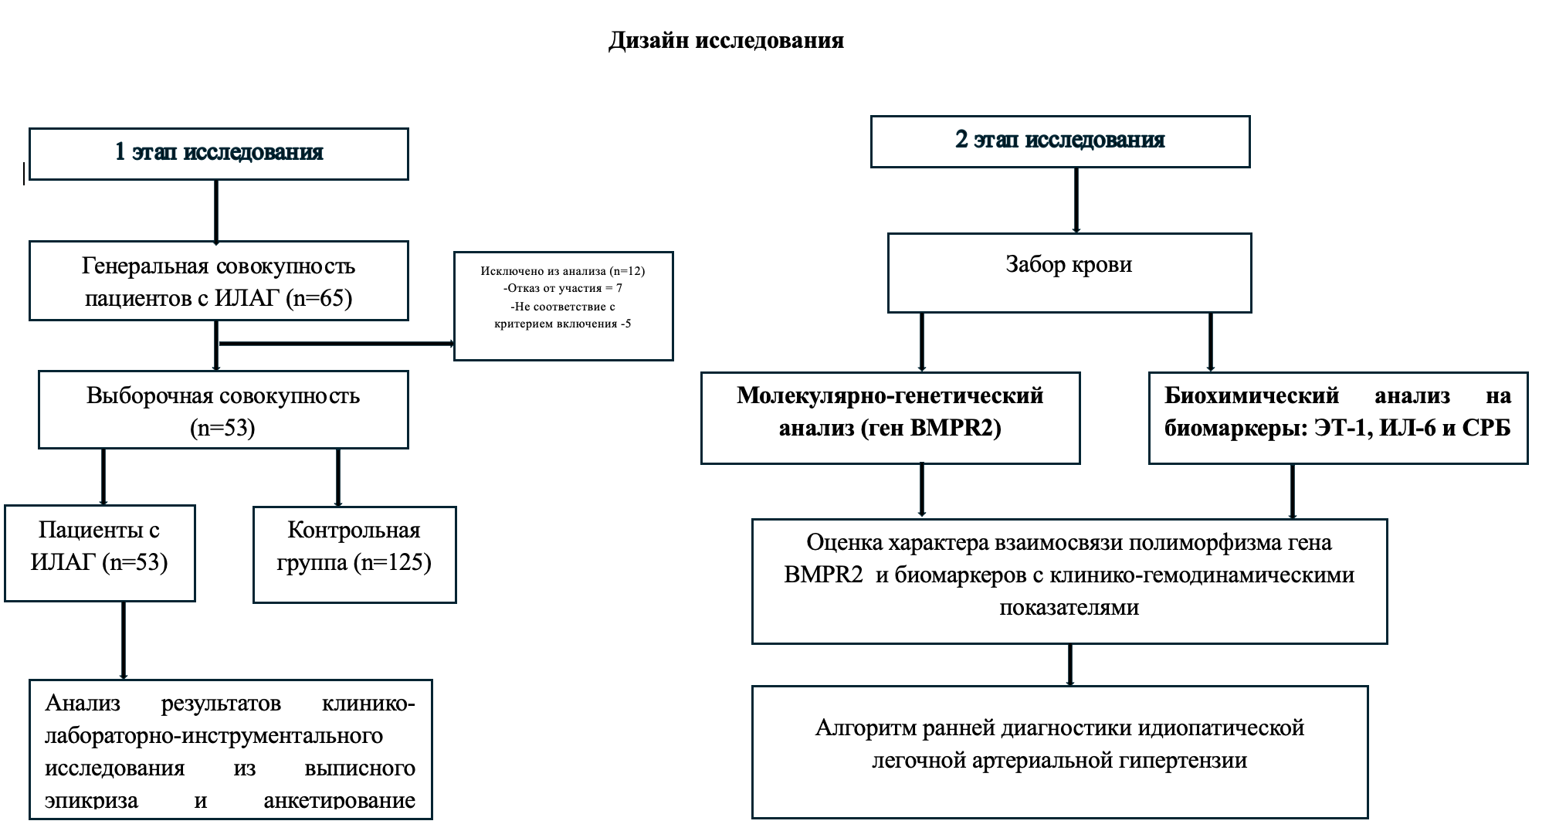

Рисунок 2 – Дизайн исследования

2.2 Проведение клинико-инструментальных и лабораторных исследований

Диссертационная работа выполнялась на базе кафедры внутренних болезней, в Лаборатории коллективного пользования НАО «КМУ» и в Лаборатории персонализированной и геномной диагностики Медицинского центра Управления делами Президента Республики Казахстан (г. Астана, Республика Казахстан) в период с 2020 по 2023 годы.
Первоначально был проведен анализ медицинской документации (выписных эпикризов) и анкетирование пациентов. Стационарные эпикризы всех участников исследования послужили источником информации о результатах клинико-инструментального обследования, включая клинические параметры, уровень NT-proBNP и данные визуализирующих методов диагностики (КПОС, ЭХОКГ).
По данным ЭХОКГ оценивались следующие показатели: фракция выброса левого желудочка (ФВЛЖ), расчетное давление в легочной артерии (РСДЛА), фракция изменения площади правого желудочка (ФИПЛЖ), амплитуда систолической экскурсии плоскости трехстворчатого клапана (АСЭПТК), систолическая площадь правого предсердия (пППс), диаметр легочной артерии (ДЛА), наличие выпота в перикарде.
Согласно результатам КПОС учитывались среднее давление в правом предсердии (mRAP), среднее давление в легочной артерии (mPAP), сердечный индекс по методу Фика (Fick CI), легочное сосудистое сопротивление (PVR), индекс системного сосудистого сопротивления (SVR(I), уровень смешанного венозного насыщения кислородом (SvO2), а также данные вазореактивного теста (положительный/отрицательный результат).
На следующем этапе проводился забор венозной крови у участников обеих групп для выполнения молекулярно-генетических анализов. После центрифугирования клетки осаждались, затем сохранялись в микропробирках до момента анализа.

2.2.1 Анкетирование

Для пациентов с ИЛАГ был разработан специализированный опросник (см. Приложения 1, 2), включающий в себя паспортный блок, раздел о первых проявлениях заболевания, возрасте начала симптомов и моменте постановки диагноза, вероятных причин заболевания, характере диагностических мероприятий на амбулаторном этапе, а также блок вопросов, отражающих психоэмоциональное состояние. При анкетировании использовались как данные самозаполнения пациентом, так и информация из амбулаторных карт и выписных эпикризов.

2.3 Генетическое исследование для определения полиморфизма гена BMPR2 (выделение человеческого ДНК ручным методом)

Генетическое исследование проводилось в Лаборатории персонализированной геномной диагностики Медицинского центра Управления делами Президента Республики Казахстан (г. Астана, Республика Казахстан). Объектом анализа выступала венозная кровь, собранная у пациентов основной и контрольной групп.
Забор крови для ДНК-анализа осуществлялся однократно при включении пациента в исследование. Образцы крови брали из локтевой вены и помещали в вакутейнеры Becton Dickinson объемом 2,7 мл, содержащие этилендиаминтетрауксусная кислота (ЭДТА) (антикоагулянт). После взятия пробирки многократно переворачивались для предотвращения свертывания.
Геномную ДНК выделяли из цельной антикоагулированной крови с применением набора PureLink® Genomic DNA Kits (K1820-02, США) согласно стандартному протоколу производителя. Перед началом процедуры активировали термостат, установленный на 55 °C. Предварительно подготавливали растворы для промывания: 75 мкл 96% этанола добавляли в Wash Buffer 1, и 87,5 мкл – в Wash Buffer 2.
Все манипуляции проводились в стерильных условиях – в защитном боксе с использованием одноразовых наконечников и микроцентрифужных пробирок. Протокол выделения геномной ДНК приведен ниже.

Протокол выделения ДНК ручным методом:
Для выделения геномной ДНК вручную применялся следующий пошаговый протокол:
- В стерильную промаркированную микроцентрифужную пробирку объемом 1,5 мл вносили 200 мкл цельной венозной крови.
- К образцу добавляли 20 мкл фермента Proteinase K.
- Вносили 20 мкл раствора RNase A и коротко перемешивали (вортексировали).
- Смесь инкубировали при комнатной температуре в течение 2 минут.
- Затем добавляли 200 мкл раствора PureLink® Genomic Lysis/Binding Buffer, повторно вортексировали до получения однородной суспензии.
- Полученную смесь инкубировали при температуре 55 °C в течение 10 мин.
- После инкубации добавляли 200 мкл 96% этанола и вновь перемешивали до гомогенного состояния.
- Подготавливали и маркировали спин-колонку PureLink®.
- Весь объем лизата (~640 мкл) переносили в спин-колонку.
- Проводили центрифугирование при 7 000 об/мин при комнатной температуре.
- Колонку перемещали в чистую пробирку (Collection Tube).
- В колонку добавляли 500 мкл раствора Wash Buffer 1.
- Повторно центрифугировали при тех же условиях.
- Переносили колонку в новую пробирку (Collection Tube).
- Вносили 500 мкл раствора Wash Buffer 2.
- Центрифугировали на максимальной скорости в течение 3 минут.
- Колонку переносили в стерильную RNase-свободную микроцентрифужную пробирку (объем 1,5 мл).
- Вносили 50 мкл раствора PureLink® Genomic Elution Buffer.
- Инкубировали смесь при комнатной температуре в течение 1 мин.
- Центрифугировали на максимальной скорости в течение 1 мин.
Концентрацию и чистоту выделенной ДНК оценивали с использованием концентрированного реагента Qubit™ dsDNA HS Buffer (Thermo Fisher Scientific, США) на флуорометре Qubit 4 (Thermo Fisher Scientific, США).
Пробирки с ДНК хранили кратковременно при температуре +4 °C, после чего перемещали в морозильную камеру при –20 °C для долгосрочного хранения.
Средняя концентрация выделенной ДНК составила 67,58 ± 83,49 нг/мкл.

2.3.1 Выбор однонуклеотидных полиморфизмов

Изучение связи между полиморфизмами гена BMPR2 и развитием ИЛАГ ранее проводилось на различных этнических популяциях, однако данные о казахской выборке отсутствовали. Отбор однонуклеотидных полиморфизмов (ОНП) основывался на анализе опубликованных литературных источников, частотах встречаемости аллелей в популяции и функциональной значимости локусов.
Для молекулярно-генетического анализа были отобраны следующие ОНП: BMPR2 (rs1061157), BMPR2 (rs2228545), BMPR2 (rs17199249), BMPR2 (rs113305949). Для каждого из указанных локусов были синтезированы фланкирующие праймеры и специфические флуоресцентные зонды, способные разрушаться при амплификации. В таблице 4 представлены последовательности используемых праймеров и зондов.

Таблица 4 – Праймеры и зонды для гена рецептора костного морфогенетического белка 2 типа (BMPR2)

Ген | Локус | Полиморфизм | Праймеры | 5’-3’
BMPR2 | p13 chr 2 | rs1061157 | rs1061157-F | CCGAACTAATTCCAATAAC
BMPR2 | p13 chr 2 | rs1061157 | rs1061157-R | CTCCACTTACTCTGTATAC
BMPR2 | p13 chr 2 | rs1061157 | FAM-rs1061157-G | FAM-AGAGCACAGAGGCCTAATTCTC-BHQ1
BMPR2 | p13 chr 2 | rs1061157 | ROX-rs1061157-A | ROX-AGAAGAGCACAGAGACCTAATTCTC-BHQ2
BMPR2 | P2 chr 37 | rs2228545 | rs2228545-F | CTGCATTGATTGTATTCATC
BMPR2 | P2 chr 37 | rs2228545 | rs2228545-R | TTCCCAAGAGACCTACTA
BMPR2 | P2 chr 37 | rs2228545 | FAM-rs2228545-C | FAM-AAGTTTGATTTGTGCTTGCTGCC-BHQ1
BMPR2 | P2 chr 37 | rs2228545 | ROX-rs2228545-T | ROX-CAAGTTTGATTTGTGCTTGTTGCCA-BHQ2
BMPR2 | P2 chr 38 | rs17199249 | rs17199249-F | CCACGTTTTGTGTTTTATTG
BMPR2 | P2 chr 38 | rs17199249 | rs17199249-R | GGCAAGAGAACTAAGTGA
BMPR2 | P2 chr 38 | rs17199249 | FAM-rs17199249-T | FAM-CCCTTTTCTTTATTCAGCCCCTTA-BHQ1
BMPR2 | P2 chr 38 | rs17199249 | ROX-rs17199249-G | ROX-CCCTTTTCTTGATTCAGCCCCTT-BHQ2
BMPR2 | P2 chr 38 | rs113305949 | rs113305949-F | TGACCTAAAACACTGTGA
BMPR2 | P2 chr 38 | rs113305949 | rs113305949-R | GTTGCTCACATATCAAAGA
BMPR2 | P2 chr 38 | rs113305949 | FAM-rs113305949-C | FAM-CATGCCAAGTCCCTATGAAGGAA-BHQ1
BMPR2 | P2 chr 38 | rs113305949 | ROX-rs113305949-A | ROX-CATGCCAAGTACCTATGAAGGAA-BHQ2

2.3.2 Генетическое исследование для определения полиморфизмов гена BMPR2 (генотипирование)

ПЦР в режиме реального времени выполнялась с использованием амплификатора CFX96 (Bio-Rad, США). Температурные параметры амплификации были следующими: инициализация при +95 °C в течение 3 мин (1 цикл), затем 45 циклов с денатурацией при +95 °C (10 с) и гибридизацией/синтезом при +60 °C (40 с) с одновременной оптической детекцией.
После завершения амплификации происходило автоматическое аннотирование и ручная верификация данных, на основе которых определялись генотипы исследуемых образцов. Для анализа результатов применялся облачный ресурс ThermoFisher (https://apps.thermofisher.com), в котором двухмерная визуализация позволяла отличать дикие и мутантные аллели, а также корректировать позиции генотипов при необходимости. Полученные данные экспортировались в таблицы MS Excel для последующего статистического анализа.

2.4 Определение биомаркеров эндотелиальной дисфункции и воспаления методом ИФА

Уровни биомаркеров в плазме крови (СРБ, ЭТ-1 и ИЛ-6) у пациентов с ИЛАГ и лиц из контрольной группы оценивали методом ИФА. Использовали следующие тест-системы: ЭТ-1 (ELISA – CEA482Hu), СРБ (Вектор-Бест, А-9002), ИЛ-6 (Вектор-Бест, А-8768).
Образцы венозной крови брали с соблюдением условий биобезопасности, хранили на льду и подвергали центрифугированию в течение 30 мин. После этого образцы сыворотки крови хранились при температуре −80 °C вплоть до анализа. Все биохимические исследования были проведены на базе Лаборатории коллективного пользования Некоммерческого акционерного общества «Карагандинский медицинский университет» (г. Караганда, Республика Казахстан).

2.5 Статистические методы анализа

Обработку полученных данных осуществляли с использованием пакета IBM SPSS Statistics версии 27. Расчет необходимого объема выборки проводился с использованием онлайн-калькулятора (https://www.calculator.net/sample), при этом учитывались следующие параметры: мощность теста – 95%, распространенность заболевания – 3%, уровень ошибки – 4,59%. «Численность населения Республики Казахстан по отдельным этносам» на начало 2022 года был опубликован на Интернет-ресурсе Бюро национальной статистики Агентства по стратегическому планированию и реформам Республики Казахстан. Общее число населения составило – 19503159. Из них, согласно этносу, казахское население – 13699843, а в возрасте от 18 до 65 составило – 9875000 [108]. Учитывая указанные данные соответствие онлайн-калькулятору достаточный размер объема выборки - 45.
На первом этапе был выполнен описательный анализ переменных. Для количественных данных (например, возраст) рассчитывали среднее значение (M) и стандартное отклонение (SD), для качественных – частоты (n) и доли (%).
На втором этапе проводили анализ двухмерных взаимосвязей между переменными с использованием отношения шансов (ОШ) и 95% доверительных интервалов (ДИ). Для многомерной оценки связи факторов с зависимой переменной применялась бинарная логистическая регрессия. В итоговую модель включали переменные, обладающие как статистической, так и клинической значимостью, с последующим применением метода пошагового исключения. Анализ распределения данных включал в себя расчет асимметрии и эксцесса, а также визуальный осмотр гистограмм. Тест Левена применялся для проверки гомогенности дисперсий. Для сравнения непрерывных параметров использовали t-критерий для независимых выборок или U-критерий Манна – Уитни (при нарушении параметрических условий). Для анализа категориальных переменных применяли критерий χ² Пирсона. Для оценки распределения данных использовались коэффициенты ассиметрии (Skewness) и эксцесса (Kurtosis), а также гистограммы. Для анализа взаимосвязи молекулярных маркеров применен непараметрический коэффициент корреляции Спирмена. Результаты анализа принимались как статистически значимые при p<0.05.
Для каждого полиморфизма определяли мажорные/минорные аллели и частоту минорного аллеля (MAF). Проверку соблюдения закона Харди – Вайнберга осуществляли также с помощью критерия χ² Пирсона. Коррекция на множественные сравнения выполняли с применением поправки Бонферрони для минимизации вероятности ложноположительных результатов. Связь между наличием мутаций в BMPR2 и риском летального исхода оценивали с использованием регрессионной модели Кокса. Кривые выживаемости сравнивали по методу Каплана – Мейера, различия оценивали лог-ранговым тестом. Уровень статистической значимости устанавливали на уровне p < 0,05, значения в диапазоне от 0,05 до 0,10 интерпретировали как тенденции.

2.6 Этические аспекты исследования

Исследование было одобрено этическим комитетом НАО «Карагандинский медицинский университет» (протокол №18 от 14.04.2021 г.). Все манипуляции были осуществлены в строгом соответствии с принципами научной этики. Персональные данные участников были закодированы, доступ к базе данных имел только участники исследования. Все сведения использовали исключительно в научных целях и не подлежали разглашению.

3 РЕЗУЛЬТАТЫ СОБСТВЕННЫХ ИССЛЕДОВАНИЙ

3.1. Клиническая характеристика пациентов, включенных в исследование

В таблице 5 представлена клиническая характеристика респондентов исследуемых групп. В исследование были включены 53 пациента с ИЛАГ (основная группа): 46 (86,8%) женщин и 7 (13,2%) мужчин, возраст которых варьировался от 35,0 до 51,0 г. (M = 43,93). Кроме того, 125 человек были набраны в группу без ЛАГ (контрольная группа): 53 (42,4%) женщины и 72 (57,6%) мужчины, средний возраст – 44,5 (9,5) лет, в диапазоне от 23 до 65 лет. Здоровые лица контрольной группы были сопоставимые по возрасту и полу. Все исследуемые пациенты были казахской национальности (100%).

Таблица 5 – Клиническая характеристика пациентов

Параметр | Основная группа  (n=53) | Контрольная группа (n=125) | p-value
Возраст, г. | 43.93 (35.0-51.0) | 44.5 (23.0-59.7) | .968
Пол
Женский | 46 (86.8%) | 53 (42.4%) | .747
Мужской | 7 (13.2%) | 72 (57.6%) | .747
Национальность
Казах | 53 (100.0%) | 125 (100.0%) | .816
Другие | 0 | 2 (13.3%) | .816
Тест 6-минутной ходьбы, м | 328.26 (64.32 – 420)
NYHA ФК
I | 3 (5.7%)
II | 17 (32.1%)
III | 28 (52.8%)
IV | 5 (9.4%)
ЭХОКАРДИОГРАФИЯ
ФВЛЖ, % | 58.7 (57.0 – 63.0)
РСДЛА, мм рт. ст. | 78.0 (66.0 – 90.0)
ФИППЖ, % | 33.0 (30.0 – 35.0)
АСЭПТК, мм | 1.7 (1.6 – 1.9)
пППс, cм² | 20.0 (17.0 – 26.0)
дЛА, см | 2.8 (2.3 – 3.1)
Перикардиальный выпот
Да | 42 (79.2%)
Нет | 11 (20.8%)
КПОС
mRAP, mm Hg | 5.0 (4.0 – 6.0)
mPAP, mm Hg | 44.0 (36.0 – 52.0)
CI по Фику, л/мин/м² | 2.3 (1.9 – 2.7)
PVR, WU | 8.9 (6.0 – 13.6)
Ответ на вазодилататор
Положительный | 27 (50.9%)
Отрицательный | 6 (11.3%)
Не выполнен | 20 (37.8%)
NT-proBNP, нг/мл | 670.0 (258.0-1214.0)

Средний показатель результата теста 6-минутной ходьбы составил 328.26 (64.32 – 420). У больных ИЛАГ был диагностирован следующий функциональный класс (ФК) хронической сердечной недостаточности (СН) по NYHA: I класс – у 3 пациентов (5,7%), II класс – у 17 (32,1%), III класс – у 28 (52,8%), IV класс – у 5 (9,4%). Были определены основные гемодинамческие показатели по КПОС: медианные значения mRAP и mPAP составили 44.0 (36.0 – 52.0) и 5.0 (4.0 – 6.0) мм рт. ст. соответственно; среднее значение PVR – 8.9 (6.0 – 13.6) WU; CI по Фику – 2.3 (1.9 – 2.7 л/мин/м². Также по результатам ЭХОКГ ФВЛЖ составила 58.7 (57.0 – 63.0), РСДЛА – 78.0 (66.0 – 90.0), ФИППЖ – 33.0 (30.0 – 35.0), АСЭПТК – 1.7 (1.6 – 1.9), пППс – 20.0 (17.0 – 26.0), дЛА – 2.8 (2.3 – 3.1). Перикардиальный выпот был выявлен у 42 пациентов (79.2%), соответственно 11 (20.8%) пациентов не имели перикардиального выпота. Среди лабораторных данных был определен показатель, оценивающий степень сердечной недостаточности NT-proBNP, уровень которого составил 670.0 нг/мл (258.0 – 1 214.0).

3.2. Результаты анкетирования. Определение возможных причин позднего установления диагноза ИЛАГ

Анкетирование было проведено среди 41 из 53 пациентов с ИЛАГ. По результатам диагноз ИЛАГ был установлен в среднем через 7,1±6,0 г. от появления первых симптомов заболевания. Высшее образование имели 29 (70,3%) пациентов, среднее специальное – 12 (29,3%) обследованных. При оценке социальной занятости неработающими были 13 (31,7%) находившихся под наблюдением, работали – 28 (68,3%). В качестве триггеров манифестации заболевания определили: беременность – у 2 (4,9%), послеродовой период – у 12 (29,3%), медицинский аборт – у 2 (4,8%), перенесенное острое респираторное заболевание (ОРВИ) – у 12 (29,3%), сильный психоэмоциональный стресс – у 20 (48,8%). При этом среди респондентов не было выявлено взаимосвязи с интеркуррентными инфекциями, в том числе острой пневмонией, а также физическими нагрузками высокой интенсивности. Следует отметить, что при оценке генетического анамнеза, ИЛАГ ближайших родственников (1 – 3 линия родства) установлена у 2 (4,9%), случаи внезапной сердечной смерти – у 5 (12,2%) обследованных. Обращает на себя внимание тот факт, что на этапе манифестации заболевания клинические признаки были неспецифичными. В качестве наиболее частого симптома отмечена одышка при физической нагрузке (95%), слабость (85%) и утомляемость (69%). Следует отметить, что всем пациентам при первом обращении была проведена диагностическая ЭХОКГ. При этом ЛГ была диагностирована лишь у 56% пациентов. В таблице 6 показаны двумерные связи между установлением диагноза ИЛАГ на ЭХОКГ и социально-демографическими характеристиками исследуемой выборки.
Анализ показал, что установленный диагноз по результатам ЭХОКГ достоверно связан с возрастом (ОШ = 1,33; 95% ДИ (1,17 – 2,10), уровнем образования пациента (ОШ = 3,83; 95% ДИ (1,40 – 16,26). Однако статистически значимой связи между установленным диагнозом ИЛАГ по ЭХОКГ с полом (ОШ = 4,50; 95% ДИ (0,65 – 31,37) и профессиональным родом занятий (ОШ = 1,11; 95% ДИ = 0,27 – 4,67) не выявлено.

Таблица 6 – Двумерные связи между эхокардиографией и социально-демографическими характеристиками выборки исследования (n=41)

Параметр | Пациенты, которым была диагностирована ЛГ на ЭХОКГ (n=29) | Пациенты, которым не была диагностирована ЛГ на ЭХОКГ (n=12) | OШ | 95%ДИ
Возраст | 44.31 (11.71) | 39.92 (13.42) | 1.33 | 1.17-2.10
Пол
Мужской | 2 (6.9%) | 3 (25.0%) | РЕФ | РЕФ
Женский | 27 (93.1%) | 9 (75.0%) | 4.50 | 0.65-31.37
Образование
Среднее | 6 (20.7%) | 6 (50.0%) | РЕФ | РЕФ
Высшее | 23 (79.3%) | 6 (50.0%) | 3.83 | 1.40-16.26
Занятность
Безработный | 9 (31.0%) | 4 (33.3%) | РЕФ | РЕФ
Работает | 20 (69.0%) | 8 (66.7%) | 1.11 | 0.27-4.67
Результаты представлены как M – для непрерывных данных, n (%) – для категориальных данных
Примечание: ЭХОКГ – эхокардиография; ОШ – отношение шансов; ДИ – доверительный интервал; РЕФ – референтная группа

В таблице 7 показаны двумерные связи между установлением ИЛАГ и первыми клиническими симптомами. Так, констатировано, что диагноз был установлен у пациентов с жалобами на кашель (ОШ = 4,67; 95% ДИ (1,17 – 25,14), учащенное сердцебиение (ОШ = 2,83; 95% ДИ (1,29 – 11,60), однако взаимосвязи с другими клиническими симптомами не было выявлено.
По результатам анкетирования пациентов с ИЛАГ выявлено, что средняя продолжительность диагностического интервала – от момента появления первых симптомов до установления диагноза – составила около 7 лет. Такой затяжной период объясняется прежде всего слабовыраженными и неспецифичными клиническими проявлениями на ранних стадиях заболевания. Типичные симптомы, такие как одышка и кашель, особенно у молодых пациентов, зачастую ошибочно интерпретируются как признаки заболеваний бронхолегочной системы.
Установлено, что вероятность корректной диагностики ИЛАГ возрастает с увеличением возраста пациента. Кроме того, наиболее часто фиксируемым пусковым фактором манифестации заболевания выступало перенесенное острое респираторное инфекционное заболевание (ОШ=6,72, 95%ДИ=1,36-59,48).
Это позволяет рекомендовать включение ЭХОКГ в диагностический алгоритм у молодых пациентов с длительно сохраняющимися симптомами респираторного дискомфорта, особенно если они связаны с перенесенной вирусной инфекцией.
Таблица 7 – Двумерные связи между диагнозом на эхокардиографии и начальными симптомами

Параметр | Пациенты, которым была диагностирована ЛГ на ЭХОКГ, n (%) | Пациенты, которым не была диагностирована ЛГ на ЭХОКГ, n (%) | ОШ | 95%ДИ

Одышка при физической нагрузке
Нет | 1 (3.4%) | 1 (8.3%) | РЕФ | РЕФ
Да | 28 (96.6%) | 11 (91.7%) | 2.55 | 0.15-44.37

Одышка в покое
Нет | 23 (79.3%) | 9 (75.0%) | РЕФ | РЕФ
Да | 6 (20.7%) | 3 (25.0%) | 0.78 | 0.16-3.82

Боль в груди
Нет | 18 (62.1%) | 10 (83.3%) | РЕФ | РЕФ
Да | 11 (37.9%) | 2 (16.7%) | 3.06 | 0.56-16.62

Головокружение
Нет | 16 (55.2%) | 9 (75.0%) | РЕФ | РЕФ
Да | 13 (44.8%) | 3 (25.0%) | 2.44 | 0.55-10.90

Усталость
Нет | 6 (20.7%) | 3 (25.0%) | РЕФ | РЕФ
Да | 23 (79.3%) | 9 (75.0%) | 1.28 | 0.26-6.24

Отеки
Нет | 15 (51.7%) | 9 (75.0%) | РЕФ | РЕФ
Да | 13 (48.3%) | 3 (25.0%) | 2.60 | 0.58-11.69

Кашель
Нет | 15 (51.7%) | 10 (83.3%) | РЕФ | РЕФ
Да | 14 (48.3%) | 2 (16.7%) | 4.67 | 1.17-25.14

Сердцебиение
Нет | 12 (41.4%) | 8 (66.7%) | РЕФ | РЕФ
Да | 17 (58.6%) | 4 (33.3%) | 2.83 | 1.29-11.60

Утомляемость
Нет | 8 (27.6%) | 5 (41.7%) | РЕФ | РЕФ
Да | 21 (72.4%) | 7 (58.3%) | 1.88 | 0.46-7.66

Кровохарканье
Нет | 23 (79.3%) | 11 (91.7%) | РЕФ | РЕФ
Да | 5 (20.7%) | 1 (8.3%) | 2.39 | 0.25-23.01

Синкопы
Нет | 21 (72.4%) | 9 (75.0%) | РЕФ | РЕФ
Да | 8 (27.6%) | 3 (25.0%) | 1.14 | 0.25-5.33

Снижение веса
Нет | 23 (79.3%) | 10 (83.3%) | РЕФ | РЕФ
Да | 6 (20.7%) | 2 (16.7%) | 1.30 | 0.22-7.61

Другие
Нет | 24 (82.7%) | 10 (83.3%) | РЕФ | РЕФ
Да | 5 (17.3%) | 2 (16.7%) | 1.04 | 0.17-6.29

Примечание: ЭХОКГ – эхокардиография; ОШ – отношение шансов; ДИ – доверительный интервал; РЕФ – референтная группа
Результаты многомерного анализа с оценкой множественных связей между установлением диагноза ИЛАГ и вышеуказанными значимыми предикторами (таблица 8) показали, что возраст пациента связан с более высокими шансами правильного диагноза по ЭХОКГ (ОШ = 1,79; 95% ДИ (1,19 – 2,68). Пациенты с высшим образованием имели более высокий шанс раннего установления диагноза (ОШ = 16,67; 95% ДИ (1,66 – 67,06) по сравнению с пациентами, имеющими среднее образование.
Аналогичным образом пациенты с началом первых симптомов после перенесенного ОРВИ в анамнезе имели высокую степень установления диагноза ИЛАГ по ЭХОКГ (ОШ = 34,85; 95% ДИ (1,85 – 187,17) по сравнению с пациентами, не имевшими перенесенные ОРВИ до постановки диагноза по критериям ЭХОКГ.

Таблица 8 – Многомерный анализ взаимосвязей с установлением диагноза на эхокардиографии

Параметр | aOR | 95% ДИ
Возраст | 1.79 | 1.19 – 2.68
Образование
Среднее | РЕФ | РЕФ
Высшее | 16.67 | 1.66 – 67.06
ОРВИ
Нет | РЕФ | РЕФ
Да | 34.85 | 1.85 – 187.17
Примечание: aOR – скорректированное отношение шансов; ДИ – доверительный интервал; РЕФ – референтная группа

Помимо физиологических проявлений, ИЛАГ оказывает выраженное влияние на психологическое и социальное состояние пациентов. Среди ключевых психоэмоциональных последствий – чувство социальной отстраненности, непонимание окружающих, в том числе со стороны семьи, а также низкий уровень осведомленности общества об особенностях протекания заболевания.
Согласно результатам анкетирования, 32,6% респондентов сообщили о симптомах тревоги, 38% – о признаках депрессии, 40% – о повышенном уровне стресса. Такие показатели подчеркивают необходимость регулярной оценки психоэмоционального состояния пациентов с ИЛАГ как части комплексного наблюдения.
Также немаловажным фактором является экономическое бремя: 65% опрошенных сообщили о снижении дохода или вынужденном прекращении трудовой деятельности в связи с заболеванием. Эти данные согласуются с результатами европейских исследований, где 73% пациентов с ЛАГ вынуждены были оставить работу по аналогичным причинам.

3.3 Прогностическое значение биомаркеров эндотелиальной дисфункции и воспалительных процессов при ИЛАГ

В рамках настоящего исследования в сыворотке крови пациентов с ИЛАГ были количественно определены биомаркеры ИЛ-6, СРБ и ЭТ-1, играющие ключевую роль в патогенезе воспаления и сосудистой дисфункции при ИЛАГ.
По результатам статистического анализа было установлено, что уровень СРБ не демонстрировал статистически значимых различий между группами: медиана у пациентов с ИЛАГ составила 3,45, тогда как у контрольных лиц – 4,79 (U = 1205,5; p = 0,270).
В то же время концентрация ЭТ-1 была достоверно выше у лиц с ИЛАГ (Mdn = 17,09), по сравнению с контрольной группой (Mdn = 15,53; U = 1754,5; p = 0,016). Аналогично, уровень ИЛ-6 был существенно повышен у пациентов основной группы (Mdn = 4,97) по сравнению с контрольной группой (Mdn = 3,26; U = 1954,0; p < 0,00022). Иллюстративные данные приведены на рисунке 3 (А, Б, В).

(А) | 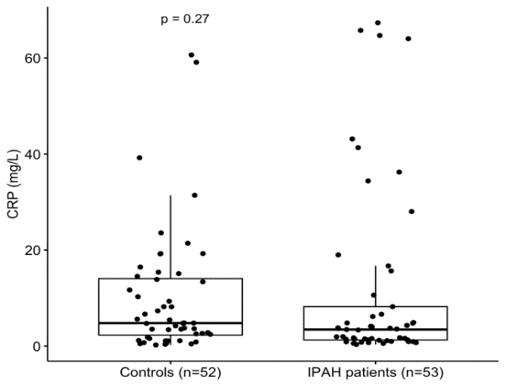 |  | (Б) | 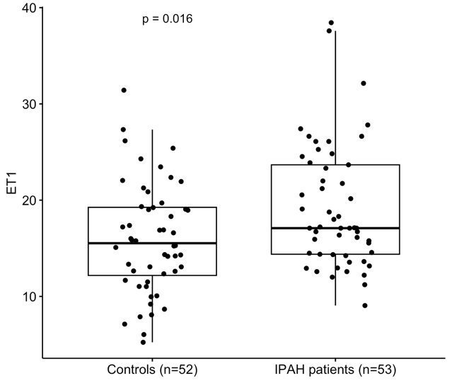
(В) |  | 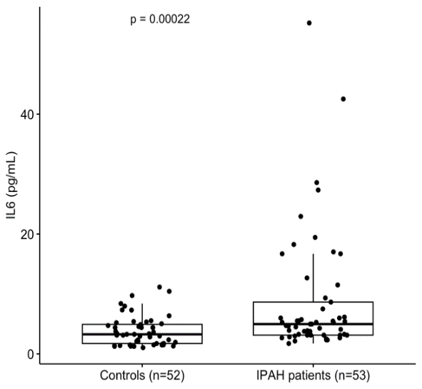

Рисунок 3 – СРБ, ЭT-1 и ИЛ-6 у пациентов с ИЛАГ и лиц контрольной группы: (А) сравнение уровня СРБ у пациентов с ИЛАГ и лиц контрольной группы;
(Б) сравнение уровня ЭT-1 у пациентов с ИЛАГ и лиц контрольной группой;
(В) сравнение уровня ИЛ-6 у пациентов с ИЛАГ и лиц контрольной группы

В таблице 9 представлена оценка связи СРБ, ЭТ-1, ИЛ-6 и характеристик больных ИЛАГ.

Таблица 9 – Корреляция СРБ, ЭТ-1, ИЛ-6 с характеристиками больных ИЛАГ

Параметр | СРБ |  | ЭТ-1 |  | ИЛ-6
Параметр | r | p | R | p | r | p
Возраст | .238 | .086 | .067 | .636 | .197 | .158
Пол | .019 | .948 | -.224 | .351 | .486 | .168
mPAP | -.027 | .849 | .728 | < .001 | .179 | .201
PVR | .088 | .533 | .360 | .008 | .049 | .726
mRAP | .116 | .409 | .036 | .799 | -.004 | .979
Fick CI | .076 | .590 | -.192 | .169 | .120 | .393

Результаты показали, что значительной корреляции между СРБ и клиническими характеристиками пациентов с ИЛАГ не существует. Такая же закономерность наблюдалась для уровня ИЛ-6, который не коррелировал с клиническими характеристиками пациентов с ИЛАГ. Однако, ЭТ-1 был значимо связан с mRAP (r = 0,728; p <0,001) и PVR (r = 0,360; p = 0,008).
Также было определено влияние ФК СН по NYHA у пациентов с ИЛАГ на уровень СРБ и ЭТ-1. Установлено, что ФК СН по NYHA не влияет на уровни СРБ (H (3) = 4,71; p = .194) и ЭT-1 (H (3) = 5,87; p = .118).
Однако на уровень ИЛ-6 существенно влияет степень ФК СН по NYHA (H (3) = 16,12; p = 0,001).
Результаты попарных сравнений уровня ИЛ-6 между ФК по NYHA позволяют предположить, что уровень ИЛ-6 существенно не отличается между I и II классом (W = 21,5; p = .710). При этом ИЛ-6 у пациентов с ИЛАГ СН ФК I по NYHA был значительно ниже, чем у пациентов с ИЛАГ СН ФК III (W=11; p = .0415) и IV (W=0; p = .036).
Также уровень ИЛ-6 был значительно выше у пациентов с ИЛАГ СН ФК III и IV (W=128,5; p=0,011) (W = 5; p = .004), чем у пациентов с ИЛАГ СН ФК II. Сравнительная оценка уровня ИЛ-6 в зависимости от ФК III и IV показала, что уровень ИЛ-6 был значительно ниже у пациентов с ИЛАГ ФК III, чем у пациентов с ИЛАГ ФК IV (W = 22, p = .017). Вышеописанные данные продемонстрированы на рисунке 4 (А, Б, В).

(А) | 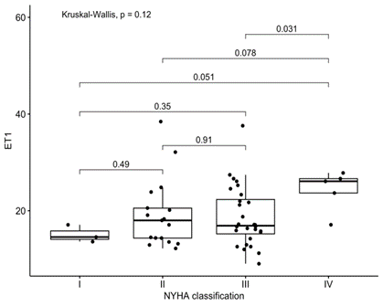 |  | (Б) | 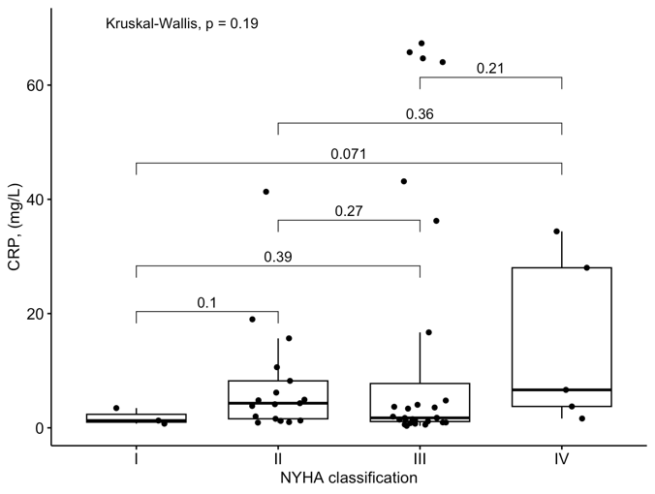
(В) |  | 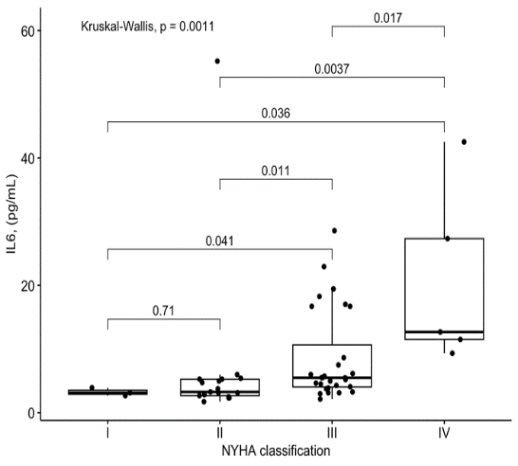
Рисунок 4 – Сравнение уровней СРБ, ЭТ-1 и ИЛ-6 у больных ИЛАГ по ФК СН. (А) сравнение уровня СРБ у больных с ИЛАГ ФК СН;
(Б) сравнение ЭT-1 у больных с ИЛАГ по ФК СН;
(В) сравнение уровня ИЛ-6 у больных с ИЛАГ по ФК СН

3.4 Взаимосвязь молекулярных маркеров эндотелиальной дисфункции и воспаления у пациентов с ИЛАГ

Результаты оценки связи молекулярных маркеров эндотелиальной дисфункции (ЭТ-1) и воспаления (СРБ, ИЛ-6) у пациентов с ИЛАГ показали отсутствие статистически значимой связи между биомаркерами ЭТ-1 и СРБ (r = -.107, p = .446). Аналогично, статистически значимая корреляция отсутствует между ЭТ-1 и ИЛ-6 (r = .206, p = .138). Результаты показаны в таблице 10.

Таблица 10 – Результаты корреляционного анализа среди всех пациентов с ИЛАГ

Маркер | ЭТ-1 | СРБ | ИЛ-6
ЭТ-1 | 1
СРБ | -.107 | 1
ИЛ-6 | .206 | .367* | 1
Примечание: *p <.05

Таблица 11 демонстрирует результаты анализа корреляции между молекулярными маркерами эндотелиальной дисфункции и воспаления у пациентов женского пола с ИЛАГ. Результаты анализа показали отсутствие статистически значимой связи между маркерами ЭТ-1 и CРБ (r = -.128, p = .397.), также между ЭТ-1 и ИЛ-6 (r = .203, p = .177.)

Таблица 11 – Результаты корреляционного анализа среди участников женского пола

Биомаркер | ЭТ-1 | СРБ | ИЛ-6
ЭТ-1 | 1
СРБ | -.128 | 1
ИЛ-6 | .203 | .368* | 1
Примечание: *p <.05

Результаты оценки взаимосвязи молекулярных биомаркеров у пациентов мужского пола с ИЛАГ показали отсутствие статистически значимой связи между биомаркерами эндотелиальной дисфункции и воспаления. Результаты показаны в таблице 12.

Таблица 12. Результаты корреляционного анализа среди участников мужского пола

Биомаркер | ЭТ-1 | СРБ | ИЛ-6
ЭТ-1 | 1
СРБ | .214 | 1
ИЛ-6 | .143 | .286 | 1

Вышеописанные данные также отражены на рисунках 5 (А, Б, В) и 6 (А, Б, В), где на диаграммах рассеяния показаны отсутствие взаимосвязи между биомаркерами эндотелиальной дисфункции и воспаления у пациентов с ИЛАГ женского и мужского пола среди всей когорты.

(А) | 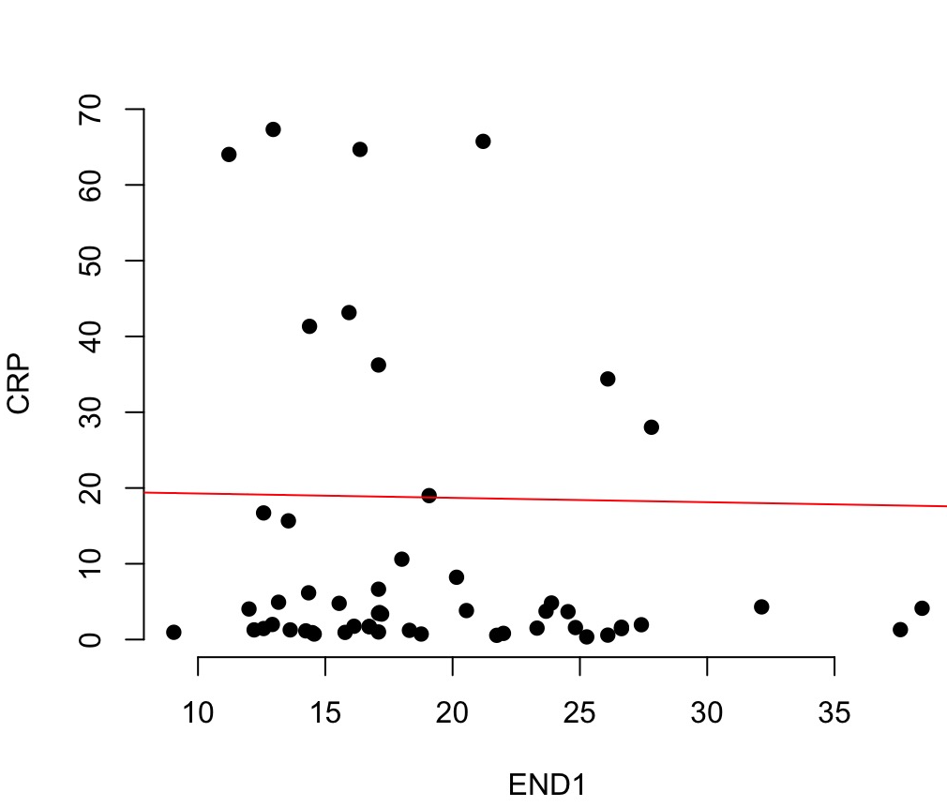 |  | (Б) | 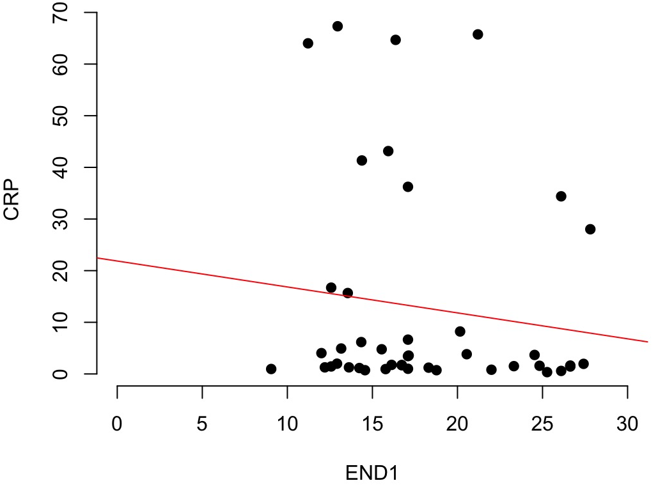
(В) |  | 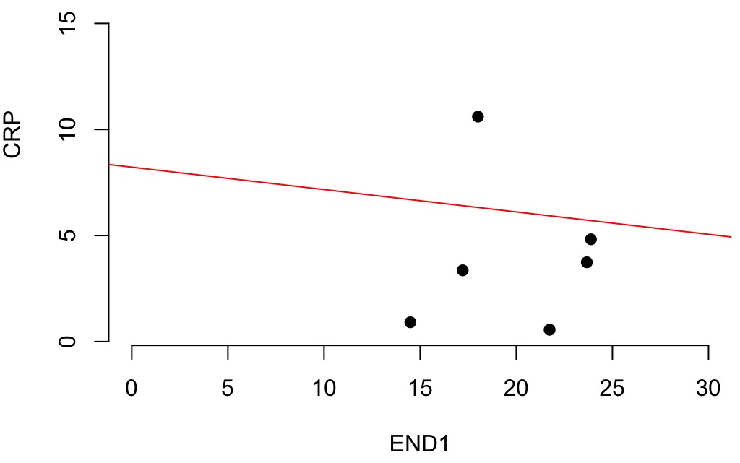

Рисунок 5 – Оценка взаимосвязи между уровнем ЭТ-1 и СРБ у пациентов с ИЛАГ.
(А) оценка взаимосвязи между уровнемЭТ-1 и СРБ у всей когорты с ИЛАГ;
(Б) оценка взаимосвязи между уровнемЭТ-1 и СРБ у женщин с ИЛАГ;
(В) оценка взаимосвязи между уровнемЭТ-1 и СРБ у мужчин с ИЛАГ

(А) | 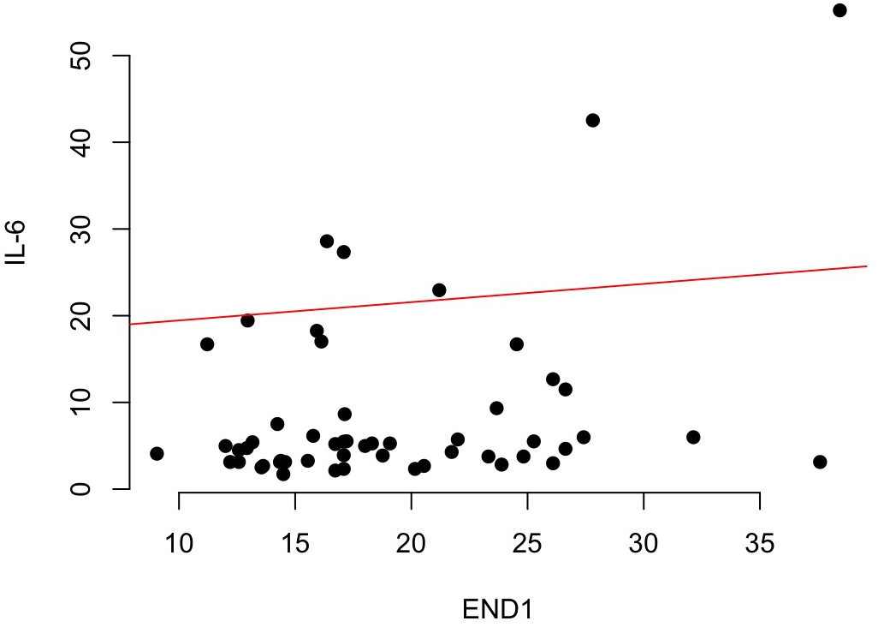 |  | (Б) | 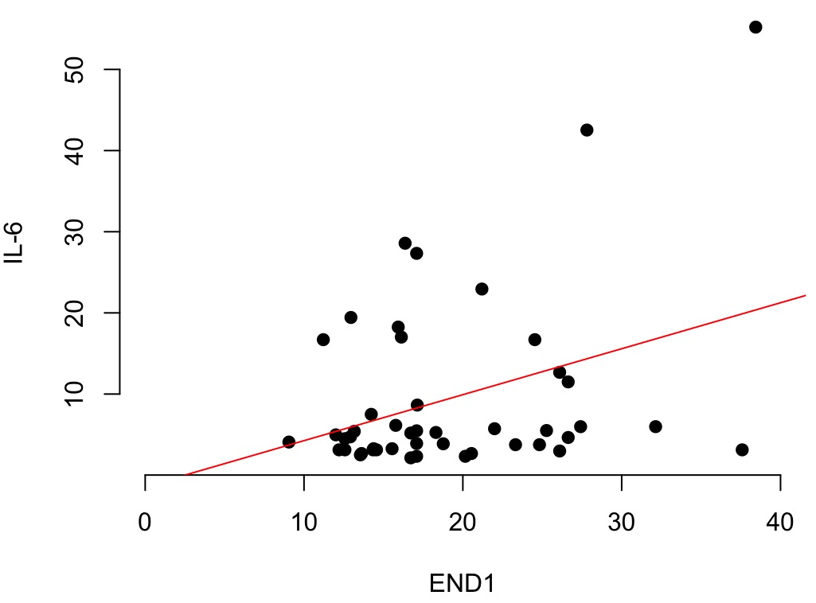
(В) |  | 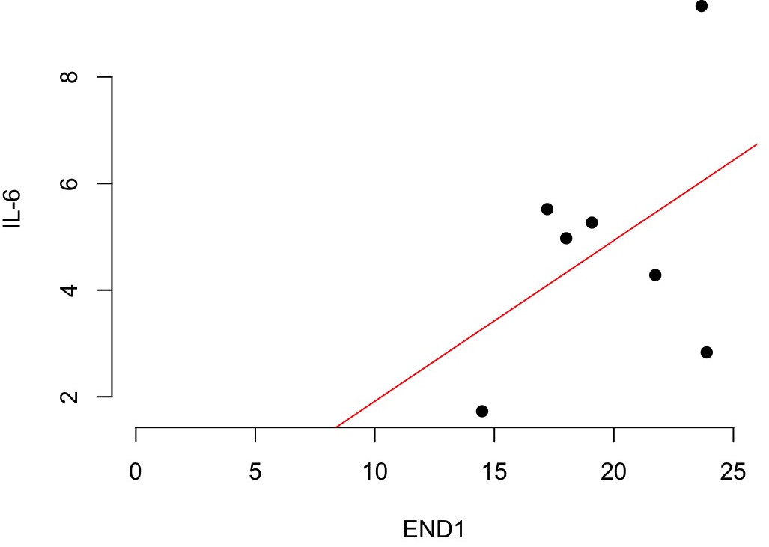

Рисунок 6 – Оценка взаимосвязи между уровнем ЭТ-1 и ИЛ-6 у пациентов с ИЛАГ.
(А) оценка взаимосвязи между уровнем ЭТ-1 и ИЛ-6 у всей когорты с ИЛАГ;
(Б) оценка взаимосвязи между уровнем ЭТ-1 и ИЛ-6 у женщин с ИЛАГ;
(В) оценка взаимосвязи между уровнем ЭТ-1 и ИЛ-6 у мужчин с ИЛАГ

Таким образом, проведенный анализ позволил сделать следующие выводы:
- концентрации ЭТ-1 и ИЛ-6 у пациентов с ИЛАГ были достоверно выше по сравнению с показателями лиц контрольной группы.
- установлена прямая связь между уровнем ИЛ-6 и ФК СН: повышение концентрации ИЛ-6 сопровождалось утяжелением клинической картины заболевания. Данный биомаркер может рассматриваться в качестве прогностического индикатора, ассоциированного с повышенным риском летального исхода и сниженной выживаемостью при ИЛАГ.
- ЭТ-1 демонстрирует достоверную корреляцию с основными гемодинамическими параметрами – mPAP и PVR, что подчеркивает его значимость как прогностического маркера течения заболевания.
- отсутствие статистически значимой связи между биомаркерами эндотелиальной дисфункции (ЭТ-1) и воспаления (СРБ, ИЛ-6) у пациентов с ИЛАГ.
С учетом полученных данных, биомаркеры ИЛ-6 и ЭТ-1 представляют клинический интерес и могут быть рекомендованы к включению в комплексный диагностический алгоритм оценки степени тяжести и прогноза ИЛАГ.

4 АНАЛИЗ РЕЗУЛЬТАТОВ ГЕНЕТИЧЕСКОГО ПОЛИМОРФИЗМА

ГЕНА BMPR2 У ПАЦИЕНТОВ С ИЛАГ

4.1 Частота встречаемости и распределение генотипов полиморфизмов гена BMPR2 у больных ИЛАГ и здоровых людей

В рамках настоящего исследования была проведена оценка взаимосвязи между полиморфизмом гена BMPR2 и вероятностью развития ИЛАГ.
На основе литературных источников и генетических баз данных для анализа были выбраны четыре ОНП гена BMPR2: rs1061157, rs2228545, rs17199249 и rs113305949, ранее установленных как потенциально ассоциированные с ИЛАГ. Дополнительно была проанализирована корреляция выявленных полиморфных вариантов с ключевыми параметрами гемодинамики и клиническими исходами заболевания. Молекулярно-генетический анализ был осуществлен на совокупности из 178 участников, включающей основную группу (n = 53) с подтвержденным диагнозом ИЛАГ и контрольную выборку (n = 125), составленную из практически здоровых лиц, сопоставимых по возрасту и полу.

4.1.1 Анализ полиморфизма гена BMPR2 (rs1061157)

Распределение генотипов и аллельных частот по локусу rs1061157 представлено в таблице 13. Для оценки соответствия полученных данных закону Харди – Вайнберга применялся критерий χ² (хи-квадрат). В таблицу также были включены сведения о MAF по данным международной генетической базы NCBI SNP (https://www.ncbi.nlm.nih.gov/snp/).

Таблица 13 – Распределение частот встречаемости генотипов и аллелей полиморфизма rs1061157

rs | Группа | Аллель |  | Генотип |  |  | MAF | MAF Global1000G | χ² | HWE p
rs | Группа | G | A | G/G | G/A | A/A
1061157 | Основная  (n=51) | 83  (81,37%) | 19  (18.63%) | 34  (63.8%) | 10  (21.3%) | 7  (14.9%) | 0.2353 | 0.11269/20267 | 0.044 | .834
1061157 | Контроль  (n=117) |  |  | 64  (54.7%) | 35  (29.9%) | 18 (15.4%)
HWE – p-value соответствия распределения генотипов равновесию Харди – Вайнберга; MAF– частота минорного аллея, χ², p – значение хи-квадрат и p-value
Общий уровень успешного генотипирования по локусу rs1061157 составил 94,38%, что эквивалентно 168 образцам из 178. Согласно результатам точного теста Харди – Вайнберга, распределение как генотипов, так и аллелей rs1061157 соответствовало ожидаемому равновесию.
Анализ частот генотипов показал, что гомозиготный вариант G/G встречался наиболее часто – в 58,33% случаев (98 участников), включая 34 человека (63,8%) из основной группы и 64 человека (54,7%) из контрольной. Гетерозиготный генотип G/A был зафиксирован у 45 испытуемых (26,78%), из которых 10 (21,3%) были представителями основной группы, 35 (29,9%) - контрольной. Гомозиготы по минорному аллелю A (A/A) встречались у 25 участников (14,89%), из них у 7 (14,88%) – в основной группе и у 18 (15,4%) – в контрольной.
Таким образом, несмотря на незначительные отличия в частотах между группами, статистический анализ показал отсутствие значимой ассоциации между генотипами rs1061157 и наличием ИЛАГ (χ² = 0,044; p = 0,834).
Частота минорного аллеля A составила 0,2353. Для сравнения, по базе данных 1000 Genomes (Global1000G) этот показатель составляет 0,109175, а в популяциях азиатского региона – около 0,111. Следовательно, аллель A наблюдается в казахской популяции с более высокой частотой. Однако ассоциативной связи между rs1061157 и ИЛАГ в настоящем исследовании установлено не было.

4.1.2 Анализ полиморфизма гена BMPR2 (rs2228545)

Распределение аллельных и генотипических частот для ОНП rsпредставлено в таблице 14. Проверка на соответствие закону Харди – Вайнберга была проведена с использованием критерия χ². В таблице также приведены значения MAF, полученные из открытой базы данных NCBI SNP (https://www.ncbi.nlm.nih.gov/snp/).

Таблица 14 – Распределение частот встречаемости генотипов и аллелей полиморфизма rs2228545

rs | Группа | Аллель |  | Генотип |  |  | MAF | MAF Global1000G | χ² | HWE p
rs | Группа | G | A | G/G | G/A | A/A
2228545 | Основная  (n=52) | 51  (49,04%) | 53  (50,96%) | 3  (5.8%) | 30  (57.7%) | 19  (36.5%) | 0.6538 | 0.033121/8480 | 12.517 | < .001
2228545 | Контроль  (n=125) |  |  | 7  (5.6%) | 102  (81.6%) | 16 (12.8%)
HWE – p-value соответствия распределения генотипов равновесию Харди – Вайнберга; MAF– частота минорного аллея, χ², p – значение хи-квадрат и p-value
Процент генотипированных образцов составил 177/178 (99.4%). По точному тесту генотипы и аллели rs2228545 не соответствовали равновесию Харди – Вайнберга и были исключены из последующего анализа.

4.1.3 Анализ полиморфизма гена BMPR2 (rs17199249)

Частоты генотипов и аллелей, полученные в ходе проведенного исследования представлены в таблице 15. Анализ соответствия частот распределения аллелей и генотипов равновесию Харди – Вайнберга проводился с использованием оценки критерия хи-квадрат (χ²). Также в таблице представлены данные о MAF для каждой замены из базы данных NCBI (https://www.ncbi.nlm.nih.gov/snp/).

Таблица 15 – Распределение частот встречаемости генотипов и аллелей полиморфизма rs17199249

rs | Группа | Аллель |  | Генотип |  |  | MAF | MAF Global1000G | χ² | HWE p
rs | Группа | T | G | T/T | T/G | G/G
17199249 | Основная  (n=53) | 75  (70,75%) | 31  (29,24%) | 30  (54.0%) | 15  (30.0%) | 8  (16.0%) | 0.2925 | 0.125136/38507 | 0.001 | .975
17199249 | Контроль  (n=125) |  |  | 77  (61.6%) | 29  (23.2%) | 19 (15.2%)
HWE – p-value соответствия распределения генотипов равновесию Харди – Вайнберга; MAF– частота минорного аллея, χ², p – значение хи-квадрат и p-value
Процент генотипированных образцов составил 178/178 (100%). В соответствии с данными таблицы 8, 178 из 178 образцов rs 17199249 были генотипированы, что составило 100%. По точному тесту генотипы и аллели rs17199249 соответствовали равновесию Харди – Вайнберга.
По данным таблицы 15, частота генотипа rs17199249 по гомозиготному типу соответствовала (T/T) 56,74% в общем, то есть – 30 генотипов, из которых в основной группе – 54,0% (77 генотипов), в контрольной группе – 61,6% (77 генотипов). Частота генотипа rs17199249 по гетерозиготному типу (T/G) составила 24,71% (15 генотипов), из них в основной группе – 30,0% (15 генотипов), в контрольной группе – 23,2 % (29 генотипов). Частота генотипа rs17199249 по гомозиготному генотипу (G/G) составила 15,1% (8 генотипов), из них в основной группе – 16,0% (19 генотипов), в контрольной группе – 15,2% (19 генотипов). В итоге генотипическая частота rs17199249 чаще встречалась в основной группе, чем контрольной.
Частота минорного аллеля T полиморфизма rs17199249 (T>G) cоставила 0,2925, при этом MAF по базе данных Global1000G равняется G=0.125138 (https://www.ncbi.nlm.nih.gov/snp/rs17199249). Частота встречаемости аллеля G в казахской популяции выше, чем в других азиатских популяциях (Т=0,0025). По сравнению с аллелем G, аллель T может значительно увеличить риск развития ИЛАГ (T = 70.75 %; G = 29.24%, MAF – 0.2925; χ² – 0.001, HWE p – .975). Полученные данные указывают на влияние наличия T аллеля гена BMPR2 на развитие ИЛАГ.

4.1.4 Анализ полиморфизма гена BMPR2 (rs113305949)

Частоты генотипов и аллелей, полученные в ходе исследования представлены в таблице 16. Частоты аллелей проверялись на соответствие равновесию Харди – Вайнберга в обеих группах. Также в таблице представлены данные о MAF для каждой замены из базы данных NCBI (https://www.ncbi.nlm.nih.gov/snp/).
Процент генотипированных образцов составил 175/178 (98.31%). В соответствии с данными таблицы 10, 175 образцов из 178 образцов rs 113305949 были генотипированы, что составило 98.31%. По точному тесту генотипы и аллели rs 113305949 соответствовали равновесию Харди – Вайнберга.

Таблица 16 – Распределение частот встречаемости генотипов и аллелей полиморфизма rs113305949

rs | Группа | Аллель |  | Генотип |  |  | MAF | MAF Global1000G | χ² | HWE p
rs | Группа | C | A | C/C | C/A | A/A
113305949 | Основная  (n=51) | 88  (86,27%) | 14  (13,73%) | 39  (76.5%) | 10  (19.6%) | 2  (3.9%) | 0.1375 | 0.027411/846 | 0.002 | .962
113305949 | Контроль  (n=124) |  |  | 97  (78.2%) | 22  (17.7%) | 5  (4.1%)
HWE – p-value соответствия распределения генотипов равновесию Харди – Вайнберга; MAF– частота минорного аллея, χ², p – значение хи-квадрат и p-value
По данным таблицы 16, частота генотипа rs113305949 по гомозиготному типу соответствовала (C/C) 77,7% в общем, то есть 136 генотипа, из них в основной группе – 76,5% (39 генотипов), в контрольной группе – 78,2% (97 генотипов). Частота генотипа rs113305949 по гетерозиготному типу (C/A) составила 18,28% (32 генотипа), из них в основной группе – 19,6% (10 генотипов), в контрольной группе – 17,7% (22 генотипа). Частота генотипа rs113305949 по гомозиготному генотипу (A/A) соответствовала 4% (6 генотипов), из них в основной группе – 3,9% (2 генотипа), в контрольной группе – 14,1% (5 генотипов). В итоге генотипическая частота rs113305949 чаще встречалась в контрольной группе, чем в основной, так же не была статистически значимой (χ² = 0,002; p = 0,962).
Частота минорного аллеля A полиморфизма rs113305949 (С>A) cоставила 0,1375, при этом MAF базы данных Global1000G составила А=0,0044 (https://www.ncbi.nlm.nih.gov/snp/rs1061157). Важно отметить, что аллель А встречается в казахской популяции, тогда как в других азиатских популяциях не встречается (А=0,000).
Ассоциации с ИЛАГ для rs113305949 выявлено не было.

4.2 Оценка силы генетического эффекта в значимых полиморфизмах, ассоциированных с ИЛАГ

Выявленные полиморфизмы оценивались на основе пяти моделей наследственности – кодоминантного, доминантного, рецессивного, cверхдоминантного и лог-аддитивного типов. Для оценки силы генетического эффекта в значимых полиморфизмах, ассоциированных с ИЛАГ рассчитаны показатели ОШ и 95% ДИ для предсказания статистической точности оценок Результаты представлены в таблице 14.
Согласно данным таблицы 17 анализ ассоциации изучаемых ОНП показал достоверную ассоциацию с риском ИЛАГ для полиморфизма c.*1999T>G (rs17199249) гена BMPR2 в кодоминантной модели для генотипа GG (ОШ = 0.17; 95% ДИ (0.06 – 0.52); р=0,001), а также в рецессивной модели для генотипа GG (ОШ=0.14, 95% ДИ (0.05-0.40); р=0,001).

Таблица 17 – Ассоциация генетического полиморфизма на основе множественных моделей наследования

Rs | Модель наследования | Основная группа | Контрольная группа | ОШ  (95% ДИ) | p
1 | 2 | 3 | 4 | 5 | 6
rs1061157 | Кодоминантный
rs1061157 | GG | 34 | 64 | 1.00 | 0.79
rs1061157 | GA | 10 | 35 | 0.84 (0.39 – 1.81) | 0.79
rs1061157 | AA | 7 | 18 | 0.71 (0.25 – 2.00) | 0.79
rs1061157 | Доминантный
rs1061157 | G/G | 34 | 64 | 1.00 | 0.55
rs1061157 | G/A-A/A | 17 | 53 | 0.81 (0.39 – 1.65) | 0.55
rs1061157 | Рецессивный
rs1061157 | G/G-G/A | 44 | 99 | 1.00 | 0.6
rs1061157 | A/A | 7 | 18 | 0.77 (0.30 – 2.02) | 0.6
rs1061157 | Сверхдоминантный
rs1061157 | G/G-A/A | 41 | 82 | 1.00 | 0.83
rs1061157 | G/A | 10 | 35 | 0.92 (0.46 – 1.87) | 0.83
rs1061157 | Лог-аддитивный
rs1061157 | --- | --- | --- | 0.84 (0.51 – 1.38) | 0.49
rs2228545 | Кодоминантный
rs2228545 | G/G | 3 | 7 | 1.00 | 0.27
rs2228545 | G/A | 30 | 102 | 1.85 (0.84–4.10) | 0.27
rs2228545 | A/A | 19 | 16 | 1.13 (0.50–2.57) | 0.27
rs2228545 | Доминантный
rs2228545 | G/G | 3 | 7 | 1.00 | 0.26
rs2228545 | G/A-A/A | 49 | 118 | 1.49 (0.74–2.99) | 0.26
Продолжение таблицы 17

Rs | Модель наследования | Основная группа | Контрольная группа | ОШ  (95% ДИ) | p
1 | 2 | 3 | 4 | 5 | 6
rs2228545 | Рецессивный
rs2228545 | G/G-G/A | 33 | 109 | 1.00 | 0.56
rs2228545 | A/A | 19 | 16 | 0.81 (0.40 – 1.65) | 0.56
rs2228545 | Сверхдоминантный
rs2228545 | G/G-A/A | 22 | 23 | 1.00 | 0.11
rs2228545 | G/A | 30 | 102 | 1.74 (0.87 – 3.49) | 0.11
rs2228545 | Лог-аддитивный
rs2228545 | --- | --- | --- | 1.08 (0.70 – 1.65) | 0.74
rs17199249 | Кодоминантный
rs17199249 | TT | 30 | 77 | 1.00 | 0.001
rs17199249 | TG | 15 | 29 | 1.88 (0.83 – 4.27) | 0.001
rs17199249 | GG | 8 | 19 | 0.17 (0.06 – 0.52) | 0.001
rs17199249 | Доминантный
rs17199249 | T/T | 30 | 77 | 1.00 | 0.97
rs17199249 | T/G-G/G | 23 | 48 | 0.99 (0.50 – 1.95) | 0.97
rs17199249 | Рецессивный
rs17199249 | T/T-T/G | 45 | 106 | 1.00 | 0.001
rs17199249 | G/G | 8 | 19 | 0.14 (0.05 – 0.40) | 0.001
rs17199249 | Сверхдоминантный
rs17199249 | T/T-G/G | 38 | 96 | 1.00 | 0.013
rs17199249 | T/G | 15 | 29 | 2.57 (1.18–5.62) | 0.013

Продолжение таблицы 17

Rs | Модель наследования | Основная группа | Контрольная группа | ОШ  (95% ДИ) | p
1 | 2 | 3 | 4 | 5 | 6
rs17199249 | Лог-аддитивный
rs17199249 | --- | --- | --- | 0.63 (0.38 – 1.04) | 0.071
rs113305949 | Кодоминантный
rs113305949 | CC | 39 | 97 | 1.00 | 0.83
rs113305949 | CA | 10 | 22 | 1.10 (0.49 – 2.50) | 0.83
rs113305949 | AA | 2 | 5 | 0.83 (0.30 – 2.27) | 0.83
rs113305949 | Доминантный
rs113305949 | C/C | 39 | 97 | 1.00 | 0.96
rs113305949 | C/A-A/A | 12 | 27 | 1.02 (0.47 – 2.21) | 0.96
rs113305949 | Рецессивный
rs113305949 | C/C-C/A | 49 | 119 | 1.00 | 0.58
rs113305949 | A/A | 2 | 5 | 0.78 (0.33 – 1.85) | 0.58
rs113305949 | Сверхдоминантный
rs113305949 | C/C-A/A | 41 | 102 | 1.00 | 0.63
rs113305949 | C/A | 10 | 22 | 1.19 (0.59 – 2.41) | 0.63
rs113305949 | Лог-аддитивный
rs113305949 | --- | --- | --- | 0.93 (0.55 – 1.55) | 0.77
Примечание n – количество образцов; различия статистически значимы при р < 0,01

Аллель G в данных моделях проявляла протективный эффект. В то же время аллель G обусловливала риск развития ИЛАГ при сверхдоминантной модели (ОШ = 2.57; 95% ДИ (1.18 – 5.62; p=0.013). rs1061157, rs2228545 и rs113305949 не были ассоциированы с моделями наследования.

4.3 Сравнительный анализ пациентов с ИЛАГ с и без мутации гена BMPR2

Оценка ассоциации пациентов с и без мутации полиморфизма гена BMPR2 с клиническими и гемодинамическими показателями, выявило статистически значимое различие легочно-сосудистого сопротивления (p = 0,038) внутри основной группы. Кроме того, пациенты-носители мутации имели значительно более низкие сердечный индекс и фракцию выброса левого желудочка. Следует отметить, что не обнаружено значимых различий между средним возрастом на момент установления диагноза (р = 0,221), однако имеется значительное отличие при распределении по полу (р = 0,040). Среди пациентов с ИЛАГ, носителей мутации 80,0% составили женщины, тогда как мужчин оказалось всего 10,5%. Данные приведены в таблице 18.

Таблица 18 – Сравнительный анализ среди носителей и не носителей мутации гена BMPR2 среди пациентов ИЛАГ

Параметр | Носители мутации гена BMPR2 (n=17) | Не носители мутации гена BMPR2 (n=36) | p-value
1 | 2 | 3 | 4
Возраст, лет | 46.0 (39.0-51.5) | 44.0 (35.0-50.8) | .333
Пол
Женский | 14 (82.4%) | 32 (88.9%) | .040*
Мужской | 3 (17.6%) | 4 (11.1%) | .040*
Возраст на момент установки диагноза | 42.0 (35.5-49.5) | 40.0 (28.5-45.0) | .221
Наследственность по ЛАГ
Да | 15 (100.0%) | 32 (84.2%) | .263
Нет | 0 (0.0%) | 3 (7.9%) | .263
Не знает | 0 (0.0%) | 3 (7.9%) | .263
Тест 6-минутной ходьбы | 333.53 (53.27) | 326.18 (68.74) | .712
sPO2 | 95.0 (93.5-97.0) | 95.0 (92.3-96.0) | .564
NT – proBNP | 670.0 (282.2-1031.0) | 665.5 (237.0-1341.3) | .992
ФВ ЛЖ | 57.1 (56.0-58.2) | 60.4 (57.8-64.0) | .017*
РСДЛА | 80.0 (63.5-92.0) | 77.5 (66.0-89.5) | .969
Скорость ранней диастолической легочной регургитации | 2.0 (1.9-2.4) | 2.0 (1.8-2.8) | .968
ФВ ПЖ | 34.0 (31.5-35.5) | 33.0 (29.3-34.0) | .239
TAPSE | 1.7 (1.6-1.8) | 1.7 (1.6-1.9) | .765
дЛА | 2.6 (2.4-2.9) | 2.8 (2.3-3.3) | .313
Выпот в перикарде
Да | 14 (93.3%) | 28 (73.7%) | .122
Нет | 1 (6.7%) | 10 (26.3%) | .122

Продолжение таблицы 18

Параметр | Носители мутации гена BMPR2 (n=17) | Не носители мутации гена BMPR2 (n=36) | p-value
1 | 2 | 3 | 4
mRAP | 5.0 (4.0-6.0) | 5.0 (4.0-6.0) | .703
mPAP | 40.0 (37.0-51.0) | 44.0 (36.3-51.3) | .642
CI | 2.2 (1.9-2.6) | 2.6 (2.3-3.1) | .027*
PVR | 10.8 (8.7-14.9) | 8.6 (5.9-12.6) | .038*
PVR I | 16.2 (9.8-25.7) | 13.9 (9.7-21.1) | .413
SVR I | 29.7 (26.0-34.6) | 32.7 (24.2-36.6) | .867
SvO2 | 66.3 (60.9-68.0) | 67.5 (63.0-70.2) | .291

4.4 Стратифицированная оценка ОНП с гемодинамическими показателями у пациентов с ИЛАГ

Для анализа ассоциации между ОНП и риском развития ИЛАГ проведена стратифицированная оценка в зависимости от гемодинамических показателей. Так, установлено, что BMPR2 rs17199249 была значительно связана с PVR (WU), p = 0,035. Результаты представлены в таблице 19.

Таблица 19 – Двумерная связь между однонуклеидного полиморфизма гена BMPR2 и характеристиками пациентов

Полиморфизм | mRAP  мм рт. ст | mPAP  мм рт. ст | Fick CI  л/мин/м² | PVR  WU | SVR  I
rs1061157
Мутация | 4.0  (2.0;5.0) | 43.14  (15.67) | 2.50  (2.30;2.90) | 9,40  (5.20;13.95) | 30.29  (8.28)
Без мутации | 5.0  (4.0;6.0) | 44.54  (11.54) | 2.20  (1.90;2.68) | 8,85  (6.25;13.01) | 31.41  (8.31)
p | .58 | .770 | .137 | .793 | .741
rs17199249
Мутация | 4.50  (3.75;5.25) | 38.25  (8.57) | 2.58  (0.78) | 5.90  (4.93;9.33) | 31.43  (8.79)
Без мутации | 5.0  (4.0;6.0) | 45.55  (11.99) | 2.34  (0.53) | 10.04  (7.25;14.3) | 31.60  (7.93)
p | .470 | .107 | .277 | .035 | .956
rs113305949
Мутация | 5.0  (4.0;6.0) | 46.0  (2.83) | 2.30  (2.05;2.55) | 6.60  (6.0;7.20) | 24.70  (19.65;29.75)
Без мутации | 4.0  (4.0;4.0) | 44.36  (11.99) | 2.30  (1.90;2.68) | 9.25  (6.25;13.80) | 32.15  (25.95;36.64)
p | .440 | .849 | .853 | .478 | .437
Результаты представлены в виде M (SD) – для симметричных непрерывных данных, Mdn (P25; P75) – для несимметричных непрерывных данных, n (%) – для категориальных данных

4.5 Анализ выживаемости пациентов с ИЛАГ с мутацией гена BMPR2

Осуществлен анализ выживаемости пациентов с ИЛАГ с мутацией гена BMPR2. В отдаленный период прогностическим критерием развития исхода заболевания определялось наличие полиморфизма rs17199249. За период мониторинга были зарегистрированы следующие сердечно-сосудистые события: летальный исход у 20 пациентов, 12 из которых были носителями мутации BMPR2 (rs17199249). Выживаемость пациентов у пациентов ИЛАГ с мутацией гена BMPR2 оценивали по методу Каплана – Мейера. Результаты анализа отношения рисков представлены в таблице 20.

Taблица 20 – Коэффициенты риска смертности, связанные с мутацией гена BMPR2 у пациентов с ИЛАГ

Показатель | rs17199249 |  | p
Показатель | носители | не носители | p
Всего
N | 17 | 36 | .022
летальный исход, n (%) | 12 (70.6%) | 8 (22.2%) | .022
ОШ (95% ДИ) | 2.869 (1.165-7.065) | REF | .022
Женщины
N | 14 | 32 | .019
летальный исход, n (%) | 11 (78.6%) | 7 (21.9%) | .019
ОШ (95% ДИ) | 3.142 (1.212 – 8.143) | REF | .019
Мужчины
N | 3 | 4 | .806
летальный исход, n (%) | 1 (33.3%) | 1 (25%) | .806
ОШ (95% ДИ) | 1.414 (0.088 – 22.64) | REF | .806
ОШ – отношение шансов; 95% ДИ – 95% доверительный интервал

Результаты сравнения пациентов с ИЛАГ, носителей и не носителей мутации BMPR2, показали, что отношение рисков составляет 2.896 (95% ДИ (1.165 – 7.065); p = 0.022), что демонстрирует более высокую ассоциацию с летальными событиями у носителей мутации BMPR2. В основной группе пациентов с ИЛАГ(n = 53) превалировали лица женского пола (n = 46), из которых 14 (30,4%) являлись носителями мутации гена и 32 (69,6%) не имели мутации. При сравнительной оценке носителей и не носителей мутации BMPR2 среди женского пола отношение рисков составило 3.142 (95% ДИ (1.212 – 8.143); p = 0.019), что определяет более высокую вероятность летального исхода среди пациентов с ИЛАГ женского пола, ассоциированных с носительством мутации. При этом среди пациентов с ИЛАГ мужского пола, отношение рисков, составило 1.414 (95% ДИ (0.088-22.64), что явилось статистически не значимым (p = 0.806). При сравнении кривых выживаемости носителей и не носителей мутации гена установлено (рисунок 7), что выживаемость пациентов-носителей мутации гена является статистически значимо более низкой, чем у пациентов без мутации гена (p = .017).
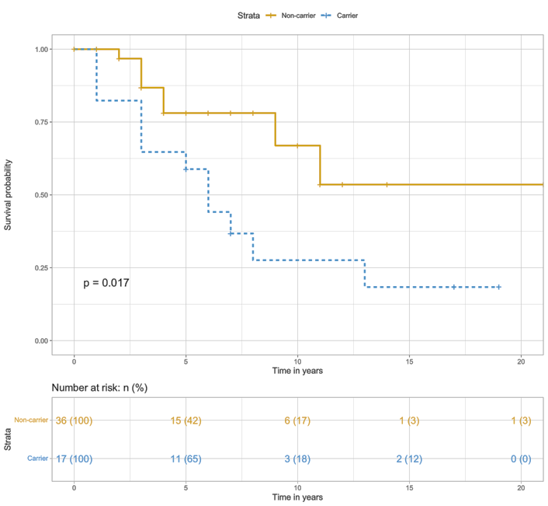
Рисунок 7 – Кривые выживаемости Каплана – Майера в зависимости от статуса мутации BMPR2 для всех пациентов с ИЛАГ

Результаты сравнительной оценки кривых выживаемости носителей и не носителей мутации гена среди пациентов женского пола показали (рисунок 8), что выживаемость женщин-носителей мутации гена является статистически значимо ниже, чем у пациентов без мутации гена (p=.013).

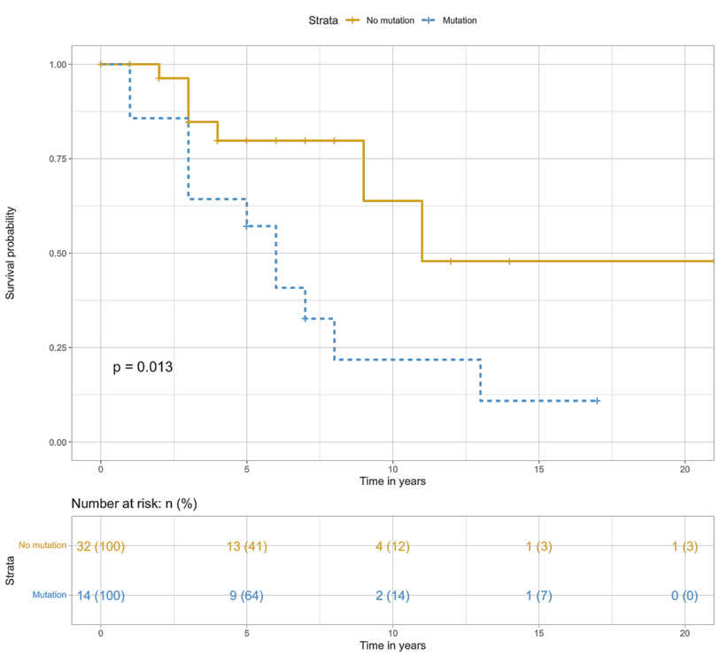
Рисунок 8 – Кривые выживаемости Каплана – Майера в зависимости от статуса мутации BMPR2 среди пациентов женского пола
Таким образом, при сравнительной оценке общей выживаемости с периода обоснования диагноза ИЛАГ, у носителей мутации гена BMPR2 летальный исход регистрировался значительно чаще.

ЗАКЛЮЧЕНИЕ

Сформулированные цель и задачи в диссертационной работе достигнуты в полном объеме.
Идиопатическая легочная артериальная гипертензия – опасное для жизни прогрессирующее заболевание, часто диагностируемое на поздних стадиях. Типичные симптомы ИЛАГ, такие как одышка и усталость, неспецифичны и часто ошибочно принимаются за другие состояния, поэтому диагностика затруднена. Это приводит к существенной задержке между появлением симптомов и подтвержденным диагнозом ИЛАГ, при этом большинство впервые диагностированных пациентов уже испытывают серьезные симптомы [109, 110]. Важность понимания и устранения этой диагностической задержки подчеркивается неблагоприятным влиянием на результаты лечения пациентов с этим заболеванием [111].
Исследование пациентов с ИЛАГ показало, что их состояние ухудшилось на один функциональный класс в течение периода задержки, что, по оценкам авторов, приводит к 20% увеличению смертности за 2 года [112]. Самые ранние данные из двух реестров 1980-х годов в США содержат сведения о периоде от появления первых симптомов до постановки диагноза, составляющем примерно до 2 лет [113]. Более поздние данные реестров из Франции (2002 – 2003), Германии (2004 – 2006) и США (2006 – 2007) свидетельствуют о том, что общие задержки часто превышали 2 года [114, 115, 116]. Самые последние исследования польских (2018) и австралийско-новозеландских реестров (2004 – 2017), сообщили о задержке в 12,6 (среднее) и 14,4 (медианное) месяцев соответственно [117, 118]. Данные, полученные от пациентов, по общему времени от первых симптомов до постановки диагноза были получены из австралийского опроса пациентов 2007 – 2008 гг. (в среднем 47 месяцев) и польского опроса пациентов 2019 г. (в среднем 18 месяцев) [119, 120].
В нашем исследовании, среди этнической группы казахов этот интервал, сообщенный пациентами, был намного дольше (7,1±6,0 г.). Эти данные подчеркивают, что задержка диагностики ИЛАГ остается серьезной проблемой в Республике Казахстан. Это первое исследование, изучающее преддиагностический путь пациентов с ИЛАГ в Республике Казахстан. Сбор информации осуществлялась с помощью опросника для пациентов с ИЛАГ.
Различия в демографических показателях и характеристиках населения являются еще одним потенциальным ключевым фактором. Проект Sheffield Pulmonary Hypertension IndeX направлен на разработку прогностического алгоритма на основе регулярно собираемых данных об использовании медицинских услуг для сокращения времени диагностики ИЛАГ [121]. В этом исследовании 127 815 взрослых с легочной гипертензией были идентифицированы из национального набора данных здравоохранения; было установлено, что у 589 из этих пациентов была ИЛАГ. Пациенты имели в среднем 18 контактов с больницей за 3 года до постановки диагноза. Данные исследования, проведенного в Соединенном Королевстве, демонстрируют, что почти половина пациентов посетили по крайней мере четырех врачей, прежде чем им поставили диагноз, а более трети ждали по крайней мере 2 года для постановки диагноза [122]. Наличие лучших стратегий скрининга при ЛАГ/ИЛАГ может сократить эту задержку. Диагноз обычно сначала предполагается с помощью эхокардиографии и подтверждается катетеризацией правых отделов сердца в экспертном центре. Однако, по результатам нашего исследования, всем пациентам на период первого обращения была проведена диагностическая ЭХОКГ, при этом ЛГ была диагностирована лишь у 56% пациентов [123]. Предыдущие исследования продемонстрировали пользу ранней диагностики и лечения в отношении результатов и расходов ЛАГ [124].
ИЛАГ оказывает весомое влияние на физическое, психологическое, социальное и эмоциональное, в том числе финансовое состояние больных. Пациенты с ИЛАГ чувствуют значительные ограничения в физической активности повседневной жизни по сравнению с тем образом жизни, к которому они привыкли до развития заболевания. Информация о болезни, полученная пациентами из просторов интернета, как следствие, приводит к повышенной тревоге/депрессии, что снижает качество жизни. Результаты использования нашего опросника показали, что после установления диагноза у пациентов возникли следующие симптомы: у 32,6% – тревога, у 38% – депрессии, у 40% – повышенный уровень стресса. Также 65% опрошенных отметили снижение дохода или вынужденное прекращение трудовой деятельности в связи с заболеванием.
Одним из наиболее часто используемых неинвазивных и экономически эффективных подходов к оценке состояния пациентов является использование биомаркеров. Биомаркеры используются для диагностики, прогнозирования, стратификации риска и динамического мониторинга у пациентов с ИЛАГ. В настоящее время специфические и неинвазивные биомаркеры для диагностики и прогнозирования ИЛАГ немногочисленны. В исследовании мы обнаружили, что повышенная экспрессия ЭТ-1 и ИЛ-6 в сыворотке крови имела чувствительность и специфичность для диагностики ИЛАГ. Кроме того, мы обнаружили, что ИЛ-6 влияет на тяжесть заболевания, а ЭТ-1 значительно коррелировал с такими основными гемодинамическими показателями, как легочно-сосудистое сопротивление и среднее давление в правом предсердии, влияющими на прогноз заболевания. В связи с этим можно полагать, что данные биомаркеры (ИЛ-6 и ЭТ-1) у пациентов с ИЛАГ могут быть включены в диагностический алгоритм оценки тяжести и прогнозирования заболевания [125]. ЭT-1 можно считать идеальным прогностическим маркером прогрессирования заболевания [126].
Гемодинамические параметры признаны наиболее важными прямыми индикаторами функции легочных сосудов. Было обнаружено, что уровень ЭТ-1 в плазме имел значимую корреляцию с ответами на лечение, специфическое для ЛАГ [127]. Таким образом, повышенные уровни ЭТ-1, в большей степени ответственны за ранние поражения легочной артерии в когорте.
ИЛ-6 – это цитокин, который играет важную роль в ремоделировании сосудов и развитии ЛАГ. В работе коллег наблюдается повышенный уровень сывороточного ИЛ-6 у пациентов с ИЛАГ, который коррелирует с их прогнозами [128, 129, 130]. Наше исследование иллюстрирует нарушение регуляции ИЛ-6 при ИЛАГ путем нарастания функционального класса и демонстрирует, что уровень ИЛ-6 оказывает влияние на выживаемость пациентов. Они могут оказаться полезными биомаркерами и дать представление о вкладе воспаления в ЛАГ. Основным ограничением использования уровня СРБ в качестве биомаркеров является то, что он может быть повышен из-за воспалительных состояний различной этиологии, поэтому он имеет очень низкую специфичность для диагностических целей [131]. Однако уровень СРБ может быть полезен для оценки тяжести заболевания, но его нельзя считать специфическим биомаркером ЛАГ/ИЛАГ. Биомаркеры ИЛАГ играют важную роль в стратификации риска/прогноза заболеваний и мониторинге лечения.
В проведенном исследовании пациенты с мутациями гена BMPR2 были моложе, имели более тяжелое течение заболевания и подвергались повышенному риску смертельного исхода. Бессимптомные носители мутаций BMPR2 имеют значительно повышенный риск развития ЛАГ (по крайней мере в 10 000 раз больший риск, чем не носители) [132]. Что касается генетического полиморфизма BMPR2 среди респондентов нашего исследования, BMPR2 (rs17199249) аллель T может значительно увеличить риск развития ИЛАГ (T=70.75%, G=29.24%, MAF – 0.2925), ассоциированный также со сверхдоминантной моделью наследования (T/G ОШ=2.57 (1.18 – 5.62), р=0.013).
Данная взаимосвязь выше в казахской популяции по сравнению с этническими группами центральных азиатов и европейцев [133]. Результаты исследования азиатской когорты в Корее показали, что распространенность вариантов BMPR2 у корейских пациентов с ИЛАГ составила 22% [134]. Японская группа сообщила о вариантах BMPR2 у всех 4 пациентов с НЛАГ (4/4 = 100%) и 12 (12/30 = 40%) с ИЛАГ, что было выше, чем у пациентов европеоидной расы [135].
В исследовании коллег из Центрального Тайваня была обнаружена мутация гена BMPR2 у 17,8% (8/45) первичных пациентов с ЛАГ, что несколько ниже ранее зарегистрированной распространенности в других когортах. Однако в тайванской когорте пациенты с мутацией BMPR2 обращались за медицинской помощью в более молодом возрасте, имели более высокое mPAP, более высокое PVR и худший CI [136]. Кроме того, в этнической группе казахов с ИЛАГ, ассоциированной с мутациями BMPR2, отмечены более тяжелые гемодинамические нарушения (низкий сердечный индекс и высокое общее легочное сопротивление), что совпадает с ранее опубликованными наблюдениями других авторов [137, 138, 139].
В нашем исследовании кривые выживаемости Каплана – Майера продемонстрировали, что у пациентов с ИЛАГ с мутацией гена BMPR2 выживаемость в течение 5 лет с момента постановки диагноза была ниже, чем у пациентов без мутации.
Ранняя диагностика ЛАГ и своевременное вмешательство связаны с лучшими долгосрочными результатами. Поэтому повышение осведомленности о ЛАГ и продвижение стратегий, позволяющих проводить раннюю диагностику, являются важными стратегиями для улучшения результатов этого тяжелого, но поддающегося лечению состояния. Это особенно актуально для пациентов с высоким риском развития ЛАГ, таких как здоровые члены семьи ЛАГ, имеющие мутацию BMPR2 [140, 141]. Ежегодная скрининговая эхокардиография в настоящее время рекомендуется для бессимптомных носителей мутации BMPR2 [142].
К числу предикторов раннего дебюта идиопатической легочной артериальной гипертензии относятся молодой возраст, женский пол, жалобы на одышку, кашель, сердцебиение, особенно ассоциированные с перенесенной вирусной инфекцией. Уровень ИЛ-6 оказывает влияние на выживаемость пациентов с ИЛАГ, а уровень ЭТ-1 – на прогноз заболевания. По результатам генетического исследования пациентов с ИЛАГ было показано, что наличие полиморфизма rs17199249 гена BMPR2 увеличивает риск развития ИЛАГ.
Настоящее исследование представляет собой значимый вклад в формирование доказательной базы для улучшения диагностики и стратификации риска развития ИЛАГ, а также может служить основой для разработки персонализированных стратегий ведения пациентов с данной патологией в условиях Республики Казахстан.
Диагностический алгоритм предназначен для общесистемного скрининга тех пациентов, у которых, вероятно, есть ЛГ, и которых следует направить к специалистам как можно раньше для дальнейшего обследования и подтверждения диагноза с последующим определением или исключением диагноза ИЛАГ. Инструменты ранней диагностики ИЛАГ могут привести к более раннему началу лечения, что может замедлить прогрессирование заболевания и неблагоприятные исходы, включая госпитализацию и смерть. Ожидается, что более ранняя диагностика ИЛАГ приведет к улучшению самочувствия пациента, результатов лечения, а также снижению расходов на здравоохранение.
Учитывая полученные данные, нами был разработан диагностический алгоритм ИЛАГ (рисунок 9).

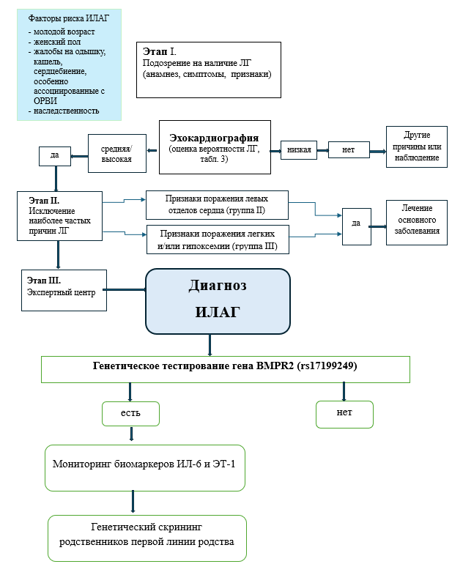

Рисунок 9 – Алгоритм ранней диагностики идиопатической легочной артериальной гипертензии

ВЫВОДЫ

- К предикторам развития идиопатической легочной артериальной гипертензии относятся совокупность анамнестических и клинико-генетических факторов: молодой возраст (35.0 – 51.0 г.), женский пол и наличие мутации в гене BMPR2. Наиболее частыми начальными жалобами являются одышка при физической нагрузке (95%), слабость (85%) и утомляемость (69%), Триггером манифестации заболевания является перенесенное острое респираторное заболевание и психоэмоциональный стресс. Продолжительность диагностического периода ИЛАГ занимает в среднем 7,1±6,0 г. На этапе манифестации первых клинических симптомов эхокардиографические признаки легочной артериальной гипертензии были диагностированы только у 56% пациентов.
- Повышение уровня эндотелина-1 ассоциируется с ключевыми гемодинамическими показателями: среднее давление в правом предсердии (r = 0,728, p<0,001) и легочно-сосудистое сопротивление (r = 0,360, p = 0,008), влияющих на прогноз заболевания; увеличение уровня интерлейкина 6 коррелирует с прогрессированием функционального класса (ФК) сердечной недостаточности (СН) (H (3) = 16,12, p = 0,001) при ИЛАГ. ИЛ-6 при СН ФКIII (W=11, p = .0415) и СН ФКIV (W=0, p = .036) значительно выше, чем при СН ФКI по NYHA. ИЛ-6 значительно выше у пациентов с СН ФКIII (W=128,5, p=0,01) и СН ФКIV (W = 5, p = .004), чем при СН ФК II. Сравнительная оценка ИЛ-6 в зависимости от ФК III и IV показывают, что ИЛ-6 ниже у пациентов с ИЛАГ ФК III, чем у пациентов с ФК IV (W = 22, p = .017).
- Прогнозирование высокого риска развития ИЛАГ в этнической группе казахов связано с наличием полиморфизма гена BMPR2 (rs17199249) (T = 70.75%, G = 29.24%, MAF – 0.2925, χ² – 0.001, HWE p – .975). Полиморфизм гена rs17199249 имеет достоверную ассоциацию с риском равития ИЛАГ в кодоминантной (ОШ = 0.17, 95% ДИ (0.06 – 0.52); р = 0,001) и рецессивной модели (ОШ = 0.14, 95% ДИ (0.05 – 0.40); р = 0,001). При этом полиморфизмы BMPR2 (rs1061157, rs113305949) не показали взаимосвязи с риском развития ИЛАГ в этнической группе казахов.
- Результаты анализа выживаемости пациентов с ИЛАГ продемонстрировали высокую степень летального исхода в ближайшие 5 лет с момента установки диагноза у носителей мутации гена BMPR2 (ОШ = 2.896, 95% ДИ (1.165 – 7.065); p=0.022). У женщин с носительством мутации гена BMPR2 была определена более высокая вероятность летального исхода (ОШ = 3.142, 95% ДИ (1.212 – 8.143); p=0.019) по сравнению с мужчинами (ОШ = 1.414, 95% ДИ (0.088 – 22.64), p=0.806).
- Разработан персонифицированный алгоритм для ранней диагностики, сокращения времени установления диагноза идиопатической легочной артериальной гипертензии и своевременное назначение патогенетической терапии.

ПРАКТИЧЕСКИЕ РЕКОМЕНДАЦИИ

- Клинические симптомы в виде одышки при физической нагрузке, кашель, учащенное сердцебиение, развивающиеся после перенесенной острой вирусной инфекции и психоэмоционального стресса, а также молодой возраст и женский пол позволяют прогнозировать риск развития ИЛАГ, что определяет показания для направления пациентов на проведение диагностической эхокардиографии и генетического тестирования для выявления полиморфизма гена BMPR2.
- Определение уровня интерлейкина-6 и эндотелина-1 у пациентов с ИЛАГ может быть включено в диагностический алгоритм оценки тяжести и прогнозирования заболевания. Высокий уровень биомаркера эндотелина-1 ассоциируется c прогнозом заболевания, биомаркера интерлейкина-6 – с исходом заболевания.
- Наличие полиморфизма гена rs17199249 при ИЛАГ демонстрирует более высокую ассоциацию с летальным исходом в течение ближайших 5 лет с момента установки диагноза.
- Разработанный диагностический алгоритм ИЛАГ может быть использован в клинической практике врачей терапевтического профиля (кардиолог, терапевт, врач общей практики, пульмонолог).

СПИСОК ИСПОЛЬЗОВАННЫХ ИСТОЧНИКОВ
- Abenhaim L., Moride Y., Brenot F. Appetite suppressant drugs and the risk of primary pulmonary hypertension. International Primary Pulmonary Hypertension Study Group //N. Engl. J. Med. – 1996. – V. 335(9). – P. 609-616.
- Group IPPHS. The International Primary Pulmonary Hypertension Study //Chest. –1994. – V. 105 (2). – P. 37-41.
- Appelbaum L., Yigla M., Bendayan D. Primary pulmonary hypertension In Israel: a National Survey //Chest. – 2001. – V. 119 (6). – P. 1801-1806.
- Hassoun P. M. Pulmonary arterial hypertension //N. Engl. J. Med. – 2021. – V. 385. – P. 2361-2376.
- Eichstaedt C.A., Saßmannshausen Z., Shaukat M. Gene panel diagnostics reveals new pathogenic variants in pulmonary arterial hypertension // Respir Res. -2022. V.23(1). -74.
- Levine D. J. Pulmonary arterial hypertension: updates in epidemiology and evaluation of patients //Am. J. Manag. Care. – 2021. – V. 27. – P. 35-41.
- Чазова И. Е., Авдеев С. Н., Царева Н. А. Клинические рекомендации по диагностике и лечению легочной гипертензии //Терапевт. арх. – 2014. – №9. – C. 4-23.
- Galie N., Humbert M., Vachiery J. L. 2015 ESC/ERS Guidelines for the diagnosis and treatment of pulmonary hypertension. The Joint Task Force for the Diagnosis and Treatment of Pulmonary Hypertension of the European Society of Cardiology (ESC) and the European Respiratory Society (ERS) //Eur. Respir. J. – 2015. – V. 46 (4). – P. 903-975.
- Eyries M., Montani D., Nadaud S. Widening the landscape of heritable pulmonary hypertension mutations in paediatric and adult cases //Eur. Respir. J. – 2019. – V. 53. – 1801371.
- Guignabert C, Humbert M. Targeting transforming growth factor–β receptors in pulmonary hypertension //Eur. Respir. J. – 2021. – V. 57. – 2002341.
- Kuebler W.M,, Nicolls M,R,, Olschewski A. A pro-con debate: current controversies in PAH pathogenesis at the American Thoracic Society International Conference in 2017 // Am J Physiol Lung Cell Mol Physiol. -2018. -315(4). -P. 502-516.
- Al Tabosh T., Liu H., Koça D.. Impact of heterozygous ALK1 mutations on the transcriptomic response to BMP9 and BMP10 in endothelial cells from hereditary hemorrhagic telangiectasia and pulmonary arterial hypertension donors // Angiogenesis. -2024. -V.27(2). -P.211-227.
- Girerd B., Weatherald J., Montani D. Heritable pulmonary hypertension: from bench to bedside //Eur. Respir. Rev. – 2017. – V. 26. – 170037.
- Galiè N., Humbert M., Vachiery J. L. 2015 ESC/ERS Guidelines for the diagnosis and treatment of pulmonary hypertension //Eur. Respir. J. – 2015. – V. 46. – P. 903-975.
- Pulmonary Hypertension Association UK. Survey Results: Genetics and PAH //https://www.phauk.org/get-involved-with-the-pha-uk/research-survey-work/share-your-voice-genetics-pah/ (Дата обращениия: 31.04.2024 г.).
- Girerd B., Montani D., Jaïs X. Genetic counselling in a national referral centre for pulmonary hypertension //Eur. Respir. J. – 2016. – V. 47. – P. 541-552.
- IPAH Cohort. National Cohort Study of Idiopathic and Heritable PAH. Date last updated: 12 Apr 2019.
- Gräf S., Haimel M., Bleda M. Identification of rare sequence variation underlying heritable pulmonary arterial hypertension //Nat. Commun. – 2018. – V. 9. – 1416.
- Egom E.E., Moyou-Somo R., Essame Oyono J.L. Identifying Potential Mutations Responsible for Cases of Pulmonary Arterial Hypertension // Appl Clin Genet. -2021. -V.14. -P. 113-124.
- Montani D., Girerd B., Jaïs X. Screening for pulmonary arterial hypertension in adults carrying a BMPR2 mutation //Eur. Respir. J. – 2021. – V. 58. – 2004229.
- Chen M.Q., Wan C.X., Tong J. Prognostic Role of Lymphocyte-to-C-Reactive Protein Ratio in Patients with Pulmonary Arterial Hypertension // J Clin Med. -2024. -V13(24). -P. 7855.
- Smits A.J., Botros L., Mol M.A.E. et al. A systematic review with meta-analysis of biomarkers for detection of pulmonary arterial hypertension // ERJ Open Res. -2022. -V.8(2):00009-2022. .
- Sun X. G., Hansen J. E., Oudiz R. J. Pulmonary function in primary pulmonary hypertension //J. Am. Coll. Cardiol. – 2003. – V. 41. – P. 1028-1035.
- Simpson C. E., Jenny Y. Cellular sources of interleukin-6 and associations with clinical phenotypes and outcomes in pulmonary arterial hypertension //The European respiratory journal. – 2020. – V. 55. – 1901761.
- Soon E., Holmes A. M., Treacy C. M. Elevated levels of inflammatory cytokines predict survival in idiopathic and familial pulmonary arterial hypertension //Circulation. – 2010. – V. 122. – P. 920-927.
- Marra A. M., Bossone E., Salzano A. Biomarkers in Pulmonary Hypertension //Heart Fail. Clin. – 2018. – V. 14. – P. 393-402.
- Small M., Perchenet L., Bennett A. The diagnostic journey of pulmonary arterial hypertension patients: results from a multinational real–world survey //Ther. Adv. Respir. Dis. – 2024. – V. 18. – 17534666231218886.
- Jasiewicz M., Knapp M., Waszkiewicz E. Enhanced IL-6 trans–signaling in pulmonary arterial hypertension and its potential role in disease–related systemic damage //Cytokine. – 2015. – V. 76. – P. 187-192.
- Miotti C., Papa S., Manzi G. The Growing Role of Echocardiography in Pulmonary Arterial Hypertension Risk Stratification: The Missing Piece // J Clin Med. -2021. -V.10(4). -P.619.
- Rudski L. G., Lai W. W., Afilalo J. Guidelines for the echocardiographic assessment of the right heart in adults: a report from the American Society of Echocardiography endorsed by the European Association of Echocardiography, a registered branch of the European Society of Cardiology, and the Canadian Society of Echocardiography //J. Am. Soc. Echocardiograp. – 2010. – V. 23. – P. 685-713.
- Humbert M., Yaici A., de Groote P. Screening for pulmonary arterial hypertension in patients with systemic sclerosis: clinical characteristics at diagnosis and long-term survival //Arthritis Rheum. – 2011. – V. 63. – P. 3522-3530.
- Von Siebenthal C., Aubert J.D., Mitsakis P. Pulmonary Hypertension and Indicators of Right Ventricular Function // Front Med (Lausanne). -2016. -V3. -P.23.
- Hewes J.L., Lee J.Y., Fagan K.A. The changing face of pulmonary hypertension diagnosis: a historical perspective on the influence of diagnostics and biomarkers // Pulm Circ. -2020. -V. 10(1):2045894019892801.
- Dresdale D. T., Schultz M., Michtom R. J. Primary pulmonary hypertension. I. Clinical and hemodynamic study //Am. J. Med. – 1951. – V. 11 (6). – P. 686-705.
- Pi H., Kosanovich C.M., Handen A. Outcomes of Pulmonary Arterial Hypertension Are Improved in a Specialty Care Center // Chest. -2020. -V.158(1). -P. 330-340.
- Simonneau G., Montani D., Celermajer D.S. Haemodynamic definitions and updated clinical classification of pulmonary hypertension //Eur. Respir. J. – 2019. – V. 53 (1). – 1801913.
- МКБ-10 – Международная классификация болезней 10-го пересмотра //https://mkb-10.com/ (Дата обращениия: 31.04.2024 г.)
- Shah A. J., Vorla M., Kalra D. K. Molecular Pathways in Pulmonary Arterial Hypertension //Int. J. Mol. Sci. – 2022. – V. 2 (17). – 10001.
- Swinnen K., Quarck R., Godinas L. Learning from registries in pulmonary arterial hypertension: pitfalls and recommendations // Eur Respir Rev. -2019. -V.28(154):190050.
- Thenappan T., Ormiston M., Ryan J. J. Pulmonary arterial hypertension: Pathogenesis and clinical management //BMJ. – 2018. – V. 360. – j5492.
- Ruocco G, Gavazzi A, Gonnelli S, Palazzuoli A. Pulmonary arterial hypertension and heart failure with preserved ejection fraction: are they so discordant? // Cardiovasc Diagn Ther. -2020. -V.10(3). -P.534-545.
- Sargent T., Tsang Y., Panjabi S. Real-World Treatment Patterns Among Patients with Connective Tissue Disorder-Related Pulmonary Arterial Hypertension in the United States: A Retrospective Claims-Based Analysis // Adv Ther. -2023. -V.40(11). -P. 5037-5054..
- Weatherald J., Boucly A., Chemla D. Prognostic value of follow-up hemodynamic variables after initial management in pulmonary arterial hypertension //Circulation. – 2018. – V. 137. – P. 693-704.
- Jacobs W., van de Veerdonk M. C., Trip P. The right ventricle explains sex differences in survival in idiopathic pulmonary arterial hypertension //Chest. – 2014. – V. 145. – P.1230-1236.
- Ryabkov V. A., Vezikova N. N., Goncharova N. S., Simakova M. A., Moiseeva O. M. Principles of healthcare management for patients with pulmonary hypertension: focus on continuity //Russian Journal of Cardiology. – 2023. – V. 28. – 5335.
- Galiè N., Humbert M., Vachiery J. L. ESC/ERS Guidelines for the diagnosis and treatment of pulmonary hypertension //Eur. Heart. J. –2016.– V. 37. – P. 67-119.
- Kim D., George M. P. Pulmonary Hypertension //Med. Clin. North. Am. – 2019. –V. 103 (3). – P. 413-423.
- Hoeper M. M., Simon R., Gibbs J. The changing landscape of pulmonary arterial hypertension and implications for patient care //Eur. Respir. Rev. – 2014. – V. 23. – P. 450-457.
- Prins K. W., Thenappan T. World Health Organization Group I Pulmonary Hypertension: Epidemiology and Pathophysiology //Cardiol. Clin. – 2016. – V. 34 (3). – P. 363-374.
- Cheron C., McBride S. A., Antigny F. Sex and gender in pulmonary arterial hypertension //Eur. Respir. Rev. – 2021. – V. 30. – 200330.
- Rothbard N., Agrawal A., Fischer C. Pulmonary arterial hypertension in the elderly: Clinical perspectives //Cardiol J. -2020. -V. 27(2). -P. 184-193.
- Tofovic S.P., Jackson E.K. Estradiol Metabolism: Crossroads in Pulmonary Arterial Hypertension // Int J Mol Sci. -2019. -V.21(1). -P.116.
- Montani D., Girerd B., Jaïs X. Screening for pulmonary arterial hypertension in adults carrying a BMPR2 mutation //Eur. Respir. J. – 2021. – V. 58. – 2004229.
- Johnson S, Sommer N, Cox-Flaherty K. Pulmonary Hypertension: A Contemporary Review//Am J Respir Crit Care Med. -2023. -V.208(5). -P. 528-548.
- Chazova I. E., Martynyuk T. V., Valieva Z. S. Eurasion association of cardiology (EAC) guidelines for the diagnosis and treatment of chronic thromboembolic pulmonary hypertension (2020) // Eurasian heart journal. – 2021. – V. 1 (6). – P. 43.
- Нурписова Т., Тайжанова Д/, Кульмырзаева Н. Генетические и молекулярные факторы развития легочной артериальной гипертензии //Вестник КазНМУ. – 2022. – №4 (63). – С. 193-202.
- Haddad R. N., Mielniczuk L. M. An evidence–based approach to screening and diagnosis of pulmonary hypertension //J. Cardiol. – 2015. – V. 31 (4). – P. 382-390.
- Banecki K. M., Dora K. A. Endothelin-1 in Health and Disease //Int. J. Mol. Sci. – 2023. – V. 24 (14). – P. 11295.
- Badlam J. B., Badesch D. B., Austin E. D. USPHSR Investigators. United States Pulmonary Hypertension Scientific Registry: Baseline Characteristics //Chest. – 2021. – V. 159 (1). – P. 311-327.
- Yang H., Zeng Q., Ma Y., Liu B. Genetic analyses in a cohort of 191 pulmonary arterial hypertension patients //Respir. Res. – 2018. – V. 19. – P. 87-93.
- Galderisi M., Cosyns B., Edvardsen T. Standardization of adult transthoracic echocardiography reporting in agreement with recent chamber quantification, diastolic function, and heart valve disease recommendations: an expert consensus document of the European Association of Cardiovascular Imaging //Eur. Heart J. Cardiovasc. Imaging. – 2017. – V. 18. – P. 1301-1310.
- Koudstaal T, van Uden D, van Hulst JAC, et al. Plasma markers in pulmonary hypertension subgroups correlate with patient survival // Respir Res. -2021. -V.22(1). -P. 137.
- Yang H., Zeng Q., Ma Y. Genetic analyses in a cohort of 191 pulmonary arterial hypertension patients //Respir. Res. – 2018. – V. 19. – P. 87.
- Girerd B., Montani D., Jais X. Genetic counselling in a national referral Centre for pulmonary hypertension //Eur. Respir. J. – 2016. – V. 47. – P. 541-552.
- Sharmin N., Nganwuchu C. C., Nasim M. T. Targeting the TGF-β signaling pathway for resolution of pulmonary arterial hypertension //Trends Pharmacol. Sci. – 2021. – V. 7. – P. 510-513.
- Morrell N. W., Aldred M. A., Chung W. K. Genetics and genomics of pulmonary arterial hypertension //Eur. Respir. J. – 2019. – V. 53 (1). – 1801899.
- Zhu N., Pauciulo M. W., Welch C. L. Novel risk genes and mechanisms implicated by exome sequencing of 2572 individuals with pulmonary arterial hypertension //Genome Med. – 2019. – V. 11(1). – P. 69.
- Eichstaedt C. A., Belge C., Chung W. K. Genetic counselling and testing in pulmonary arterial hypertension: a consensus statement on behalf of the International Consortium for Genetic Studies in PAH //Eur. Respir. J. – 2023. – V. 2. – 2201471.
- Zakiev V. D., Martynyuk T. V., Vedernikov A. A., Petrenko D. A., Korkach-Romanov S. V. Socio-economic burden of newly diagnosed pulmonary arterial hypertension and early specific treatment initiation impact on the costs in real clinical practice in Russia //Med. Technol. Assess. Choice. – 2023. – V. 1. – P. 99-113.
- Guignabert C., Bailly S., Humbert M. Restoring BMPRII functions in pulmonary arterial hypertension: opportunities, challenges and limitations //Expert Opin. Ther. Targets. – 2017. – V. 2. – P. 181-190.
- Lane K. B., Machado R. D., Pauciulo M. W. Heterozygous germline mutations in BMPR2, encoding a TGF–beta receptor, causefamilial primary pulmonary hypertension //Nat. Genet. – 2000. – V. 26. – P. 82-84.
- Evans J. D., Girerd B., Montani D. BMPR2 mutations and survival in pulmonary arterial hypertension: an individual participant data meta-analysis //Lancet Respir Med. – 2016. – V. 4. – P. 129-137.
- Montani D., Girerd B., Jaïs X. Screening for pulmonary arterial hypertension in adults carrying a BMPR2 mutation //Eur. Respir. J. – 2021. – V. 1. – 2004229.
- Badlam J. B., Badesch D. B., Austin E. D. USPHSR Investigators. United States Pulmonary Hypertension Scientific Registry: Baseline Characteristics //Chest. – 2021. – V. 1. – P. 311-327.
- Lan W.F., Deng Y., Wei B. Echocardiographic Evaluation of Initial Ambrisentan Plus Phosphodiesterase Type 5 Inhibitor on Right Ventricular Pulmonary Artery Coupling in Severe Pulmonary Arterial Hypertension Patients // Front Cardiovasc Med. -2022. -V.9:843606.
- Koudstaal T., Boomars K. A., Kool M. Pulmonary arterial hypertension and chronic thromboembolic pulmonary hypertension: an immunological perspective //J. Clin. Med. – 2020. – V. 9. – P. 561.
- Jang A. Y., Kim B. G., Kwon S., Seo J., Kim H. K., Chang H. J., Chang S. A., Cho G. Y., Rhee S. J., Jung H. O. Prevalence and clinical features of bone morphogenetic protein receptor type 2 mutation in Korean idiopathic pulmonary arterial hypertension patients: The PILGRIM explorative cohort //PLoS ONE. – 2020. – V. 15. – e0238698.
- Taichman D. B., Mandel J. Epidemiology of pulmonary arterial hypertension //Clin. Ches.t Med. –2013. –V. 34 (4). – P. 619-637.
- Stickel S, Gin-Sing W, Wagenaar M, Gibbs JSR. The practical management of fluid retention in adults with right heart failure due to pulmonary arterial hypertension // Eur Heart J Suppl. -2019. -V. 21.
- Navas P., Tenorio J., Quezada C.A. et al. Molecular Analysis of BMPR2, TBX4, and KCNK3 and Genotype-Phenotype Correlations in Spanish Patients and Families With Idiopathic and Hereditary Pulmonary Arterial Hypertension //Rev. Esp. Cardiol. (Engl. Ed.). – 2016. –V. 69 (11). – P. 1011-1019.
- Evans J. D., Girerd B., Montani D., Wang X. J. BMPR2 mutations and survival in pulmonary arterial hypertension: an individual participant data meta-analysis //Lancet Respir. Med. – 2016. – V. 4 (2). – P. 129-137.
- Southgate L., Machado R. D., Gräf S. Molecular genetic framework underlying pulmonary arterial hypertension //Nature Reviews Cardiology. – 2020. – V. 17 (2). – P. 85-95.
- Dorfmuller P., Perros F., Balabanian K., Humbert M. Inflammation in pulmonary arterial hypertension //Eur. Respir. J. – 2003. – V. 22 (2). – P. 358-363.
- Hashimoto-Kataoka T., Hosen N., Sonobe T. Interleukin-6/interleukin-21 signaling axis is critical in the pathogenesis of pulmonary arterial hypertension //Proc. Natl. Acad. Sci. United States America. – 2015. – V. 112 (20). – P. 2677-2686.
- Xu W.J., Wu Q., He W.N. Interleukin-6 and pulmonary hypertension: from physiopathology to therapy // Front Immunol. -2023. -V.14:1181987.
- Wu W. H., Yuan P., Zhang S. J. Impact of pituitary–gonadal axis hormones on pulmonary arterial hypertension in men //Hypertension. – 2018. – V. 72 (1). – P. 151-158.
- Kazimierczyk R., Szumowski P., Nekolla S. Platelet sTWEAK and plasma IL-6 are associated with 18F–fluorodeoxyglucose uptake in right ventricles of patients with pulmonary arterial hypertension: a pilot study //Adv. Clin. Exp. Med. –2022. – V. 31 (9). – P. 991-998.
- Simpson C. E., Chen J. Y., Damico R. L. Cellular sources of interleukin-6 and associations with clinical phenotypes and outcomes in pulmonary arterial hypertension //Eur. Respir. J. – 2020. – V. 55 (4). – 1901761.
- Hernandez-Sanchez J., Harlow L., Church C. Clinical trial protocol for TRANSFORM-UK: a therapeutic open–label study of tocilizumab in the treatment of pulmonary arterial hypertension //Pulmonary Circ. – 2018. – V. 8 (1). – 2045893217735820.
- Cheang I, Zhu X, Lu X, et al. Associations of Inflammation with Risk of Cardiovascular and All-Cause Mortality in Adults with Hypertension: An Inflammatory Prognostic Scoring System // J Inflamm Res. -2022. -V.15. -P.6125-6136.
- Banecki K. M., Dora K. A. Endothelin-1 in Health and Disease //Int. J. Mol. Sci. – 2023. – V. 24 (14). – P. 11295.
- Hirsch K., Nolley S., Ralph D. D. Circulating markers of inflammation and angiogenesis and clinical outcomes across subtypes of pulmonary arterial hypertension //J. Heart Lung Transplant. – 2023. – V. 42 (2). – P. 173-182.
- Yanagisawa M., Kurihara H., Kimura S. A novel potent vasoconstrictor peptide produced by vascular endothelial cells //Nature. – 1988. – V. 332. – P. 411-415.
- Lal H., Williams K. I., Woodward B. Chronic hypoxia differentially alters the responses of pulmonary arteries and veins to endothelin– 1 and other agents //European journal of pharmacology. – 1999. – V. 371 (1). – P. 11-21.
- Henriquez M, Fonseca M, Perez-Zoghbi JF. Purinergic receptor stimulation induces calcium oscillations and smooth muscle contraction in small pulmonary veins //J Physiol. -2018. -V.596(13). -P. 2491-2506.
- Giaid A, Yanagisawa M, Langleben D, Michel RP, Levy R, Shennib H, Kimura S, Masaki T, Duguid WP, Stewart DJ. Expression of endothelin– 1 in the lungs of patients with pulmonary hypertension //The New England journal of medicine. – 1993. – V. 328 (24). – P. 1732-1739.
- Chester A. H., Yacoub M. H. The role of endothelin– 1 in pulmonary arterial hypertension //Glob. Cardiol. Sci. Pract. – 2014. – V. 2. – P. 62-78.
- Banecki K. M., Dora K. A. Endothelin-1 in Health and Disease //Int. J. Mol. Sci. – 2023. – V. 24 (14). – P. 11295.
- Humbert M., Ghofrani H,A. The molecular targets of approved treatments for pulmonary arterial hypertension // Thorax. -2016. -V.71(1). -P. 73-83.
- Southgate L., Machado R. D., Gräf S. Molecular genetic framework underlying pulmonary arterial hypertension //Nat. Rev. Cardiol. – 2020. – V. 17. – P. 85-95.
- Condon D.F., Nickel N. P., Anderson R. The 6th world symposium on pulmonary hypertension: what's old is new. – 2019. –V. 8. – P. 888.
- Чазова И. Е., Архипова О. А., Мартынюк Т. В. Легочная артериальная гипертензия в России: анализ шестилетнего наблюдения по данным Национального регистра //Терапевт. арх. – 2019. – №1. – С. 24-31.
- Vizza C. D., Letizia C., Badagliacca R. Relationship between baseline ET–1 plasma levels and outcome in patients with idiopathic pulmonary hypertension treated with bosentan //Int. J. Cardiol. – 2013. – V. 167. – P. 220-224.
- Zeng W. J., Sun Y. J., Xiong C. M. Prognostic value of echocardiographic right/left ventricular end-diastolic diameter ratio in idiopathic pulmonary arterial hypertension //Chin. Med. J. – 2011. – V. 124. – P. 1672-1677.
- Galiè N., McLaughlin V. V., Rubin L. J. An overview of the 6th World Symposium on Pulmonary Hypertension //Eur. Respir. J. – 2019. – V. 1. – 1802148.
- Jankowich M, Choudhary G. Endothelin-1 levels and cardiovascular events // Trends Cardiovasc Med. -2020. -V.30(1). -P.1-8.
- Galie N., Humbert M., Vachiery J. L. 2015 ESC/ERS Guidelines for the diagnosis and treatment of pulmonary hypertension. The Joint Task Force for the Diagnosis and Treatment of Pulmonary Hypertension of the European Society of Cardiology (ESC) and the European Respiratory Society (ERS) //Eur. Respir. J. – 2015. – V. 46 (4). – P. 903-975.
- Бюро Национальной статистики // https://stat.gov.kz/ru/ (Дата обращениия: 10.04.2022 г.)
- Galiè N., Channick R. N., Frantz R. P. Risk stratification and medical therapy of pulmonary arterial hypertension //Eur. Respir. J. – 2019. – V. 53. – 801889.
- Khou V., Anderson J. J., Strange G. Diagnostic delay in pulmonary arterial hypertension: insights from the Australian and New Zealand pulmonary hypertension registry //Respirology (Carlton, Vic). – 2020. – V. 25. – P. 863-871.
- Braley K, Richardson K, Whitley L. Patient perspectives on pulmonary hypertension in the United States: Burdens, expectations, and goals // Pulm Circ. -2023. -V.13(2):e12247.
- Tang S.Y., Ma H.P., Hung C.S. The Value of Heart Rhythm Complexity in Identifying High-Risk Pulmonary Hypertension Patients // Entropy (Basel). -2021. -V.;23(6). -P. 753.
- Brown L. M., Chen H., Halpern S. Delay in recognition of pulmonary arterial hypertension: factors identified from the REVEAL registry //Chest. – 2011. – V. 140. – P. 19-26.
- Exposto F, Hermans R, Nordgren Å. Burden of pulmonary arterial hypertension in England: retrospective HES database analysis // Ther Adv Respir Dis. -2021. -V.15:1753466621995040.
- Kaulins R., Rudzitis A., Lejnieks A. Pulmonary arterial hypertension incidence in Latvia in 2019 // Pulm Circ. -2022. -V. 12(4):e12161.
- Khou V., Anderson J. J., Strange G. Diagnostic delay in pulmonary arterial hypertension: insights from the Australian and New Zealand pulmonary hypertension registry //Respirology (Carlton, Vic). – 2020. – V. 25. – P. 863-871.
- Kopec´ G., Kurzyna M., Mroczek E. Characterization of patients with pulmonary arterial hypertension: data from the polish registry of pulmonary hypertension (BNP-PL) //J. Clin. Med. – 2020. – V. 9. – P. 73.
- Strange G., Gabbay E., Kermeen F. Time from symptoms to definitive diagnosis of idiopathic pulmonary arterial hypertension: the DELAY study //Pulm/ Circ. – 2013. – V. 3. – P. 89-94.
- Bylica J., Waligóra M., Owsianka I. Time from symptom onset to final diagnosis of pulmonary arterial hypertension in Polish patients //Kardiologia Polska. – 2020. – V. 78. – P. 750-752.
- Bergemann R., Allsopp J., Jenner H. High levels of healthcare utilization prior to diagnosis in idiopathic pulmonary arterial hypertension support the feasibility of an early diagnosis algorithm: the SPHInX project //Pulm. Circ. – 2018. – V. 8. – 20458940187986.
- Zhai Z., Zhou X., Zhang S. The impact and financial burden of pulmonary arterial hypertension on patients and caregivers: results from a national survey // Medicine (Baltimore). -2017. -V.96(39):e6783.
- Burger C. D., Ghandour M., Padmanabhan Menon D. Early intervention in the management of pulmonary arterial hypertension: clinical and economic outcomes //ClinicoEconomics Outcomes Res. – 2017. – V. 9. – P. 731-739 .
- Taizhanova D.Zh., Nurpissova T.T., Kulmyrzaeva N.K. Assesment of factors for late diagnosis of idiopathic pulmonary arterial hypertension in real clinical practice // Medicine and ecology. -2024. -V.(3). -P.59-66.
- . Tran‐Duy A., Morrisroe K., Clarke P. Cost‐effectiveness of combination therapy for patients with systemic sclerosis‐related pulmonary arterial hypertension //J. Am. Heart Assoc. – 2021. – V. 10 (7). – e015816
- Нурписова T.T., Тайжанова Д.Ж., Абильдинова Г.Ж. Диагностические и прогностические биомаркеры при идиопатической легочной артериальной гипертензии // Медицина и экология. -2024. -V.(4). -P.68-76.
- Yang H., Zeng Q., Ma Y. Genetic analyses in a cohort of 191 pulmonary arterial hypertension patients //Respir. Res. – 2018. – V. 19 (1). – P. 87.
- Ranchoux B, Meloche J, Paulin R. DNA Damage and Pulmonary Hypertension // Int J Mol Sci. -2016. -V. 17(6):990.
- He S., Zhu T., Fang Z. The Role and Regulation of Pulmonary Artery Smooth Muscle Cells in Pulmonary Hypertension // Int J Hypertens. -2020. -V. 2020:1478291.
- Soon E., Holmes A. M., Treacy C. M. Elevated levels of inflammatory cytokines predict survival in idiopathic and familial pulmonary arterial hypertension //Circulation. – 2010. – V. 122 (9). – P. 920-927.
- Demelo-Rodriguez P., Galeano-Valle F., Salzano A. Pulmonary Embolism: A Practical Guide for the Busy Clinician //Heart Fail. Clin. – 2020. – V. 16. – P. 317-330.
- Correale M., Ferraretti A., Monaco I. Endothelin-receptor antagonists in the management of pulmonary arterial hypertension: Where do we stand? //Vasc. Health Risk Manag. – 2018. – V. 14. – P. 253-264.
- Dardi F, Guarino D, Ballerini A. Prognostic role of haemodynamics at follow-up in patients with pulmonary arterial hypertension: a challenge to current European Society of Cardiology/European Respiratory Society risk tools // ERJ Open Res. -2024. -V.10(4). -P. 00225-2024.
- Taizhanova D., Nurpissova T., Abildinova G. Hemodynamic and Genetic Associations with the Risk of Idiopathic Pulmonary Arterial Hypertension Development in an Ethnic Cohort of Kazakhs // Diagnostics (Basel). -2024. -V.14(23):2687.
- Morisaki H., Nakanishi N., Kyotani S., Takashima A., Tomoike H., Morisaki T. BMPR2 mutations found in Japanese patients with familial and sporadic primary pulmonary hypertension //Hum. Mutat. – 2004. – V. 23. – P. 632 .
- Liang K. W., Chang S. K., Chen Y. W., Lin W. W., Tsai W. J., Wang K.Y. Whole Exome Sequencing of Patients with Heritable and Idiopathic Pulmonary Arterial Hypertension in Central Taiwan. Front Cardiovasc //Med. – 2022. – V. 9. – 91164.
- Wang M. T., Weng K. P., Chang S. K., Huang W. C., Chen L. W. Hemodynamic and Clinical Profiles of Pulmonary Arterial Hypertension Patients with GDF2 and BMPR2 Variants //Int. J. Mol. Sci. – 2024. – V. 5. – P. 2734.
- Scelsi L, Greco A, Acquaro M. BMPR2 mutations and response to inhaled or parenteral prostanoids: a case series//Pulm Circ. -2021.-V.11(4):20458940211037275.
- Gajecki D, Gawrys J, Szahidewicz-Krupska E. Novel Molecular Mechanisms of Pulmonary Hypertension: A Search for Biomarkers and Novel Drug Targets-From Bench to Bed Site // Oxid Med Cell Longev. -2020. -V. 2020:7265487.
- Davenport A.P., Hyndman K.A., Dhaun N. Endothelin // Pharmacol Rev. -2016. -V.68(2). -P. 357-418.
- Lau E. M. T., Humbert M., Celermajer D. S. Early detection of pulmonary arterial hypertension //Nat. Rev. Cardiol. – 2015. – V. 12. – P. 143-155.
- Galié N., Humbert M., Vachiery J.-L. 2015 ESC/ERS Guidelines for the diagnosis and treatment of pulmonary hypertension – web addenda. The Joint Task Force for the Diagnosis and Treatment of Pulmonary Hypertension of the European Society of Cardiology (ESC) and of the European Respiratory Society (ERS) //Eur. Heart J. – 2016. – V. 37. – P. 67-119.
- Evans J. D., Girerd B., Montani D. BMPR2 mutations and survival in pulmonary arterial hypertension: an individual participant data meta-analysis //Lancet Respir. Med. – 2016. – V. 4 (2). – P. 129-137.

ПРИЛОЖЕНИЕ А

Анкета для пациентов
с идиопатической легочной артериальной гипертензией

Уважаемый пациент, предлагаем Вам принять участие в данном исследовании. После того как Вы ознакомитесь с информацией, у Вас будет возможность задать врачу исследователю или другому сотруднику исследовательской группы возникшие вопросы и получить дополнительные разъяснения. Если Вы примете решение участвовать в предложенном анкетировании, то вы получите ответы на все интересующие вопросы.

Что это за анкетирование (регистр)? Данная анкета подготовлена в рамках исследования, целью которого было обратить внимание Правительства, Министерства здравоохранения и общественности Казахстана на пациентов с легочной артериальной гипертензией, проблемы с диагностикой указанного заболевания и получением терапии.

Почему я не могу остаться в стороне? Только объединившись вместе, мы будем сильнее! Поэтому так важно, чтобы каждый человек с диагнозом легочной артериальной гипертензии в анамнезе заполнил анкету и отправил ее нам.

Это конфиденциально? Существует ли опасность разглашения данных? Анкетирование является сугубо конфиденциальным. Вашей анкеты не будет в Интернете, ее не смогут прочитать другие пользователи. Она будет доступна только представителям Комитетов и Министерств, заинтересованным лицам (врачам), научным исследователям, специалистам сфер образования и статистики, то есть представителям структур, которые могут обратить на нас внимание и изменить ситуацию с медицинскими препаратами, диагностикой и лечением. Существует ли опасность? Хуже, чем есть, уже вряд ли будет. А изменения к лучшему зависят только от нас.

Я готов. Что мне делать? Заполните анкету и отправьте ее по адресу: togzhan.tolegenkyzy@mail.ru Контактный номер: +77025344024

Данные о пациенте
ФИО (полностью):
Дата рождения:
Национальность:
Длительность проживания в Казахстане:
Адрес проживания:
Укажите Ваш пол:
Контактный номер (свой и ближнего родственника):
Адрес электронный почты:
Профессия (сфера деятельности):
Образование (высшее/ среднее)

Течение заболевания
Какие у Вас были самые первые жалобы?
Одышка при нагрузке Слабость Утомляемость

Одышка в покое Отеки Кровохарканье

Боли в области сердца Кашель Потеря сознания

Головокружения Сердцебиение Снижение веса

Другое

- Возраст на момент установления диагноза?
- Сколько времени прошло с момента появления первых жалоб и установления диагноза? (месяц, год)
- В какой медицинской организации Вам впервые поставили диагноз?
- Сколько месяцев понадобилось с момента установления диагноза и получения лекарственных препаратов?
- Вас консультировал врач генетик? (да/нет)
- Проводили ли Вам генетический скрининг? (
- Проводили ли Вам ЭХОКГ (УЗИ сердца) на этапе установке диагноза (ЛГ?)
- Был ли установлен диагноз по данным ЭХОКГ?
- Проводили ли Вам МРТ сердца с контрастированием на этапе установке диагноза?
Анамнестические данные
- Наличие ЛАГ у ближайших родственников? (отец, мать, братья, сестры и т.д.) | Да  Нет
- Если ответ да, то у кого (сестра, брат и т.д., по какой линии)
- Случаи внезапной смерти по неустановленной причине среди ближайших родственников?  (Если ответ да, то у кого?) | Да  Нет
- Прием лекарственных препаратов: (препараты для похудения, гормональные контрацептивы, амфетамины, кокаин, химиотерапия, токсины и др.); (Приложение 1) | Да  Нет
- Имеется ли связь между появлением первых симптомов и периодом беременности, после родов или аборта? | Да  Нет  Если да, то укажите, с каким периодом связано:
- Появление первых симптомов после ОРВИ или пневмонии? | Да  Нет
- Появление первых симптомов после стресса или чрезмерной физической нагрузки | Да  Нет
- Имеете ли Вы вредные привычки? | Алкоголь  Табачные изделия  Другое
- Какие препараты Вы принимаете последние 6 месяцев ? (укажите дозу и кратность применения, продолжительность). | •  •  •  •
Дополнительные вопросы
- Одышка ограничивает ли Вашу повседневную физическую активность? | Да  Нет
- Слабость ограничивает ли Вашу повседневную физическую активность? | Да  Нет
- Какие проявления заболевания ограничивают Ваше повседневную физическую активность?
(утомляемость, сердцебиение, потеря сознания, боли в области сердца и др.)
- После установления диагноза чувствуете ли Вы какие-нибудь психологические последствия? | Чувство социальной изоляции  Недостаток понимания/  знания о заболевании  Тревога  Стресс  Депрессия  Другое (прописать)
- Пострадал ли Ваш доход из-за болезни? (потери работы или невозможности продолжать работать) | Да  Нет
- Вы были вынуждены бросить работу из-за болезни? | Да  Нет
- Появление первых симптомов после стресса или чрезмерной физической нагрузки | Да  Нет
- Вас консультировал врач психолог? | Да  Нет

Обозначения и сокращения:
ИЛАГ – идиопатическая легочная артериальная гипертензия

ПРИЛОЖЕНИЕ Б


ПРИЛОЖЕНИЕ В


ПРИЛОЖЕНИЕ Г
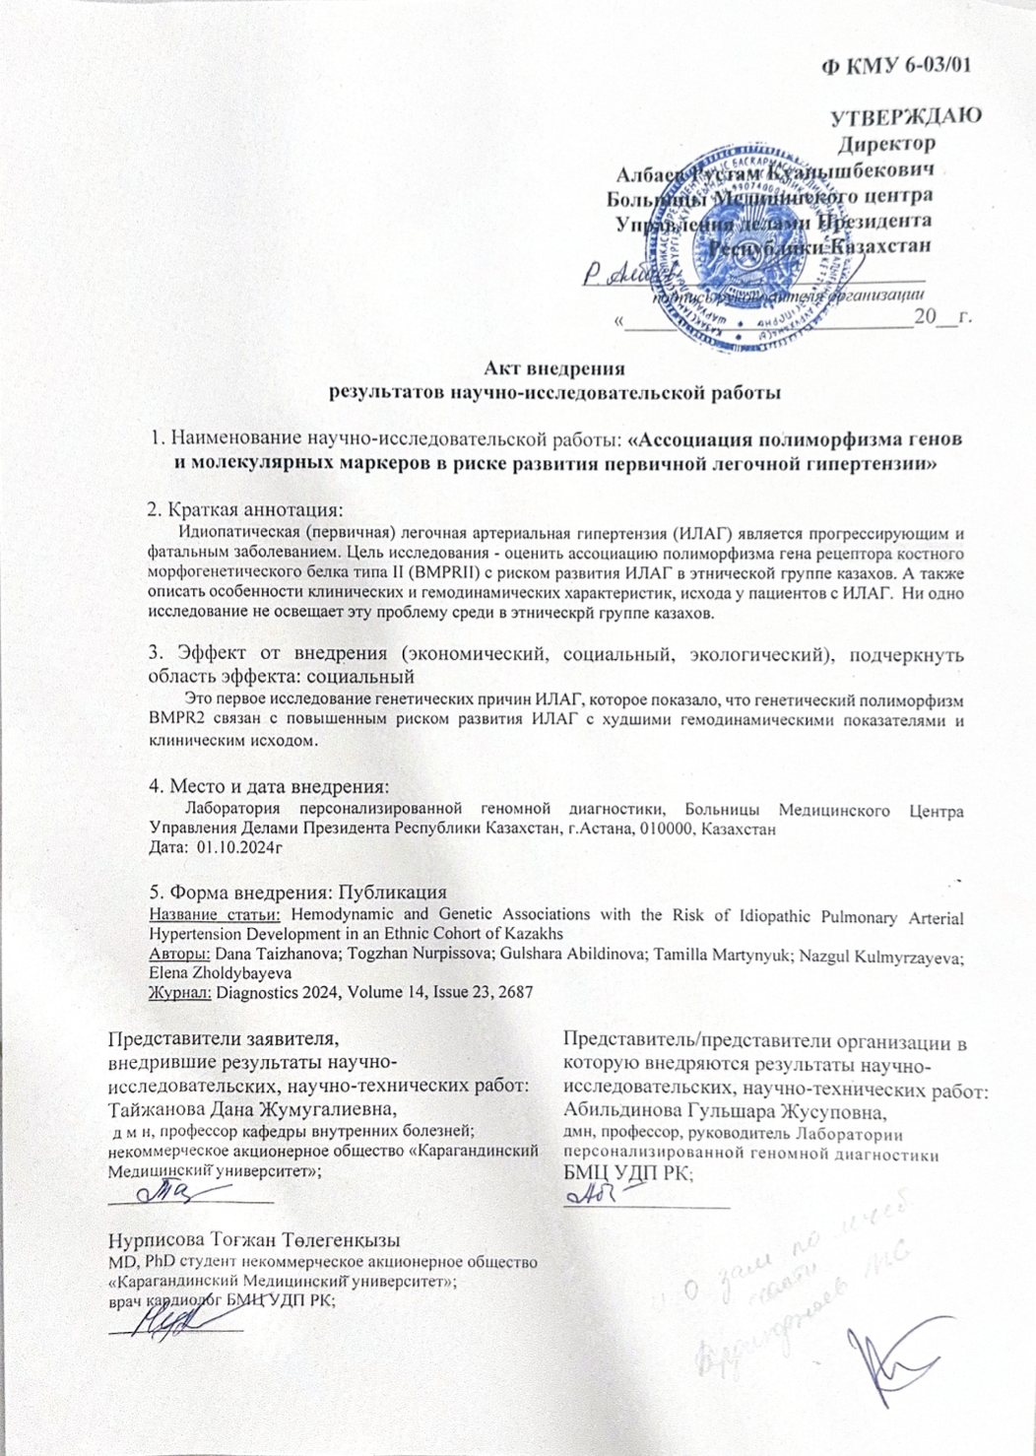

ПРИЛОЖЕНИЕ Д
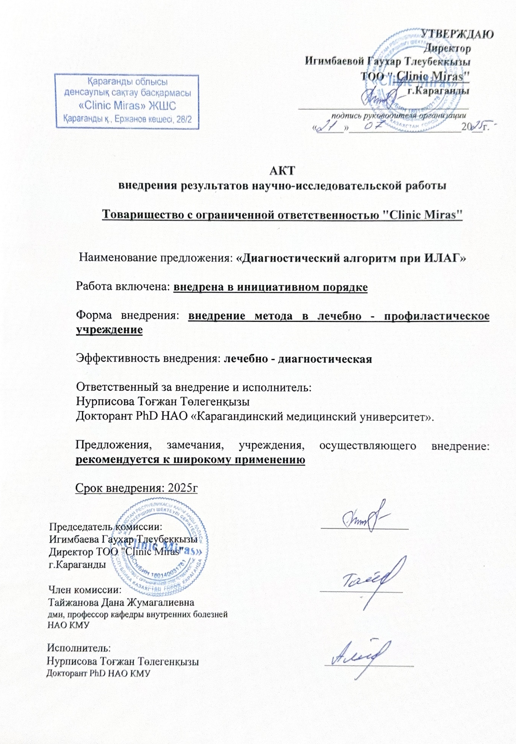

ПРИЛОЖЕНИЕ Е
